Әл-Фараби атындағы Қазақ ұлттық университеті

ӘОЖ 621.39/.38 (043.3) Қолжазба құқығында

ӘЛМЕН ДИНАРА БАҚЫТЖАНҚЫЗЫ

Күн сәулеленуінің төменгі концентрациясы жағдайында адаптивті салқындату жүйесімен фотоэлементтердің тиімділігін арттыру

8D06201 – Радиотехника, электроника және телекоммуникациялар

Философия докторы (PhD)
дәрежесін алу үшін дайындалған диссертация

Ғылыми кеңесшілер:
Әл-Фараби атындағы ҚазҰУ
Профессор м.а. Ибраимов Маргулан Касенович

Малайя университеті (Малайзия)
Профессор Саад Мехилеф

Қазақстан Республикасы
Алматы, 2025
МАЗМҰНЫ

АНЫҚТАМАЛАР, БЕЛГІЛЕУЛЕР ЖӘНЕ ҚЫСҚАРТУЛАР 3
КІРІСПЕ 5
1 Төмен концентрация жағдайындағы фотоэлектрлік жүйелер: оптикалық шешімдері және салқындату түрлері 10
1.1 Концентрацияланған фотоэлектрлік жүйелер 10
1.2 Төмен концентрациялы фотоэлектрлік жүйелердегі оптикалық концентраторлар 12
1.3 Төмен концентрацияланған фотоэлектрлік жүйелерді салқындату әдістері 20
1.4 Бірінші бөлім бойынша қорытынды 27
2 Жазық ойыс линза мен шағылыстырғыш беттерден тұратын Френель линзасына негізделген төмен концентрациялы фотоэлектрлік жүйе 28
2.1 Активті салқындатуды қолданатын төмен концентрациялы фотоэлектрлік жүйені модельдеу әдістемесі 28
2.1.1 LCPV жүйесінің геометриялық параметрлері 28
2.1.2 LCPV жүйесінің оптикалық сипаттамалары 34
2.1.4 LCPV жүйесінің вольт-амперлік сипаттамасы 35
2.1.5 LCPV үшін күнді бақылау жүйесінің сипаттамалары 37
2.1.6 LCPV үшін активті салқындату жүйесі 38
2.2 Ұсынылған жүйе бойынша оптикалық және энергетикалық сипаттамаларын зерттеу нәтижелері 40
2.3 Екінші бөлім бойынша қорытынды 53
3 П-тәрізді шағылыстырғыш беттері бар Френель линзасына негізделген төмен концентрациялы фотоэлектрлік жүйесі 54
3.1 П-тәрізді LCPV жүйесін және салқындату жүйесін моделдеу әдістемесі 54
3.1.1 П-тәрізді LCPV жүйесінің геометриялық сипаттамалары 54
3.1.2 П-тәрізді LCPV жүйесінің күнді бақылау сипаттамалары 61
3.1.3 П-тәрізді LCPV жүйесінің шығыс қуатын модельдеу 64
3.1.4 П-тәрізді LCPV үшін сумен салқындату жүйесін модельдеу 66
3.2 П-тәрізді LCPV жүйесінің зерттеу нәтижелері 69
3.3 Үшінші бөлім бойынша қорытынды 87
4 Төмен концентрациялы фотоэлектрлік жүйені адаптивті алгоритм негізінде салқындату 89
4.1 Адаптивті басқару алгоритмі негізіндегі салқындату жүйесінің тәжірибелік нәтижелері 89
4.2 Төртінші бөлім бойынша қорытынды 97
ҚОРЫТЫНДЫ 98
ПАЙДАЛАНЫЛҒАН ӘДЕБИЕТТЕР ТІЗІМІ 99

АНЫҚТАМАЛАР, БЕЛГІЛЕУЛЕР ЖӘНЕ ҚЫСҚАРТУЛАР

3DCCPС – 3 өлшемді қиылысқан құрама параболалық концентратор
ACPC – ассимметриялы құрама параболалық концентратор
BOS – жүйенің жұмысын қамтамасыз ету үшін қажет күн панельдерінен басқа барлық құрамдас бөліктер
CAP – концентрация коэффициенті мен қабылдау бұрышының көбейтіндісі – концентрация коэффициентін оптикалық жүйенің қабылдау бұрышымен біріктіретін шама
CHTC – конвективті жылуалмасу коэффициенті
COMSOL Multiphysics – жобалаудың, зерттеудің және өндірістің барлық салаларындағы құрылымдарды, құрылғыларды және жұмыс үрдістерін модельдеуге арналған бағдарламалық платформа
CPC – құрама параболалық концентратор
CPV – концентрацияланған фотоэлектрлік жүйелер
CPV/T – концентрацияланған фотоэлектрлік/жылулық жүйелер
c-Si – монокристалды кремний
DiACPC – диэлектрик ассиметриялы құрама параболалық концентратор
DNI – күн сәулеленуінің перпендикуляр беттік аудан бірлігіне түсетін мөлшері
HCPV – жоғары концентрациялы фотоэлектрлік жүйелер
IoT технологиясы – нақты уақыт режимінде деректерді жинау, алмасу және талдау үшін сенсорлармен, жетектермен және байланыс құрылғыларымен жабдықталған физикалық объектілерді бір желіге біріктіруге негізделген технология.
LCPV – төмен концентрациялы фотоэлектрлік жүйелер
LST – жергілікті күн уақыты
MAE – орташа абсолютті қате
MATLAB – деректерді талдау, алгоритмдерді әзірлеу және модельдер жасау үшін пайдаланатын бағдарламалау және сандық есептеу платформасы
MCPV – орташа концентрациялы фотоэлектрлік жүйелер
MSE – орташа квадраттық қате
PCM – фазалық өзгеріс материалдары
PMMA – полиметилметакрилат
POC – бастапқы оптикалық концентратор
p-Si – поликристалды кремний
PV – фотоэлектрлік жүйелер
Raspberry Pi – өзінің орталық процессоры мен жеке жады бар, және басқа мониторға немесе компьютерге қосыла алатын микрокомпьютер
RMSE – орташа квадраттық қате түбірі
Si – кремний
SOE – екінші реттік оптикалық элементтер
STC – стандартты жағдайда PV модульдерінің сипаттамасына арналған нормаланған жұмыс жағдайлары
TDATS – дәстүрлі екі осьті күн бақылау жүйелері
UHCPV – ультра жоғары концентрациялаушы жүйелер
Wi-Fi – IEEE 802.11 стандарт негізіндегі сымсыз жергілікті желі технологиясы
Бір өткелді элемент – күн сәулесін электр энергиясына түрлендіру үшін шалаөткізгіш материалдың p-n өткелдерін пайдаланатын фотоэлектрлік элемент түрі
ВАС – вольт-амперлік сипаттама
ВВС – вольт-ваттық сипаттама
Жазық ойыс линза – бір жағы ойыс және бір жағы тегіс линза және ол теріс фокустық қашықтыққа ие
Көп өткелді элемент – жарық спектрінің кеңірек диапазонын сіңіру үшін әртүрлі шалаөткізгіш материалдардан жасалған бірнеше p-n өткелдерін қолданатын фотоэлектрлік элемент түрі
Кремнезем шынысы – кремний диоксиді деп те аталатын кремний мен оттегіден тұратын химиялық қосылыстан жасалған шыны
ПӘК – пайдалы әсер коэффициенті
Френель линзасы – бір жазықтықта орналасқан концентрациялаушы сақиналардан тұратын жұқа оптикалық линза

КІРІСПЕ

Жалпы сипаттамасы. Диссертациялық жұмыс қабылдау бұрышының кеңдігі және заттар интернеті технологиясы негізіндегі адаптивті салқындату жүйесі есебінен, поликристалдық кремнийге негізделген төмен концентрациялы фотоэлектрлік жүйенің тиімділігін арттыруға арналған.
Зерттеудің өзектілігі. Концентрацияланған фотоэлектрлік жүйелер саласындағы заманауи зерттеулер түрлендіру тиімділігін арттыруға, жабдықтың құнын төмендетуге, жүйелердің қызмет ету мерзімін арттыруға және әртүрлі климаттық жағдайларда олардың жұмысын жақсартуға бағытталған.
Жоғары тиімділік пен төмен шығындарды біріктіретін оңтайлы бағыт төмен концентрациялы фотоэлектрлік жүйелер болып табылады. Френель линзасын пайдаланатын төмен концентрациялы жүйелер әдетте дәстүрлі төмен концентрациялы жүйелер деп аталады. Олар қымбат көп өткелді технологияларды қажет етпей-ақ қолжетімді поликристалды фотоэлементтерді пайдалануға мүмкіндік береді. Дегенмен, олардың құрылымы оптикалық жүйелермен және фотоэлементтерді салқындатумен байланысты бірқатар мәселелерге тап болады. Олардың бірі – шектеулі қабылдау бұрышы. Концентрацияланған жүйелердегі фотоэлементтің шектеулі ауданына байланысты күн сәулеленуінің максималды ағынын қабылдау үшін қосымша күн бақылау жүйелері қажет. Дегенмен, бұл құрылымның күрделілігін арттырады және қосымша энергия шығындарына әкеледі. Күннің траекториясына байланысты әр түрлі түсу бұрыштарында фотоэлектрлік элементте сәулеленудің тиімді концентрациясын қамтамасыз ету үшін оптикалық жүйенің қабылдау бұрышын кеңейту қажет. Бұл шешімді енгізу күнді бақылау жүйелеріне тәуелділікті азайтуға және түрлендіру тиімділігін арттыруға мүмкіндік береді.
Тағы бір маңызды міндет – температураны реттеу. Күн сәулеленуі концентрацияланған кезде фотоэлементтердің температурасы айтарлықтай жоғарылайды, бұл олардың тиімділігінің төмендеуіне және деградацияға әкеледі. Қызып кетудің алдын алу үшін белсенді салқындату жүйелері қолданылады – көбінесе суды немесе ауаны пайдаланады. Белсенді салқындату жүйелері қосымша энергияны тұтынатын қосалқы компоненттерді пайдалануды талап етеді, бұл жалпы түрлендіру тиімділігін төмендетуі мүмкін. Сондықтан оңтайлы өнімділікті қамтамасыз ету үшін олардың жұмысын фотоэлементтің температуралық күйіне сәйкес реттеу өте маңызды. Дәстүрлі сумен салқындату жүйелерінде фотоэлемент температурасы белгіленген шекті мәннен асқанда жүйе қосылады және салқындату орнатылған ең төменгі мәнге жеткенше жалғасады. Бұл жағдайда су ағыны тұрақты деңгейде сақталады, бұл сорғының тұрақты энергия тұтынуына әкеледі. Салқындату ұзақтығы күн сәулеленуінің қуатына да, фотоэлементтердің қосылу конфигурациясына да байланысты. Төмен сәулелену жағдайында су ағынының тұрақты жылдамдығын сақтау артық энергияны тұтынуға әкеледі, ал жоғары сәулелену кезінде бекітілген режим жеткілікті салқындатуды қамтамасыз етпейді.
Осылайша, кең қабылдау бұрышын қамтамасыз ететін оптикалық элементтері бар поликристалды кремний негізіндегі төмен концентрациялы фотоэлектрлік жүйені әзірлеу маңызды мәселе болып табылады. Бұл күнді бақылау жүйелерін қосу жиілігін азайтады және энергияны аз тұтынатын бір осьті бақылау жүйелерін пайдалануға мүмкіндік береді. Сонымен қатар, сумен салқындату жүйесінің заттар интернеті технологияларымен интеграциясы деректерді сымсыз жіберу және нақты уақыттағы бақылауды қолдау арқылы салқындату жүйесін адаптивті басқаруға мүмкіндік береді. Бұл шешім пайдалану шығындарын азайтады, жүйенің архитектурасын жеңілдетеді және оның сенімділігі мен басқару жеңілдігін арттырады, бұл осы зерттеудің өзектілігі мен сұранысын арттырады.
Зерттеудің мақсаты. Төмен концентрациялы фотоэлектрлік жүйелердің тиімділігін қабылдау бұрышы кең оптикалық элементтермен жабдықталған поликристалды кремний фотоэлементі және адаптивті салқындату жүйесі негізінде арттыру.
Зерттеудің міндеттері. Жұмыстың мақсатына жету үшін келесі міндеттер орындалу қажет:
- Жазық ойыс линзасы және Френель линзасы негізіндегі төмен концентрациялы фотоэлектрлік жүйені модельдеу және оның оптикалық параметрлерін зерттеу;
- Жазық ойыс линзасы және Френель линзасы негізіндегі төмен концентрациялы фотоэлектрлік жүйенің күн бақылау жүйесін зерттеу және оны дәстүрлі төмен концентрациялы фотоэлектрлік жүйемен салыстыру;
- П-тәрізді төмен концентрациялы фотоэлектрлік жүйені модельдеу, оның оптикалық параметрлерін зерттеу және шығыс қуатын әртүрлі төмен концентрациялы фотоэлектрлік жүйелермен салыстыру;
- Әртүрлі күн сәулеленуінің қуаты мен салқындату режимдері кезінде төмен концентрациялы фотоэлементтердің параметрлерін зерттеу және жүйе тиімділігін арттыру үшін адаптивті салқындату жүйесін әзірлеу.
Зерттеу әдістері:
- COMSOL Multiphysics ортасында сандық модельдеу – әртүрлі түсу бұрыштарында және әртүрлі оптикалық элементтер негізіндегі төмен концентрациялы оптикалық жүйелерде күн сәулеленуінің таралуын, шағылуын және концентрациясын сәуле траекториясын бақылау арқылы талдау;
- Шығыс қуатын, концентрация коэффициентін есептеу және жүйенің геометриялық параметрлерін оңтайландыруды MATLAB ортасында математикалық модельдеу;
- Ұсынылған және дәстүрлі төмен концентрациялы жүйелердің модельдеу негізінде энергия өнімділігінің салыстырмалы талдауы;
- Әртүрлі түсу бұрыштарында оптикалық тиімділікті бағалау үшін XGBoost регрессия, сызықтық регрессия, тірек векторлар регрессиясы, шешім ағашы және кездейсоқ орман сияқты машиналық оқыту әдістерін қолдану.
Зерттеудің нысаны. Адаптивті салқындату жүйесі бар поликристалды кремний элементі негізіндегі төмен концентрациялаушы фотоэлектрлік жүйесі.
Зерттеудің пәні. Төмен концентрациялы фотоэлектрлік жүйелерде қолданылатын оптикалық элементтердің геометриялық параметрлері, концентрациялаушы элементтердің фотоэлектрлік жүйенің сипаттамалары мен шығыс параметрлеріне әсері, салқындату процестері және элементтер бетінің температурасының таралуы.
Ғылыми жаңалығы мен ерекшелігі. Алғаш рет:
- төмен концентрациялы фотоэлектрлік жүйеде жазық ойыс линзаны, Френель линзасын және шағылысатын беттерді қолдану зерттелді. Мұндай оптиканы пайдалану дәстүрлі жүйелермен салыстырғанда концентрация коэффициенті мен қабылдау бұрышының көбейтіндісінің мәнін (concentration acceptance product – CAP) айтарлықтай арттыруды қамтамасыз ететіні анықталды.
- жазық ойыс линзасы, Френель линзасы және шағылысатын беттері бар төмен концентрациялы фотоэлектрлік жүйені пайдалану қабылдау бұрышын ұлғайту есебінен күнді бақылау жүйесін қосу жиілігін азайтатыны анықталды.
- Френель линзасынан, шағылыстыратын беттерден және тоғыз поликристалды фотоэлементтен тұратын төмен концентрациялы жүйе ұсынылды. Бұл оптикалық шешім бір осьті трекерді қолдануға мүмкіндік беретіні және бекітілген, концентрацияланбаған жүйемен салыстырғанда көбірек энергия өндіретіні анықталды.
- төмен концентрациялы фотоэлектрлік жүйе үшін адаптивті салқындату алгоритмі әзірленді. Бұл салқындату әдісі дәстүрлі тұрақты ағынды тәсілдерге қарағанда, күн сәулеленуінің қуаты мен фотоэлемент температурасына сәйкес су ағынын реттейді, осылайша салқындату энергиясын тұтынуды азайтады.
Қорғауға ұсынылған ғылыми тұжырымдар:
- Жазық ойыс линзадан, Френель линзасынан және шағылыстыратын беттерден тұратын төмен концентрациялы фотоэлектрлік жүйе дәстүрлі төмен концентрациялы фотоэлектрлік жүйемен салыстырғанда концентрация коэффициенті мен қабылдау бұрышының көбейтіндісі (CAP) бойынша 2,9 есе жоғары мәнді көрсетеді.
- Жазық ойыс линзасы, Френель линзасы және шағылысатын беттерге негізделген төмен концентрациялы фотоэлектрлік жүйе дәстүрлі төмен концентрациялы фотоэлектрлік жүйемен салыстырғанда күнді бақылау жүйесінің энергия тұтынуын 27%-ға төмендетеді.
- Бір осьті күнді бақылау жүйесіне орнатылған П-тәрізді төмен концентрациялы фотоэлектрлік жүйе, бекітілген фотоэлектрлік модульге қарағанда 2,2 есе көп энергия өндіреді.
- Салқындату жүйесін адаптивті басқару алгоритмі дәстүрлі жүйемен салыстырғанда жүйенің энергия шығынын 12%-ға төмендетеді.
Зерттеудің практикалық маңыздылығы. Жүргізілген зерттеулер фотоэлектрлік жүйелерге сұраныстың өсуі және пайдалану шығындарын азайту қажеттілігі жағдайында өзектілікке ие. Әзірленген оптикалық шешімдер мұндай жүйелердің оптикалық тиімділігін және қабылдау бұрышын айтарлықтай арттыра алады, бұл күні бақылау жүйесінің дәлдігі мен күрделілігіне қойылатын талаптарды төмендетеді, олардың энергия тұтынуын азайтады және өндірілетін энергияны сақтауға мүмкіндік береді. Фотоэлемент бетінде температураның біркелкі таралуын қамтамасыз ететін және олардың салқындату уақытын қысқартатын тиімді салқындату жүйелерін пайдаланудың маңыздылығына ерекше назар аударылады, бұл айнымалы күн сәулеленуі мен температураның ауытқуы жағдайында фотоэлектрлік қондырғылардың төзімділігін, жұмысының тұрақтылығын және жалпы тиімділігін арттырады.
Алынған нәтижелердің сенімділігі мен негізділігі. Диссертациялық жұмыстың нәтижелерінің дұрыстығы импакт-факторы нөлден жоғары шетелдік журналдарда жарияланымдардың болуымен дәлелденеді.
Автордың жеке үлесі. Автор COMSOL Multiphysics ортасында төмен концентрациялы фотоэлектрлік жүйені әзірлеу және модельдеу, сондай-ақ адаптивті сумен салқындату жүйесін жасау және оңтайландыруды қоса алғанда, зерттеу жұмысының барлық бөлімдерін өз бетінше орындады. Шығыс қуатын есептеу және жүйе сипаттамаларының сандық талдауын MATLAB ортасында жүргізді. Тапсырмаларды құрастыру және алынған нәтижелерді талқылау ғылыми жетекшілермен бірлесіп жүргізілді.
Жұмыстың апробациясы. Диссертациялық жұмыста алынған нәтижелер келесідей дерек көздерінде жарияланды:
Thomson Reuters және Scopus халықаралық ғылыми деректер базасына кіретін басылымдарда жарияланған мақалалар:
- Orynbassar S., Almen D., Mekhilef S., Kapparova A., Dosymbetova G., Nurgaliyev M., Saymbetov А., Ibraimov M., Kuttybay N., Yershov E., Koshkarbay N., Zholamanov B., Bolatbek A. Minimum solar tracking system for a Fresnel lens-based LCPV // Renewable Energy. – 2024. – Vol. 237. – 121607 ( https://doi.org/10.1016/j.renene.2024.121607 ). (WoS: Impact Factor 9.1, Q1. Scopus: percentile 98 % )
- Almen D., Kapparova A., Yershov E., Orynbassar S., Dosymbetova G., Nurgaliyev M., Saymbetov A., Kuttybay N., Zholamanov B., Bolatbek A., Koshkarbay N. Output power analysis of low concentrated solar cells with Fresnel lens optics // Optik. – 2024. – Vol. 317. – P. 172088 (https://doi.org/10.1016/j.ijleo.2024.172088 ). (Scopus : percentile 85 %)
- Kapparova A., Orynbassar S., Dosymbetova G., Almen D., Yershov E., Saymbetov A., Nurgaliyev M., Kuttybay N., Algazin N. Modelling of the Pi-Shape Low-Concentrating Photovoltaic Solar Cells // IIUM Engineering Journal. – 2025. – Vol. 26, No. 2. – P. 81–95 (https://doi.org/10.31436/iiumej.v26i2.3175 ). (WoS: Impact Factor 0.7, Q3. Scopus : percentile 50 %)
- Kapparova A., Orynbassar S., Dosymbetova G., Almen D., Yershov E., Saymbetov A., Nurgaliyev M., Algazin N., Sharipbay A., Zhastalapova D. Modeling П-shaped concentrating optics for LCPV solar cells using Fresnel lens // Latvian Journal of Physics and Technical Sciences. – 2024. – No. 5. – P. 101–116 (DOI:10.2478/lpts-2024-0039 ). (WoS: Impact Factor 0.7, Q4. Scopus: percentile 37 %)
- Orynbassar S., Kapparova A., Dosymbetova G., Almen D., Yershov E., Saymbetov A., Nurgaliyev M., & Zholamanov B. Simulation of an active cooling system for low-concentrating photovoltaic solar cells // Acta Polytechnica. – 2025. – Vol. 65, No. 4. – P. 429–441 (https://doi.org/10.14311/AP.2025.65.0429 ) (WoS: Impact Factor 0.5, Q4. Scopus: percentile 32 %)
Патент және авторлық куәлік:
- Құттыбай Н. Б., Орынбасар С. О., Саймбетов А. К., Нұрғалиев М. К. Ибраимов М. К., Досымбетова Г. Б., Болатбек А. Б., Қошқарбай Н. Ж., Жоламанов Б. Н., Каппарова А. А., Әлмен Д. Б. Минималды күнді бақылау жүйесі бар төмен концентрациялы фотоэлектрлік жүйе // Өнертабысқа патент №37370 – 2025 – Қазақстан Республикасы: «Ұлттық зияткерлік меншік институты».
- Әлмен Д.Б., Ибраимов М.К., Нұрғалиев М.К., Саймбетов А.К., Бүркіт Ш. А. Төмен концентрациялы фотоэлектрлік жүйелер үшін адаптивті салқындату жүйесі // Авторлық куәлік № 62891 –2025 – Қазақстан Республикасы: «Ұлттық зияткерлік меншік институты».
Диссертациялық жұмыстың құрылымы және көлемі. Диссертациялық жұмыс кіріспеден, төрт тараудан, қорытындыдан және 108 пайдаланылған әдебиеттер тізімінен тұрады. Жұмыстың жалпы көлемі 107 бетті құрайды, оның ішінде 79 сурет және 7 кесте.
Диссертациялық жұмыстың бірінші тарауында концентрациялаушы жүйелер, оның ішінде төмен концентрация жағдайындағы фотоэлектрлік жүйелерде қолданылатын оптикалық элементтерге және салқындату әдістеріне шолу жасалған.
Диссертацияның екінші тарауында жазық ойыс линза мен шағылыстырғыш беттері бар Френель линзасына негізделген төмен концентрациялы фотоэлектрлік жүйесін модельдеу, жалпы сипаттамалары мен шығыс параметрлері зерттелген.
Үшінші тарау П-тәрізді шағылыстырғыш беттері бар Френель линзасына негізделген төмен концентрациялы фотоэлектрлік жүйесін модельдеуге, оптикалық параметрлері және салқындату жүйесін зерттеуге арналған.
Төртінші тарауда төмен концентрациялы фотоэлектрлік жүйені адаптивті салқындату және оның шығыс параметрлерін зерттеу жұмыстары жасалған.
Диссертациялық жұмыс тақырыбының ғылыми-зерттеу бағдарламаларының жоспарларымен байланысы
Диссертациялық жұмыс 2023-2025 жылдарға арналған, жеке тіркеу нөмірі (ЖТН) AP19574454 «Күн сәулесін концентрациялау жағдайында жаңа бейімделген суыту жүйесімен кремний фотоэлементтерінің тиімділігін зерттеу» ғылыми-зерттеу жұмысының (ҒЗЖ) жоспарларына сәйкес орындалған.

1 Төмен концентрация жағдайындағы фотоэлектрлік жүйелер: оптикалық шешімдері және салқындату түрлері

1.1 Концентрацияланған фотоэлектрлік жүйелер
Күн энергиясы сарқылмайтын және таза энергия көзі ретінде энергия қажеттіліктерін қанағаттандыру мәселесінде кеңінен зерттеліп жатқан тақырыптардың бірі. Оны тиімді және үнемді пайдалану шешімдерінің ішінде қарқынды және ауқымды түрде қарастырылатыны – концентрацияланған фотоэлектрлік жүйелер.
Концентрацияланған фотоэлектрлік жүйелер (Concentrated Photovoltaic – CPV) – күн сәулелерін шағын аймаққа оптикалық элементтерді пайдалу арқылы концентрациялайтын жүйелер. Бұл жүйелер қабылданатын сәулелену тығыздығын арттыруға және фотоэлемент көлемін азайту есебінен материал шығынын азайтуға мүмкіндік береді [1].
Концентрациялаушы жүйелердің тиімділігін арттыру мақсатында ғылыми зерттеулерде бірнеше негізгі критерийлерге ерекше назар аударылады (сурет 1.1).

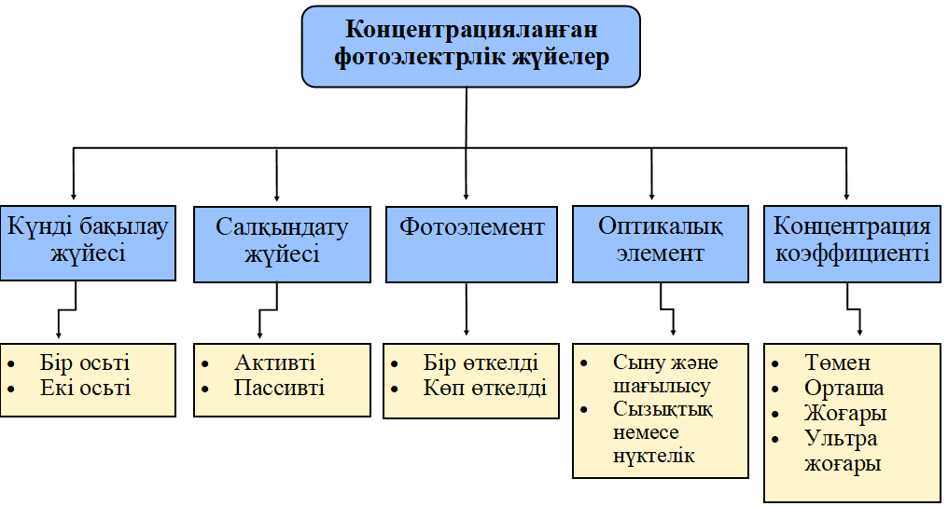

Сурет 1.1 – Концентрациялаушы жүйелердің классификациясы [2]

[3] мақаласында конценрациялаушы жүйелерде оптикалық элементтер ретінде қолданылатын жазық шағылдырғыштар, Френель линзалары, V-тәрізді науалар, біркелкілендіргіштер, сызықтық Френель шағылдырғыштары, параболалық ойықтар, құрама параболалық концентраторлар, сына тәрізді призмалар, сондай-ақ люминесценттік және кванттық нүкте негізіндегі концентраторлар қарастырылған.
Концентрациялаушы жүйелерде негізгі параметрлері ретінде концентрация дәрежесі, жарықтың таралу сипаты, фокустау геометриясы қарастырылады. Аталған параметрлер ішінде концентрация дәрежесі жүйелерді классификациялауда кеңінен қолданылатын параметр болып табылады [4].
Бұл коэффициент бойынша CPV жүйелері ультра жоғары, жоғары, орташа және төмен деп бөліп қарастырылады. Жоғары концентрациялы жүйелер (High Concentrated Photovoltaic – HCPV) концентрация коэффициенті 100-2000 аралығында. орташа концентрациялы жүйелердікі (Medium Concentrated Photovoltaic – MCPV) 10-100 аралығында болса, төмен концентрациялы жүйелердің (Low Concentrated Photovoltaic – LCPV) коэффициенті 10-нан төмен болады. Ал 2000-нан жоғары концентрация деңгейі ультра жоғары концентрациялы жүйелерге (Ultra High Concentrated Photovoltaic – UHCPV) тиесілі [2,5].
HCPV жүйелері әдетте кең ауқымды энергия тұтыну жүйелерінде қолданылады және жоғары сапалы көп өткелді фотоэлементтер негізінде жасалады [6].
Френель линзаларына негізделген HCPV жүйелері үшін түскен сәулелерді фотоэлементтің бүкіл бетіне біркелкі шағылыстыру немесе сындыруға қол жеткізуде кесілген конус, кесілген пирамида, құрама параболалық концентраторлар, ойыс және дөңес линзалар сияқты көптеген нұсқалары бар [7-10]. [11-13] зерттеулерінде HCPV жүйесі үшін Френель линзасы және жазық ойыс линзасы бар құрылымдар қолданылған.
Қолданылатын элемент өлшемінің кішілігі қабылдау бұрышының азаюына алып келеді, сол себепті бұл жүйелер үшін құрылымы және басқару механизмі анағұрлым күрделі екі осьті күн бақылау жүйелері қолданылады.
[14] мақаласында екі осьті күн бақылау жүйесін пайдаланатын нүктелік фокусты Френель линзасы бар көп өткелді жоғары концентрациялаушы жүйесінде ±0,6°-тан астам түсу бұрышының қателігі болса, жүйенің шығыс қуаты біртіндеп төмендейтінін көрсетеді. Сәулеленудің біркелкілігіне қол жеткізу мақсатында Френель линзасы бар жоғары концентрациялы фотоэлектрлік жүйесіне қосымша шағылыстырғыштар қолдану фотоэлектрлік тиімділікті 28%-ға арттырған, ал жүйенің қабылдау бұрышы 0,26° нәтижесін көрсеткен [15].
MCPV жүйелерінде бір өткелді кремний немесе галий арсениді (GaAs) фотоэлементтері жиі пайдаланылады, олар құны төмен, сондықтан мұндай жүйенің басты артықшылығы болып табылады. Дегенмен, олардың температураға сезімталдығы тиімді салқындатуды қажет етеді, себебі температураның жоғарылауы элементтің тиімділігін төмендетеді. Бұл мәселені шешу үшін активті салқындату әдістері кеңінен қолданылады. Бұл жүйелер бір немесе екі осьте күн бақылауын қажет етеді [16,17].
LCPV жүйелері қол жетімді және арзанырақ кремнийлік күн элеменеттерін қолданғандықтан бағасы жоғарғы концентрациялы жүйелермен салыстырғанда арзанырақ болады.
[18] мақалада төмен концентрацияда поликристалды және монокристалды кремнийлі фотоэлементтер салыстырып, монокристалды кремний (с-Si) PV модулінің стандартты жағдайда (STC) поликристалды кремний (p-Si) PV модуліне қарағанда өнімділігі жоғары болғанына қарамастан, төмен концентрация жағдайында поликристалды PV модулі монокристалдыға қарағанда тиімдірек деген қорытындыға келді.
LCPV cалыстырмалы түрде аз бағыттауды талап еткендіктен бір осьті трекерлі немесе трекерсіз режимде де жұмыс жасай алады. Сонымен қатар, LCPV жүйелерін ғимараттарға орналастыру арқылы күн энергиясының қолданысын қолжетімді етуге болады. LCPV жүйелерін құруда Френель линзасы, параболалық және цилиндрлік шашыратқыштар, жалпақ айна және Левенберг линзалары сияқты концентрациялаушы жүйелер қолданылады [19-21].

1.2 Төмен концентрациялы фотоэлектрлік жүйелердегі оптикалық концентраторлар
2000 жылдардың басынан бастап LCPV технологиялары нарықта пайда бола бастады және әлі күнге дейін күн энергетикасы секторында, әсіресе дәстүрлі жалпақ PV панельдерімен салыстырғанда, өзектілігі мен маңыздылығын сақтайды [22]. CPV жүйелерінің барлық түрлерінің ішінде LCPV модульдері ерекше қызығушылық тудырады, өйткені олар белсенді материал көлемінің азаюына байланысты қолжетімді, ал жүйенің қосалқы элементтері (Balance-Of-the-System – BOS) әдеттегі стационарлық күн панельдерімен шамалас болып келеді [23].
LCPV жүйелері үшін қолданылатын концентрациялаушы оптика элементтері қатарында жазық шағылдырғыштар, параболалық концентраторлар, науалар (V-тәрізді, цилиндрлік, құрама параболалық концентраторлар (CPC) және ассимметриялы CPC (ACPC)) және сызықтық Френель шағылдырғыштары бар [24]. Бұл оптикалық жүйелердің әрқайсысы сәулені тиімді бағыттауға, жарықты біркелкі таратуға және күн сәулеленуін концентрациялау арқылы фотоэлектрлік тиімділікті арттыруға бағытталған.
LCPV жүйелерін тек айналарды қолданып құрастырудың өзі сәулелену тығыздығын 10 есе арттыра алады [25]. [26] мақаласында сызықтық науа тәрізді концентратор (сурет 1.2) негізіндегі LCPV модельделген және өлшенген кезде концентрация коэффициенті сәйкесінше 2,68 және 2,49 нәтижесін көрсеткен.
[27] мақаласында 2,44 күнге тең концентрация коэффициенті бар төмен концентрациялы параболалық концентратор салқындату жүйесімен бірге зерттелген. Айна тәрізді алюминий бетімен қапталған оптикалық концентраторлардың толық шағылуы 88%, ал жүйенің электрлік тиімділігі 17,5% деңгейінде анықталған.
V-тәрізді науа концентратор сурет 1.3-те көрсетілгендей қабылдағышқа перпендикуляр оське $θ_{α}$ бұрыш жасай еңкейтетін екі жазық шағылыстырғыш
беттерден тұрады.
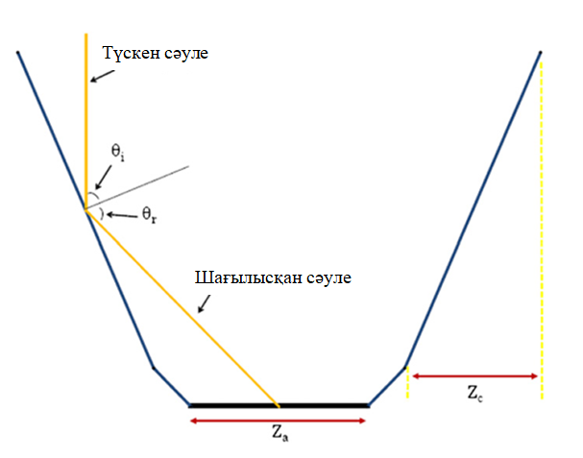

Сурет 1.2 – Сызықтық науа тәрізді концентратор [26]

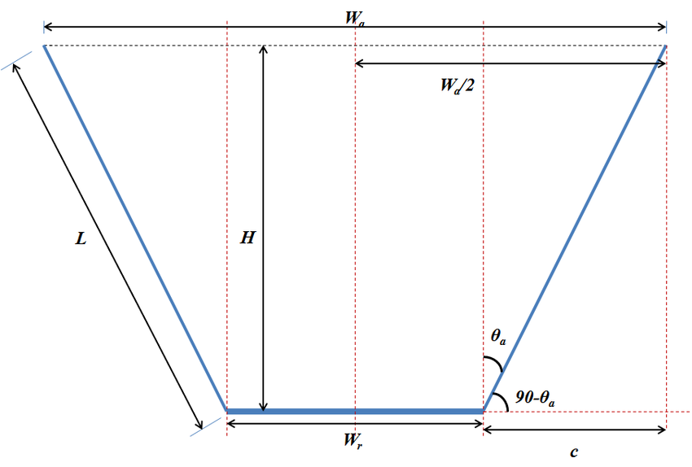

Сурет 1.3 – V-тәрізді науа концентраторы [28]

Бұл екі айна түсетін күн сәулеленуін қабылдағышқа тікелей шағылдырады. Мұндай концентратордың күн сәулеленуін қабылдау тиімділігін анықтайтын негізгі параметрлерге ең төменгі бұрыш ($θ_{α}$), геометриялық концентрация коэффициенті ($С_{g}$) және концентратор биіктігі (H) жатады [29]. V-тәрізді науа концентраторы [30] мақаласында бекітілген позиция үшін 2-ден аз концентрацияны көрсеткен, бірақ концентратор үшін жыл сайынғы күннің өсуін айтарлықтай арттыру және жүйе мүмкіндіктерін толық пайдалану үшін бірнеше көлбеу түзетулер енгізу қажет. Концентрация коэффициенті 2,3 болатын V-тәрізді науа концентраторы негізіндегі өлшемі 100х35 см болатын модуль шығыс кернеуі 11,4 В және шығыс тогы 4,29 А нәтижелерін көрсеткен [28].
Құрама параболалық концентратор (CPC) – бұл қабылдағыштың екі жағында орналасқан, тең жарты сәуле бұрышына (θ) ие екі параболалық шағылдырғыштан тұратын құрылым (сурет 1.4).

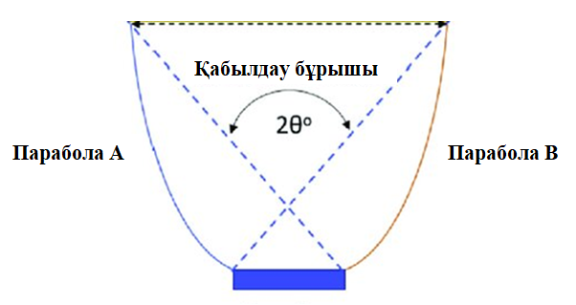

Сурет 1.4 – Құрама параболалық концентратор [31]

[32] жұмыста 3 өлшемді қиылысқан құрама параболалық концентраторды (3DCCPС) қолдану арқылы эксперименттік тұрғыда шығыс қуаты қарапайым фотоэлектрлік жүйеге қарағанда 2,82 есе жоғары нәтижеге жеткен. Бұл 79% максималды оптикалық тиімділікке сәйкес келеді. Ал температурасы бойынша, концентраторсыз фотоэлементтің мәні шамамен 56°C деңгейінде тұрақтанса, ал концентратор орнатылған кезде температура максимум 79°C дейін көтерілген.
Келесі жұмыста [33] коммерциялық монокристалды кремний фотоэлементтері пайдаланылған шамамен концентрация коэффициенті 7x болатын фотоэлектрлік жүйе оптикалық тиімділігі 55% нәтижені көрсеткен. Мұнда оптикалық бөлігі ретінде екінші бетінде алюминий жабыны бар акрил айналарынан жасалған CPC пайдаланған.
Түсу бұрышының шектеулі болуына байланысты күн сәулелерінің бір бөлігін ішкі шағылысу арқылы жинау мүмкін емес, бұл мәселеде ассимметриялы CPC концентраторы жақсы шешім болып табылады (сурет 1.5).
Сурет 1.6-да ассимметриялы CPC концентраторы көрсетілген. Снеллиус заңына сәйкес, ассимметриялы CPC линзасының құрылымы күн сәулелерін жинау үшін толық ішкі шағылуды пайдаланады, осылайша күн энергиясын пайдалану тиімділігін айтарлықтай арттырады.
Бұл құрама параболалық диэлектрлік концентраторға ұқсас функцияны орындайды, бірақ аз материалды қажет етеді. Модельдеу және тәжірибе нәтижесінде 2,4х геометриялық концентрация коэффициентімен ассиметриялы CPC 65° дейін қабылдау бұрышын және оптикалық тиімділігін 75,7% қамтамасыз ете алатынын көрсетті [35].
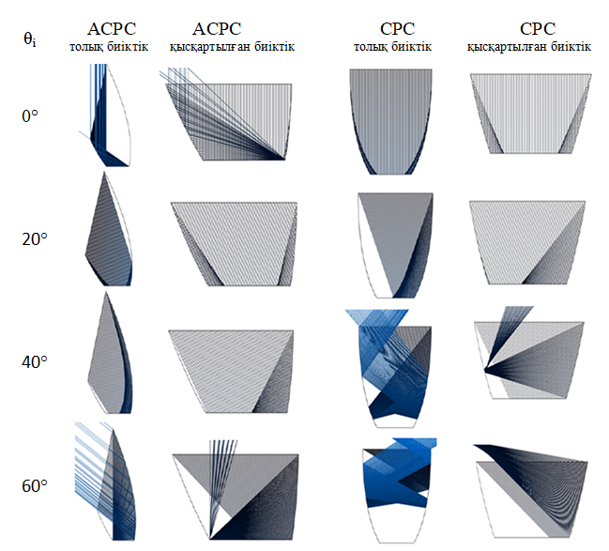

Сурет 1.5 – 0-ден 60-қа дейінгі түсу бұрышындағы ассиммметриялы CPC және CPC концентраторларының сәулелік таралуы [34]

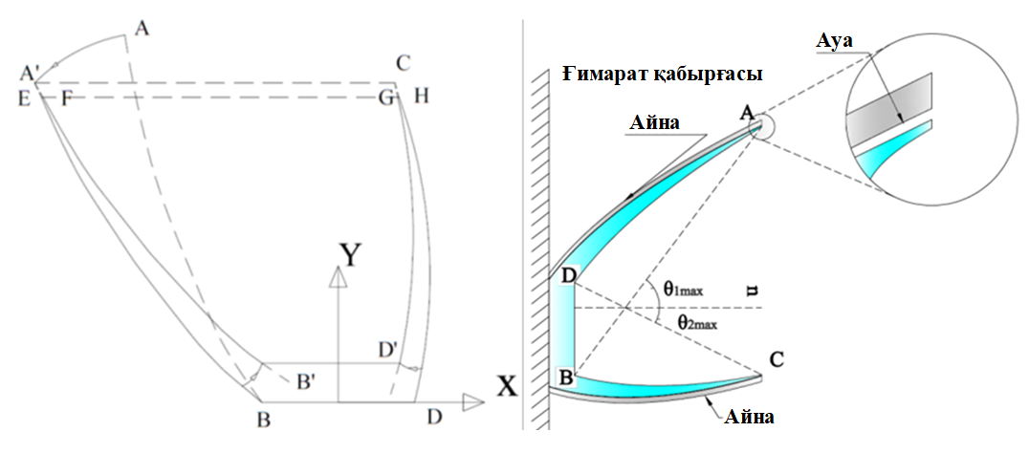

Сурет 1.6 – Ассимметриялы CPC концентраторы [35]
[36] жұмыста асимметриялы CPC негізіндегі LCPV жүйесі зерттеліп, түрлендіру тиімділігі және толтыру коэффициенті (fill factor) сәйкесінше 9,1 және 70%-ды және оптикалық тиімділігі 83%-ды құраған.
[37] мақаласында өлшемі 300х300 мм болатын LCPV модулінің шағын прототипі жинақталған, ол тізбектей қосылған 14 фотоэлементтің екі қатарынан тұрады және диэлектрик ассиметриялы CPC (DiACPC) негізінде жасалған. Әзірленген концентратордың қабылдау бұрышы (жартысы) 0-55° және концентрация коэффициенті 2,8x, бұл оны әсіресе жоғары ендіктерде (>55°) ғимараттардың қасбеттеріне орналастыруға қолайлы етеді. Сонымен қатар, ауыспалы бұлттылықта максималды шығыс қуаты 943 Вт/м² күн сәулеленуімен 5,88 Вт ал, жаңбырлы күні 0,13 Вт мәнін көрсеткен.
Брунель университетінде, Лондон, Ұлыбританияда орнатылған үш LCPV жүйесінің техникалық, экономикалық және экологиялық көрсеткіштерін зерттелген. Геометриялық концентрация коэффициенттері 1,53, 1,46 және 1,40 болатын сәйкесінше CPC (сурет 1.7, а), асимметриялық CPC (сурет 1.7, б) және V-тәрізді науа (сурет 1.7, в) концентраторлары қарастырылған. Нәтижелер ассиметриялы CPC концентрациясыз күн панельдеріне қарағанда аудан бірлігіне 32,5% көп энергия өндіретінін көрсетті, ал CPC және V-тәрізді науа үшін бұл көрсеткіш сәйкесінше 21% және 5,3% құрады [19].

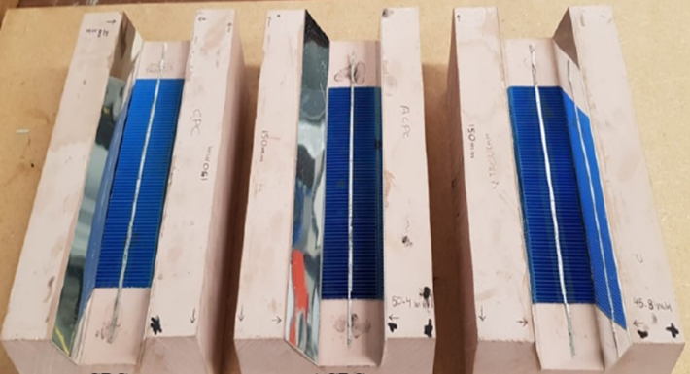
а б в

Сурет 1.7 – CPC, асимметриялық CPC және V-тәрізді науа концентраторы негізіндегі LCPV [34]

Концентрациялаушы жүйелерде параллель күн сәулелерін шағын аумаққа тиімді жинау және фокустау қабілетіне байланысты кеңінен қолданылатын элемент – Френель линзалары (сурет 1.8). Бұл фотоэлектрлік элемент бетіндегі күн сәулеленуінің тығыздығын айтарлықтай арттырады.
Алғашқы шыны Френель линзалары 1822 жылы Августин-Жан Френель жасағаннан кейін көп ұзамай маяктар үшін коллиматор ретінде пайдаланылды. Ал концентрациялаушы фотоэлектрлік жүйлерде алғашқы тәжірибелер полиметилметакрилат (PMMA) материалы пайда болғаннан кейін 1950 жылдары басталды. Шыныға қарағанда жеңіл, өңделуі оңай және бұл материал 80°С-қа дейін ыстыққа төзімділікті сақтауға қабілетті, күн спектрінің диапазонында жарықты жақсы өткізеді және сыну көрсеткіші 1,49, яғни шыныға ұқсас [38].
Заманауи линзалар жоғары сыну көрсеткішін, ультракүлгін сәулеленуге, атмосфералық әсерге төзімділікті және жоғары механикалық беріктікті қамтамасыз ететін акрил немесе поликарбонат сияқты оптикалық пластмассаларды дәл қалыптау арқылы жасалады. Акрил көрінетін және ультракүлгін диапазонында тамаша жарық өткізгіштігінің арқасында күн сәулелену белсенділігі жоғары жағдайларда қолайлы, ал поликарбонат қатал климаттық жағдайларда қолданылады.

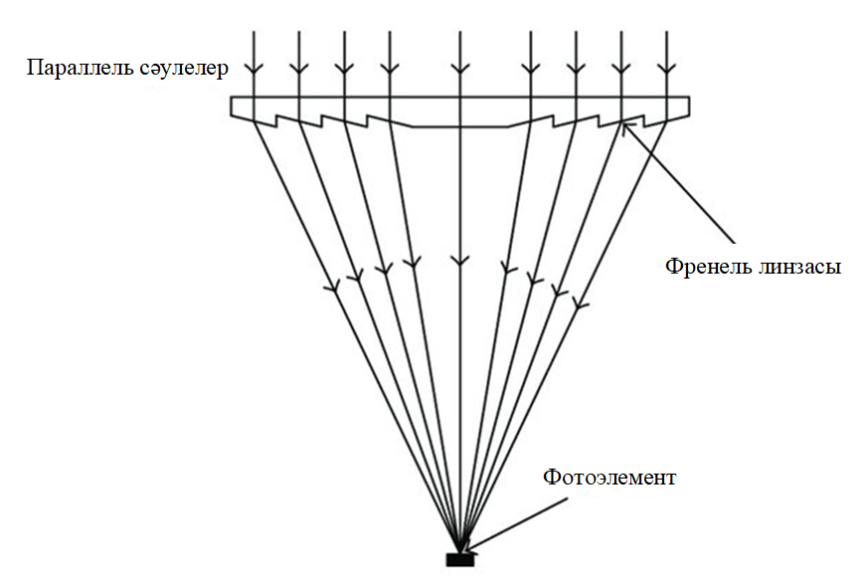

Сурет 1.8 – Френель линзасы негізіндгі концентрациялаушы жүйе құрылымы [39]

Пластикалық Френель линзалары ең көп таралған бастапқы оптикалық концентратор (POC) болып табылады, өйткені олар жеңіл және күн энергиясының тығыздығын арттыруға қабілетті [40].
Бүгінгі күні Френель линзалары престеу, инъекциялық қалыптау, экструзия немесе әртүрлі полимерлерден кесу арқылы шығарылады және олардың төмен құны жаппай өндірісті үнемді етті. Күн концентраторларында Френель линзалары қымбат фотоэлементтерді арзанырақ оптикалық жүйемен ауыстыруға мүмкіндік береді, сонымен бірге жоғары түрлендіру тиімділігіне қол жеткізеді. Линзаның өлшемі мен фокустық қашықтығы қажетті концентрация коэффициентіне және фотоэлементтің өлшеміне байланысты таңдалады, бұл жарықтың біркелкі таралуын және энергияның ұлғаюын қамтамасыз етеді. Осылайша, Френель линзасы төмен және орташа концентрациялы фотоэлектрлік жүйелерді жобалаудағы негізгі элемент болып табылады [41].
[42] жұмыста тиімді диаметрі 350 мм және 10х10 мм квадрат болатын PMMA-дан жасалған Френель линзасынан тұратын жүйе ұсынылған (сурет 1.9).
Френель линзасының фасет аралығын және толқын ұзындығының кеңейтілген диапазоны сияқты параметрлерді зерттеу арқылы дизайны енгізілген. Нәтижесінде зерттелген Френель линзасы фасет аралығы 1 мм және фокустық қашықтығы 265-350 мм параметрлерге ие және көрінетін спектрде жұмыс істейді. Жүйенің қабылдау бұрышы 0,6-дан 0,8-ге дейін және модельдеу арқылы алынған оптикалық тиімділігі 80-90% аралығында болды.

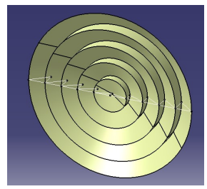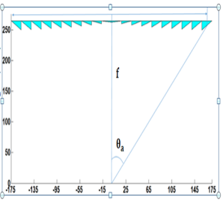

Сурет 1.9 – PMMA-дан жасалған Френель линзасының моделі [42]

Ғылыми жұмыстарда фокустау геометриясына байланысты Френель линзасын нүктелік фокусты Френель және сызықтық фокусты Френель деп бөліп қарастырған [38, 43].
Нүктелік фокустау линзалары қалыпты түсу кезінде жұмыс істеуі керек, яғни дұрыс жұмыс істеуі үшін күн сәулесін дәл бақылау арқылы түсу бұрышы нөлге тең болатындай жасалуы қажет [44]. Күн трекері концентраторлардың осы түрлерімен CPV маңызды құрамдас бөлігі болып табылады. Күн трекері PV панелінің энергиясын шамамен 33%-ға арттыра алады [45]. Дегенмен, энергияның айтарлықтай көлемі күнді бақылау жүйелерімен тұтынылады [46, 47].
Сондықтан, нүктелік Френель негізіндегі концентрациялаушы жүйелерде түскен сәулелерді барынша жоғалтусыз қолдану үшін қосалқы оптика қолданылады.
Қосалқы оптика – бұл фотоэлементті біркелкі және тиімді жарықтандыруды қамтамасыз ететін, түсетін күн сәулесін бағыттау, тарату немесе күшейту үшін оптикалық жүйеден кейін қосылатын құрылғылар. Олар жүйенің сәуле таралу жолын кеңейтіп, жарықтандыруды жақсартады.
Қосымша оптикасы жоқ параболалық ыдыстар мен Френель линзалары үшін қабылдау бұрышы немесе оптикалық төзімділік өте төмен ±0,5° немесе одан аз болады деп күтуге болады [48, 49]. Егер сәулелер фотоэлементке қабылдау бұрышынан үлкенірек бұрышпен түссе, сәулеленудің элемент бетінен ауытқуы мүмкін. Бұл мәселені шешу үшін CPV жүйесіне біріншілік оптика ретінде Френель линзасы және екінші реттік оптикалық элемент (SOE) қосылады [50].
Қосалқы оптикалық элемент жарықтың таралуының біркелкілігін жақсартуға көмектесіп қана қоймайды, сонымен қатар күнді бақылаудың дәлдігін арттырады [51]. [48] жұмысыта күмбез тәрізді Френель линзасын бақылаудың дәлдігі 0,4° түсу бұрышына дейін 90%-да сақталатыны, содан кейін 0,6°-та 80%-ға, содан кейін 1°-та 10%-ға дейін төмендейтіні көрсетілген. Бұл концентратор ретінде Френель линзаларын пайдалану кезінде дәл күнді бақылау жүйесі қажет екенін білдіреді. Дегенмен, күн бақылау жүйелері бүкіл жүйені жылжыту үшін көбірек электр энергиясын тұтынады [52-54]. Күнді бақылау жұмысын азайту әдетте күн сәулесін фотоэлементке бағыттайтын оптикалық жүйелерді жобалау арқылы қол жеткізіледі. Сондықтан қосымша оптикасы бар Френель линзаларына негізделген концентраторларды жобалау маңызды.
[55] еңбегінің авторлары Френель линзасына негізделген концентраторға арналған екі қосалқы оптиканы – конусты (сурет 1.10, а) және CPC (сурет 1.10, б) салыстырды.

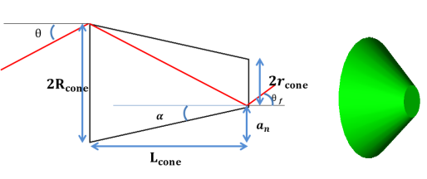
а
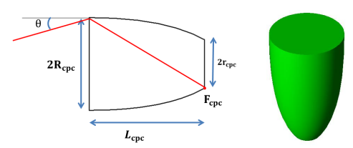
б

Сурет 1.10 – Френель линзасына негізделген қосалқы оптикалы концентратор моделі [55]
Френель линзасының диаметрі ұлғайған сайын әрбір оптикалық элементтің ұзындығы мен кіріс радиусының азаятындығын, бірақ CPC концентраторындағы кіріс радиусының үлкен күйінде қалатындығын анықталған. Конус жағдайында концентрация коэффициенті артқанымен, түсу бұрышы ұлғайғанда CPC жүйесіндегі концентрация деңгейі жоғарырақ болаған.
[56] жұмысында Френель линзасы негізгі оптикалық элемент ретінде қолданылып, қабылдау бұрышын кеңейту үшін диэлектрлік-крест-құрама параболалық концентратор (DCCPC) (сурет 1.11, а), SILO-пирамидасы (сурет 1.11, б), сындырушы қысқартылған пирамида (RTP) (сурет 1.11, в) және қоңырау тәрізді құрылым (сурет 1.11, г) түрлі қосымша оптикамен біріктірілген.

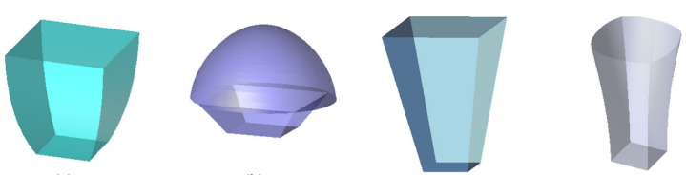
а б в г

Сурет 1.11 – Қосалқы оптикалық элементтер [56]

Жоғарыда айтылған Френель линзасына негізделген фотоэлектрлік концентраторлар өте жоғары (1000 есе) концентрация коэффициентіне ие болғандықтан, олардың қабылдау бұрышы тар. Мұндай жоғары концентрацияға тек шағын өлшемді, көп өткелді жоғары тиімділіктегі фотоэлементтері ғана төтеп бере алады. Алайда, мұндай фотоэлементтері қарапайым бір өткелді кремний фотоэлементтеріне қарағанда бірнеше есе қымбат.
[57] жұмыстағы зерттеу нәтижелері көрсеткендей, поликристалды фотоэлектрлік жүйелерде концентратор ретінде Френель линзасын пайдалану дәстүрлі концентрацияланбайтын кремний фотоэлементтерімен салыстырғанда энергия өндірісін 27%-ға арттыра алады.
[58] жұмыста әртүрлі Френель линзаларының конструкцияларын зерттеп, олардың оптикалық тиімділігін анықтаған. Концентрациялық оптиканың дизайны және фотоэлементі мен линза арасындағы қашықтық оптикалық тиімділікке айтарлықтай әсер етеді және ол түсетін күн сәулеленуінің фотоэлементке қаншалықты тиімді тасымалдануымен анықталады [59].

1.3 Төмен концентрацияланған фотоэлектрлік жүйелерді салқындату әдістері
Концентрациялық оптика фотоэлементке түсетін күн сәулелену ағынын күшейтеді, сонымен қатар күн сәулеленуінің жоғары қуатында оның температурасының жоғарылауына әкеледі [60]. Түрлендіру барысында қабылданған сәулеленудің айтарлықтай көп бөлігі жылуға айналады, бұл фотоэлектрлік жүйенің жұмысына кері әсер етеді, яғни энергияны түрлендіру тиімділігінің төмендеуі және шығыс қуатының төмендеуі байқалады. Температураның жоғарылауы бос жүріс кернеуін (Voc) төмендетеді, бұл параметрлер арасында сызықтық байланыс бар (сурет 1.12) [61].
Сонымен қатар, жоғары температурада ұзақ уақыт жұмыс істеу фотоэлементтердің деградациясына ықпал етеді және олардың қызмет ету мерзімін қысқартады.

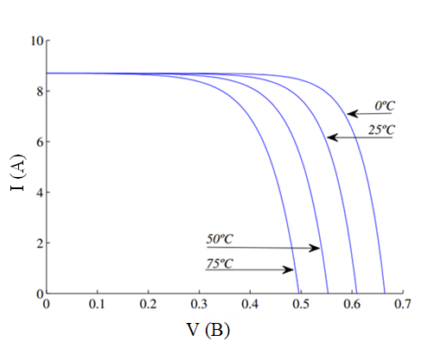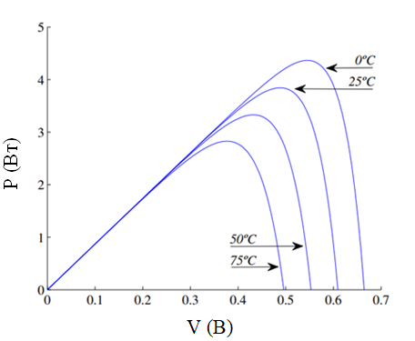
а б

Сурет 1.12 – Фотоэлементтің әртүрлі температурадағы вольт-амперлік (а) және вольт-ваттық (б) сипаттамасы [62]

[62] мақаласында температураның жоғарылауымен жүйенің шығыс қуатының −0,65%/К-ге, толтыру коэффициентінің −0,2%/К-ге және ПӘК-і −0,08%/К-ге төмендеуі байқалды.
Сондықтан температуралық әсерлерді азайтуға және фотоэлементті қалыпты температуралық жағдайларда ұстап тұруға қабілетті тиімді салқындату жүйесі қажет. Бұл әсіресе күн сәулеленуінің концентрация деңгейіне байланысты элемент температурасы 100°C-қа жетуі мүмкін CPV жүйелері үшін өзекті. Жұмыс температурасы қолданылатын фотоэлементтің түріне байланысты. Кейбір көп өткелді элементтер жоғары термиялық тұрақтылық пен ыдырауға төзімділік көрсетеді, бірақ олардың құны кристалды кремний фотоэлементтері құнынан айтарлықтай асып түседі [64, 65].
Ең арзан фотоэлементтердің бірі – бір өткелді кремний фотоэлементі. Алайда кремний фотоэлементтері жұмыс температурасының әрбір 1 К жоғарылауында оның шығыс қуаты шамамен 0,66%-ға төмендейді [66] Сондықтан концентрацияланған кремний фотоэлементтеріне арналған салқындату жүйелерін әзірлеу және жетілдіру маңызды ғылыми және техникалық міндет болып табылады.
Салқындату жүйелері әдетте пассивті және активті салқындату әдістері болып екі үлкен топқа жіктеледі [67].
Концентрациялаушы фотоэлектрлік жүйелерді салқындату мәселесі бойынша көптеген зерттеулер жүргізілген және [68] шолу жұмысында салқындатуда қолданыладын материалдар бойынша сурет 1.13-тегідей топтастырған.
Ең көп таралған пассивті салқындату әдістері – фазалық ауысу материалдарына (PCM) негізделген әдістер, содан кейін ауа және сұйықтық әдістері (мысалы, су немесе наносұйықтықтарды пайдалану) және тағы да басқа әдістер [69].

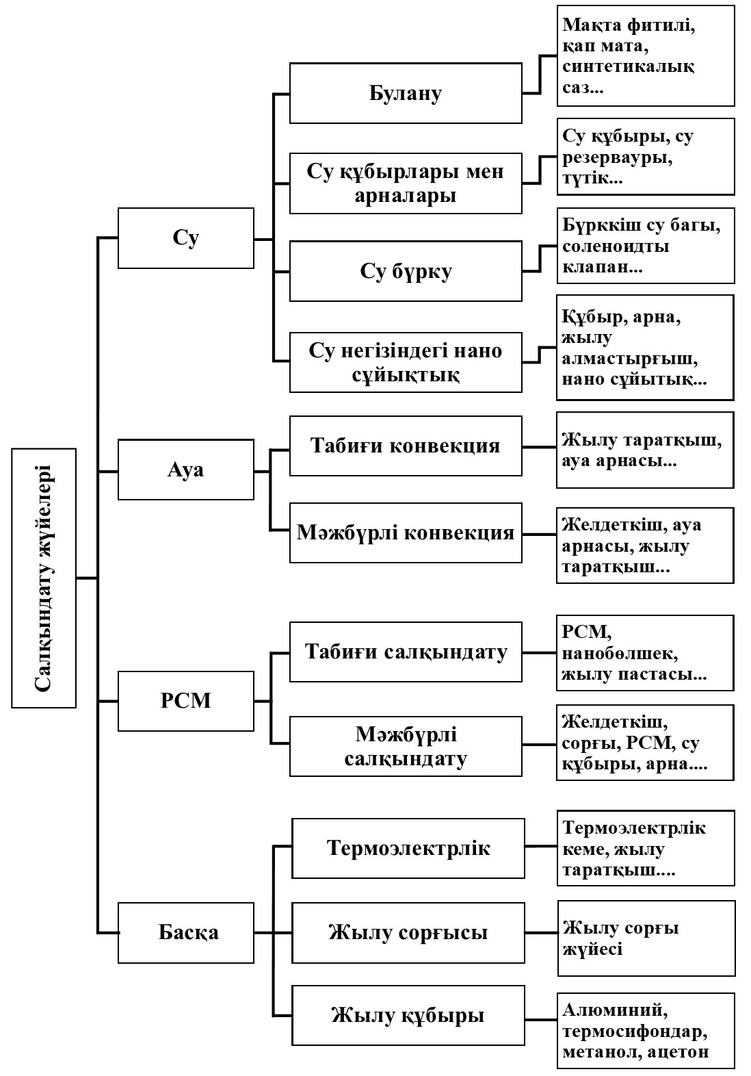

Сурет 1.13 – Салқындату жүйелерінің түрлері [68]
Барлық жағдайларда оңтайлы болатын әмбебап салқындату әдісі жоқ – әрбір тәсілдің артықшылықтары мен шектеулері бар [70]. Белсенді салқындату жүйелері пассивті жүйелермен салыстырғанда фотоэлменттер арасында біркелкі температура таралуын сақтайды [71].
Пассивті салқындатудың негізгі кемшілігі – фотоэлемент ауданын сәулелену концентрациясының дәрежесіне пропорционалды түрде арттыру қажеттілігі. Бұл CPV жүйелерінде тиімді температуралық таралуды қамтамасыз ету үшін беткі аудан айтарлықтай үлкен болуы керек дегенді білдіреді сақтайды [72].
Сонымен қатар, активті жүйелердегі конвективті жылу беру коэффициенті (CHTC) пассивті жүйелерге қарағанда айтарлықтай жоғары. Мысалы, су үшін CHTC 200-1000 аралығында, ал ауа үшін ол тек 1-10 құрайды. Демек, сумен салқындату ауамен салқындатумен салыстырғанда жылу алмасу тиімділігін айтарлықтай жоғарылатады және температураны тезірек төмендетеді [72].
Сумен салқындату кезінде күн панеліне сумен бүрку арқылы салқындату әдістері де бар (сурет 1.14).
[74] мақаласында күн панелінің екі жағына су бүрку әсерін ғылыми тұрғыдан бағалаған және алдыңғы жағынан салқындату артқы жағынан салқындатуға қарағанда жақсы нәтиже беретінін анықтаған. Электр қуатының өсімі шамамен 14,6%-ды көрсеткен. [75] мақаласында да күн панельдерін салқындату үшін су бүрку жүйесін әзірлеген және су бүрку арқылы панель температурасы 35 °C дейін төмендетілді.

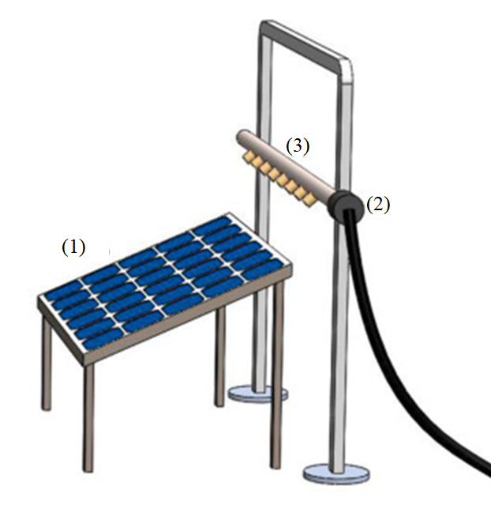
1 – PV, 2 – соленоидты клапан, 3 – бүрккіш

Сурет 1.14 – Сумен бүрку әдісімен жасалған салқындату жүйесі [76]

[77] мақаласында сумен салқындатуы бар термоэлектрлік генераторлармен біріктірілген инновациялық CPV/T жүйесін ұсынған (сурет 1.15). Үшбұрыш пішінді арна арқылы айналатын су фотоэлектрлік элементтердің температурасын төмендетіп, олардың тиімділігін арттырды, ал термоэлектрлік генератор температура айырмашылығынан қосымша электр энергиясын өндірді. Нәтижесінде, жүйенің электрлік және жылулық тиімділігі тиісінше 4,83% және 46,16%-ға жетіп, модульдің энергия өндіруі төрт есеге артты.

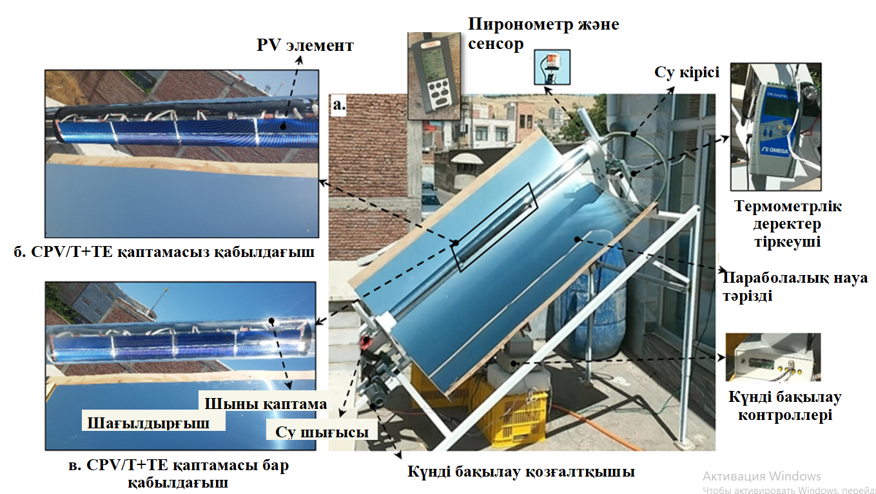

Сурет 1.15 – Термоэлектрлік генераторлармен біріктірілген инновациялық CPV/T жүйесі [77]

[60] зерттеуінде концентрация коэффициенті 8,5 күн болатын және сумен салқындатылатын LCPV жүйесі жасалған. Зерттеуде салқындату кезіндегі шығыс қуаты салқындатылмаған PV жүйесімен салыстырғанда 4,7-5,2 есе артатынын және ол су ағынына байланысты екенін көрсетілген. [78] жұмысында нейронды желі көмегімен сумен салқындатылған LCPV жүйелерінің өнімділігін арттырудың бір жолы көрсетілген.
Салқындату жүйелерінде судың жылдамдығына салқындату уақытының тәуелділігін көруімізге болады. Берілетін су жылдамдығы өз кезегінде оны айдайтын сорғының энергия тұтынуына да әсер етеді. [79] зерттеуінде сумен салқындату процесіне су жылдамдығының әсерін зерттеген (сурет 1.16). Қолданылған жүйе жер астына көмілген жылуалмастырғыштан тұратын салқындату жүйесімен және V-тәрізді концентратормен жабдықталған. Панель температурасы 72,5°C-тан 0,01 кг/с су ағынымен 47,2°C-қа дейін, 0,02 кг/с кезінде 45,5°C-қа дейін, 0,03 кг/с кезінде 41,8°C-қа дейін және 0,04 кг/с кезінде 39,3°C-қа дейін төмендеген. Сонымен қатар, салқындату жүйесі жоқ панельмен салыстырғанда 0,01 кг/с, 0,02 кг/с, 0,03 кг/с және 0,04 кг/с су ағыны кезінде өндірілген ең жоғары қуат сәйкесінше 18,6%, 20,9%, 23,5% және 28,3%-ға артты.
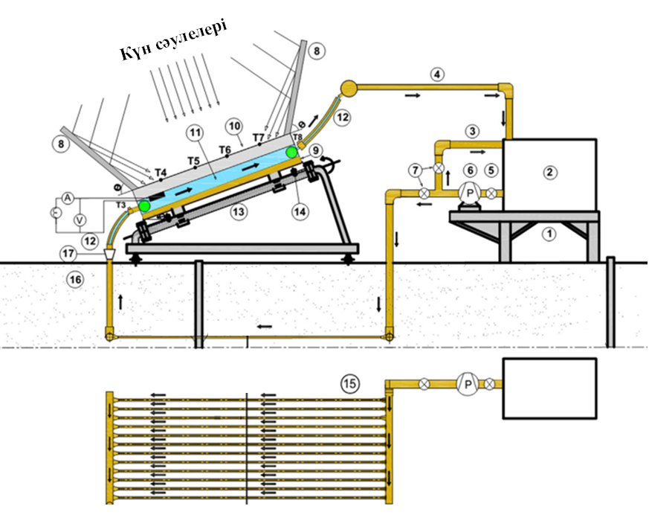
1 – су резервуарының ұстағышы, 2 – су резервуары, 3 –айналма арна, 4 –судың шығысы, 5 – кері клапан, 6 – сорғы, 7 – реттеуіш клапандар, 8 – алюминий шағылдырғыш, 9 – оқшаулау, 10 – CPV, 11 –су арналары, 12 – резеңке шланг, 13 – күнді бақылау жүйесі, 14 – бұрандалы түйреуіш, 15 – көмілген жылуалмастырғыш, 16 – топырақ, 17 – ротаметр

Сурет 1.16 – Тәжірибелік қондырғының сызбалық диаграммасы [79]

Сондай-ақ, суды салқындату өнімділігі оның конфигурациясына байланысты, себебі түтіктерден өтетін судың өзінің температурасы осы конфигурацияларға байланысты (сурет 1.17). Фотоэлементтің беттік температурасы біркелкі болу үшін оны салқындату түтіктері оңтайлы орналасуы маңызды.
[80] мақалада фотоэлементтің артқы жағында орналасқан әртүрлі салқындату түтіктерінің конструкцияларын зерттеп, олардың геометриясының жүйенің тиімділігіне әсерін зерттеді. Фотоэлементтердің әрбір қатары үшін жеке салқындату түтігін пайдалану олардың электрлік өнімділігін айтарлықтай жақсартатыны анықталды.
[81] мақаласында қолданылған жылы суды салқындату жүйесі жасалды (сурет 1.18). Онда құбырлар шағылыстырғыштары бар LCPV жүйесінің әрбір қатарының астына орналастырылады. Бұл жүйенің ПӘК-і салқындатылмайтын жүйемен салыстырғанда 15,88%-дан 17,55%-ға дейін жоғарылаған.

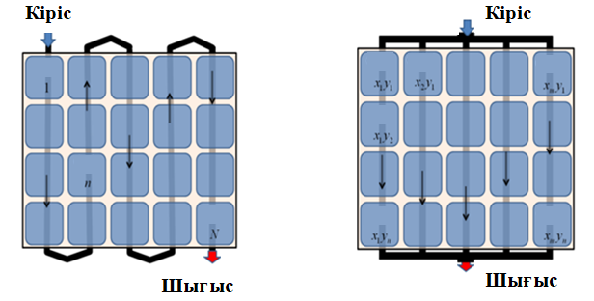
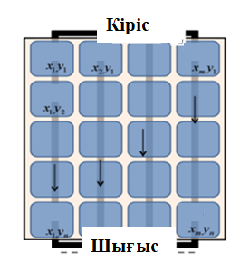

Сурет 1.17 – Салқындату құбырларының әртүрлі конструкциялары [80]

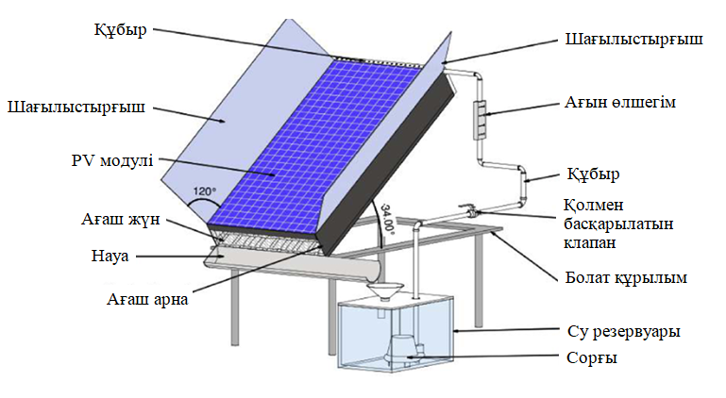

Сурет 1.18 – LCPV үшін суды қайта салқындату жүйесі [81]
Ал [82] жұмыста поликристалды элемент негізіндегі концентрация коэффициенті 2х болатын төмен концентрациялы сумен салқындатылатын жүйе зерттелген. Нәтижелер бойынша, температура дәстүрлі фотоэлектрлік жүйеде 57,5°C, концентрацияланған жүйеде 64,1°C және сумен салқындатылатын жүйеде 36,5°C болды. Сумен салқындатылатын жүйенің шығыс қуаты 24,4%-ға артты. Концентраторды қолдану және сумен салқындату есебінен ПӘК-і 14,2%-дан 17%-ға дейін өскен. Бұл ретте сумен салқындату жүйесінде бос жүріс кернеуі (V_{oc}) 9%-ға, қысқа тұйықталу тогы (I_{sc}) 5,2%-ға артты.
[83] зерттеуге сәйкес, су құбырларының санын арттыру электрлік және жылулық тиімділікті арттырады. Нәтижелер сәйкесінше 8,05-8,96% және 46,8-63,2% аралығында мәнді көрсетті. Осылайша, құбырлардың орналасуы мен санын оңтайландыру сумен салқындату жүйесінің жалпы тиімділігін арттыруға ықпал етеді.

1.4 Бірінші бөлім бойынша қорытынды
Төмен концентрациялы фотоэлектрлік жүйелерге жүргізілген шолу олардың тиімділігінің негізгі факторлары күн сәулесін қабылдау бұрышының кеңдігі, сенімді салқындату жүйесі және оптикалық элементтерді ұтымды таңдау екенін көрсетті. Төмен концентрациялаушы жүйелерде қолданылатын жазық шағылдырғыштар, параболалық концентраторлар, науалар (V-тәрізді, цилиндрлік, құрама параболалық концентраторлар (CPC) және ассимметриялы CPC (ACPC)) және сызықтық Френель шағылдырғыштары сияқты оптикалық элементтер қарастырылды. Қабылдау бұрышының кеңеюіне екінші реттік жоғары концентрациялы оптика арқылы қол жеткізіледі, бұл қымбат көп өтпелі фотоэлементті пайдалануды талап етеді. Төмен концентрациялаушы жүйелерде қолданылатын поликристалды кремний элементтерін қолдану жүйенің құнын айтарлықтай төмендетуге мүмкіндік береді.
Концентрациялаушы жүйелер күн сәулеленуін кіші аймаққа концентрациялау есебінен температурасы артып, элементтің тиімділігін төмендетеді.
Талдау нәтижесінде, активті сумен салқындатылатын жүйелер температураның біркелкі таралуын қамтамасыз ете алатыны және су ағынының жылдамдығы мен түтіктер санын дұрыс таңдаған жағдайда фотоэлементтердің деградациясын азайтуға мүмкіндік беретіні анықталды.
Сонымен қатар, тар қабылдау бұрышы күнді бақылау жүйелерін пайдалануды талап етеді, алайда бақылау және салқындату жүйесінің жұмысы қосымша энергияны жұмсайды, бұл жалпы тиімділікті төмендетеді.
Сондықтан кең қабылдау бұрышын қамтамасыз ететін оптикасы бар поликристалды кремний негізінде төмен концентрациялы жүйелерді дамыту перспективалы бағыт болып табылады. Салқындату параметрлерін қосымша оңтайландыру және аз энергияны тұтынатын бақылау жүйесін қолдану жүйенің тұрақты жұмысын сақтай отырып, қосымша шығындарды азайтуға мүмкіндік береді.

2 Жазық ойыс линза мен шағылыстырғыш беттерден тұратын Френель линзасына негізделген төмен концентрациялы фотоэлектрлік жүйе

Френель линзасына негізделген фотоэлектрлік жүйелер, әдетте, қабылдау бұрышының аздығына байланысты қымбат фотоэлементтерді және жоғары дәлдіктегі екі осьті күнді бақылау жүйелерін пайдаланады. Мұндай күнді бақылау жүйелері бір осьті жүйелерге қарағанда көбірек қуат тұтынады, бұл жүйенің жалпы шығыс қуатын төмендетуі мүмкін. Бір осьті күнді бақылау жүйелері энергияны үнемдейді, бірақ дәлдігі төмен.
Бұл бөлімде Френель линзасы, жазық ойыс линза және шағылысатын беттерге негізделген поликристалды кремнийлі LCPV фотоэлементтерін зерттеу қарастырылады. Мұндай оптикалық жүйе екі осьті күн бақылау жүйесінің қуат тұтынуын азайтуға мүмкіндік беретін кеңейтілген қабылдау бұрышына ие. LCPV жүйелерінің құнын төмендету үшін арзан поликристалды кремний фотоэлементтері, сондай-ақ күнді бақылау жүйелерінің жұмысын барынша азайту және көлбеу түсу бұрыштарында күн сәулеленуінің біркелкі таралуын қамтамасыз ету үшін жазық ойыс линзаны және шағылыстыратын беттерді пайдаланады. Қойылған мақсаттарға жету үшін жазық ойыс линза және шағылысатын беттері бар, Френель линзасына негізделген LCPV жүйесі COMSOL Multiphysics бағдарламасында ұсынылған және модельденген. Дизайн күнді бақылаудың жоғары дәлдігін талап етпейді, өйткені ол түсу бұрыштарының белгілі бір диапазонында жарық ағынының біркелкі таралуын қамтамасыз етеді, бұл күнді бақылау жүйесіне дәстүрлі екі осьті жүйемен салыстырғанда энергияны аз тұтынуға мүмкіндік береді.
Бөлім келесідей құрылымдалған: біріншіден, ұсынылған оптикалық жүйенің сәулелік бақылау әдісін және күнді бақылау әдісін қамтитын әдістеме ұсынылған; содан кейін жүйенің оптикалық және энергетикалық сипаттамаларын, сондай-ақ күнді бақылау жүйесінің энергияны тұтынуын қоса алғанда, нәтижелер ұсынылады; содан кейін нәтижелер бойынша қорытынды жасалады.

2.1 Активті салқындатуды қолданатын төмен концентрациялы фотоэлектрлік жүйені модельдеу әдістемесі

2.1.1 LCPV жүйесінің геометриялық параметрлері
Төмен концентрациялаушы фотоэлектрлік жүйелер – концентрацияланған күн энергиясын пайдаланудың қарапайым, арзан және қолжетімді тәсілі. LCPV жүйесі Френель линзасынан және поликристалды кремний фотоэлементінен тұрады. Күн сәулесі перпендикуляр түскенде, концентрацияланған сәуле фотоэлементтің бүкіл бетіне біркелкі таралады, нәтижесінде шығыс қуаты артады [57]. Алайда, фотоэлемент күндізгі уақытта көлденең орналасса, күн сәулесінің түсу бұрышы өзгереді және сәуле фотоэлемент бетінен ауытқиды. Бұл сурет 2.1-де көрсетілгендей фотоэлемент бетінде жарықтың біркелкі емес таралуына алып келеді.

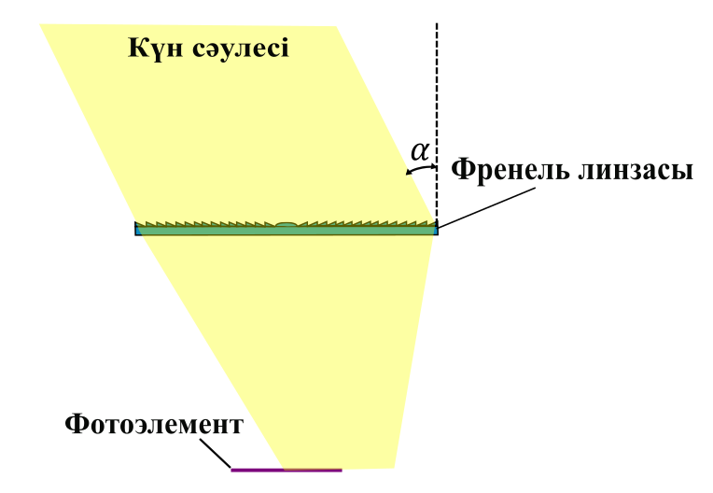

Сурет 2.1 – Френель линзасы бар LCPV: α – күн сәулеленуінің түсу бұрышы [84]

Біркелкі емес сәулелену PV жүйесінің шығыс қуатын күрт төмендеуіне алып келеді. Сонымен қатар, жарықтың біркелкі емес таралуы фотоэлементтің деградациясын тездетеді. Сондықтан, бұл мәселені шешу үшін Френель линзасы бар LCPV жүйесінде жоғары дәлдіктегі күнді бақылау жүйесін пайдалану керек. Ары қарай Френель линзасы бар LCPV жүйесі дәстүрлі LCPV жүйесі деп қарастырылады.
Жоғары дәлдіктегі бақылау жүйелері энергияны тұтынғандықтан және жоғары дәлдіктегі құрылғыларды пайдалануды талап еткендіктен, жүйенің жалпы шығыс қуатын азайтады. Бақылау жүйесі тұтынатын қосымша электр энергиясының мөлшерін азайту үшін жаңа LCPV дизайны ұсынылды. Ұсынылған жүйенің дәстүрлі жүйеден негізгі айырмашылығы – жазық ойыс линзаны және ішкі шағылыстыратын беті бар трапеция тәрізді элементті енгізу (сурет 2.2).
Френель линзасы түскен жарықты бір нүктеге бағыттайды, сол себепті жіберілетін сәулелердің көп бөлігі фотоэлементтің орталық бөлігінде жинақталады. Жазық ойыс линза күн сәулелерін фотоэлемент бетіне біркелкі таралуын қамтамасыз етеді, өйткені ол бір нүктеге жақындаған сәулелерді таратады. Нәтижесінде екінші линзаның шығысында параллельге жақын сәулелер алынады. Сәулелер перпендикулярдан ауытқыған кезде жазық ойыс линзадан өткен жарық ішкі шағылысатын беті бар бөліктен шағылысып, фотоэлементке түседі (сурет 2.2, а).
Ұсынылған LCPV жүйесінің оптикалық және энергетикалық сипаттамаларын бағалау үшін COMSOL Multiphysics бағдарламалық пакетінде ұсынылған оптикалық жүйенің және дәстүрлі оптикалық жүйенің 3-D модельдері тұрғызылды. Екі оптикалық жүйенің де оптикалық және энергетикалық сипаттамалары физикалық процесті модельдеу арқылы алынды, олар бір-бірімен салыстырылды.

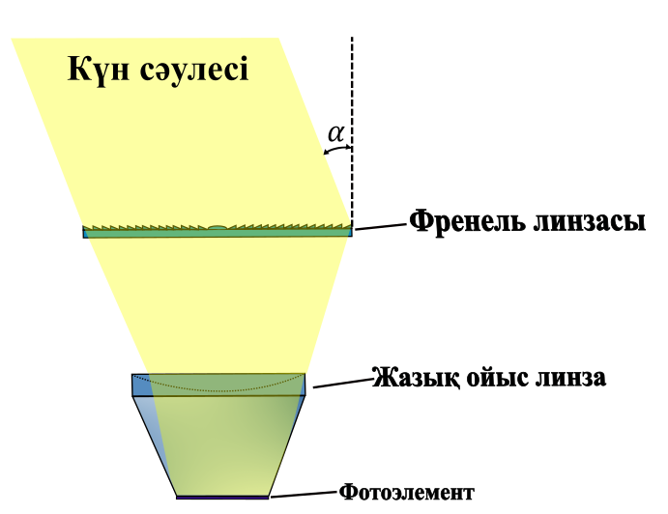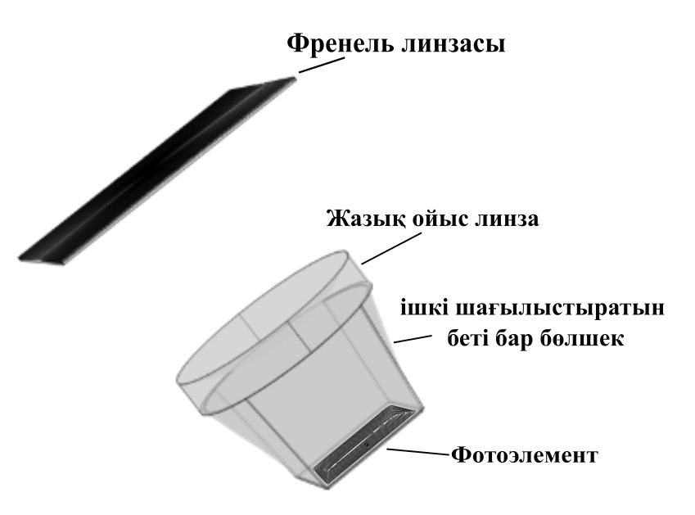
а б

Сурет 2.2 – Жазық ойыс линза және Френель линзасынан тұратын LCPV жүйесі [84]

3D модельдердің геометриясы эксперименттік оптикалық қондырғының нақты өлшемдеріне сәйкес келеді (сурет 2.2, б), ал жүйелердің негізгі параметрлері кесте 2.1-де келтірілген.

Кесте 2.1 –Жүйенің геометриялық өлшемдері мен материалдары
Оптикалық компоненттердің параметрлері | Мәні
Френель линзасының өлшемі, мм² | 150$×$150
Фотоэлемент өлшемі, мм² | 52$×$52
Жазық ойыс линзаның қисықтық радиусы, мм | 115
Жазық ойыс линзаның диаметрі, мм | 120
Айнаның шағылыстыру коэффициенті | 1
Френель линзасының материалы | Кремнезем шынысы
Френель линзасының қалыңдығы, мм | 2
Жазық ойыс линзаның материалы | Кремнезем шынысы
Жазық ойыс линзаның орталық қалыңдығы, мм | 5
Фотоэлемент материалы | Кремний (Si)
Фотоэлемент қалыңдығы, мм | 0,17

Оптикалық компоненттердің оңтайлы орналасуын таңдау үшін күн сәулелерінің оптикалық жүйеге түсу бұрышын анықтау қажет. Сурет 2.3-те ұсынылған LCPV жүйесіндегі сәуле траекториясы көрсетілген.
Бұл кескін арқылы линзалар мен фотоэлемент арақашықтығын және фотоэлемент бетінде пайда болатын жарық дағының енін анықтай аламыз. Фотоэлемент бетіне пайда болатын жарық дағының ені оның түрлендіру тиімділігіне тікелей әсер етеді.

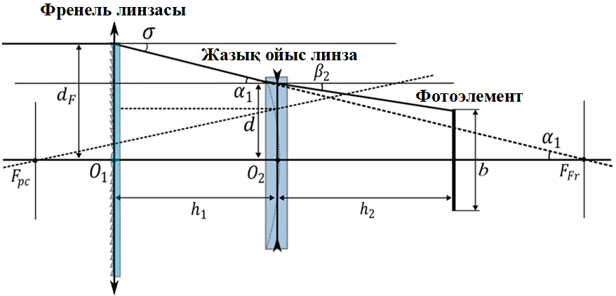

Сурет 2.3 – Ұсынылған оптикалық жүйедегі сәуле траекториясы [85]

Түсу бұрышын анықтау үшін алдымен Френель линзасы мен жазық ойыс линза арасындағы $h_{1}$ арақашықтықты, сондай-ақ жазық ойыс линза мен фотоэлементінің арасындағы $h_{2}$ арақашықтықты табу қажет.
Френель линзасының шетіне түсетін сәуле, ол жазық ойыс линзаның шетіне $α_{1}$ бұрышпен түседі. Содан кейін (2.1) теңдеу бойынша Френель линзасы мен жазық ойыс линза арасындағы $h_{1}$арақашықтықты анықтаймыз:

$h_{1}= \frac{d_{f}-d}{\tan{α_{1}}}$ . (2.1)

Жазық ойыс линзаның шетіне түсетін сәуле фотоэлементтің шетіне түсетінін ескерсек, ол $β_{2}$ бұрышта сынған. Сонда (2.2) теңдеуден жазық ойыс линза мен фотоэлементінің арасындағы $h_{2}$ арақашықтық анықталады:

$h_{2}= \frac{d- \frac{b}{2}}{\sin{β_{2}}}$ . (2.2)

Егер $d_{F}$ Френель линзасының жарты ұзындығы болса, $F_{Fr}$ Френель линзасының фокустық ара қашықтығы болса, онда сурет 2.3-тен $α_{1}$ түсу бұрышы үшін келесі өрнекті жазуға болады:

$\tan{α_{1}= \frac{d_{F}}{F_{Fr}}}$ . (2.3)

Жазық ойыс линзаға перпендикуляр түсетін сәулелер оның фокусына байланысты шашыраңқы $F_{pc}$.
Түсу бұрышы σ түсетін сәулелердің жолы сурет 2.4-те көрсетілген. Сәуле $α_{1}$ бұрышқа түседі, онда (2.4)-(2.9) теңдеулер қолданылады:

$θ=90°- α_{1}$, (2.4)

$α_{1}= 90°- θ$, (2.5)

$θ+ σ+90° =180°$, (2.6)

$θ+ σ =90°$, (2.7)

$\left(90°-α_{1}\right)+ σ=90°$, (2.8)

$α_{1}= σ$, (2.9)

мұндағы, $ψ$ – кіші призманың ауытқу бұрышы, ол жалпы қисықтық радиусы мен түскен сәуле нүктесінің координаталарының функциясы болып табылады. 4-суреттен $θ_{1}= α_{1}+β_{1}-ψ; ψ= α_{2}+β_{1}; α_{2}= ψ- β_{1}$ екенін көруге болады.

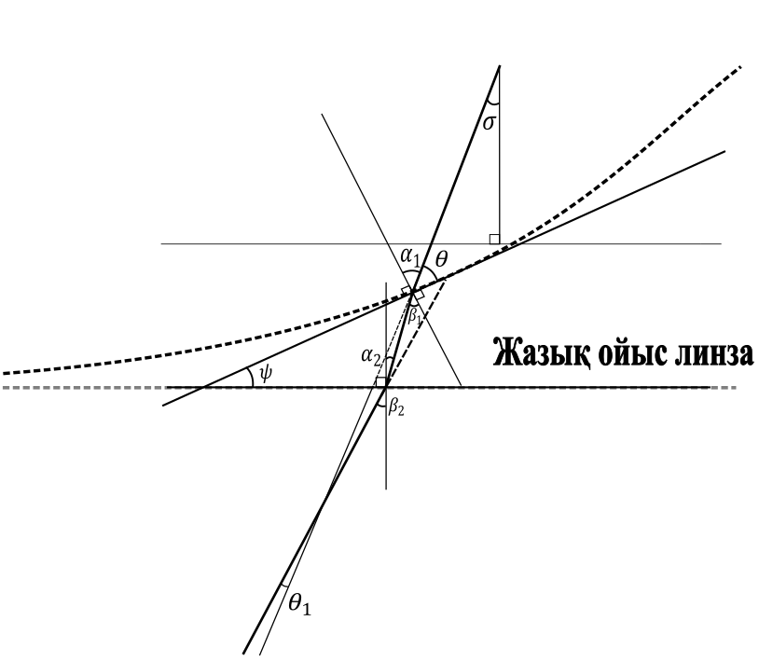

Сурет 2.4 – Жазық ойыс линзаның қимасы [85]

Снеллиус заңы бойынша (2.10):

$\frac{sin α_{1} }{sin β_{1} }=n$, $\frac{sin α_{2} }{sin β_{2} }=\frac{1}{n}$ , (2.10)

$sin β_{2} = n sin α_{2}$, (2.11)

$sin⁡β_{2} = n sin⁡\left(ψ- β_{1}\right)$, (2.12)

$\sin{β_{2}}= n sin⁡\left(ψ- arcsin \frac{sin α_{1} }{n} \right)$ . (2.13)

Сонда (2.3) және (2.13) өрнектерге сәйкес жазық ойыс линзаның түсу бұрышы мен сынуы мынаған тең:

$\left\{\begin{aligned}\sin{β_{2}}= n sin⁡\left(ψ- arcsin \frac{sin α_{1} }{n} \right) \\ \tan{α_{1}= \frac{d_{F}}{F_{Fr}}}\end{aligned}\right.$ . (2.14)

Осылайша, линзалар мен фотоэлементінің арасындағы оңтайлы қашықтықты (2.14) теңдеулер жүйесіне сәйкес (2.1), (2.2) формулаларды қолдана отырып, көрсетуге болады. Алынған бұрыштардың қатынасы мен кесте 2.1-дегі деректерді пайдалана отырып, COMSOL Multiphysics платформасында оптикалық жүйе модельденді.
COMSOL Multiphysics бағдарламасындағы жұмыс процесінің блок-схемасы сурет 2.5-те көрсетілген. COMSOL Multiphysics платформасы ең озық әдістерге негізделген сандық модельдеуді қолданатын әмбебап өнім болып табылады. Платформаның көмегімен бірыңғай физикалық және мультифизикалық процестерді модельдеуге болады.

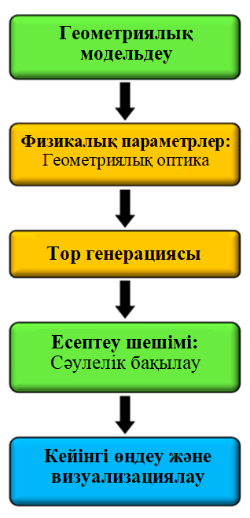

Сурет 2.5 – COMSOL Multiphysics блок-схемасы [84]
Бұл зерттеуде сәулелерді бақылау модельдеуі COMSOL Multiphysics бағдарламалық жасақтама жиынтығының Geometric Optics модулін пайдаланып жүргізілді. Бұл модуль электромагниттік толқындарды сәулелер ретінде қарастырады және 3D моделінің нақты аймақтарындағы әрбір сәуленің орны мен толқын векторын анықтайтын қарапайым дифференциалдық теңдеулер жүйесімен сипатталады.
Сәулелерді бақылау процесінде түсетін сәулелердің интенсивтілігі 1000 Вт/м², ал сәулелердің жалпы саны 5776. Модельдеу нәтижесінде алынған түс шкаласы диаграммасының жоғарғы бөлігі фотоэлемент бетіне түсетін сәулелердің нақты санын көрсетеді (сурет 2.6), және сәйкесінше оптикалық тиімділікті есептеуге болады [86]:

$η_{opt}=\frac{N_{exit}}{N_{entry}}$ , (2.15)

қарастырылп отырған жағдай үшін $N_{entry}$=5776.

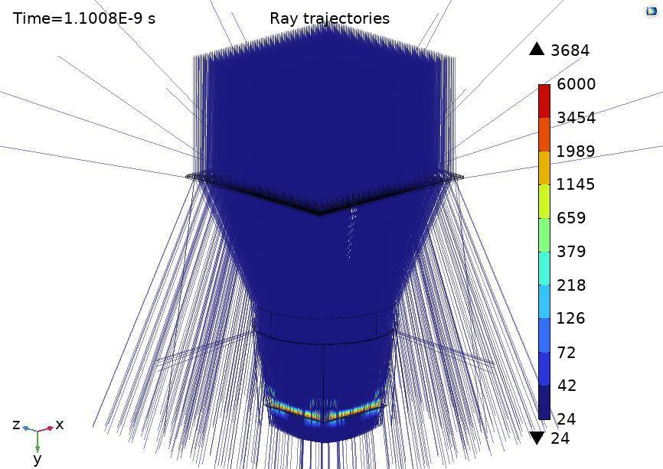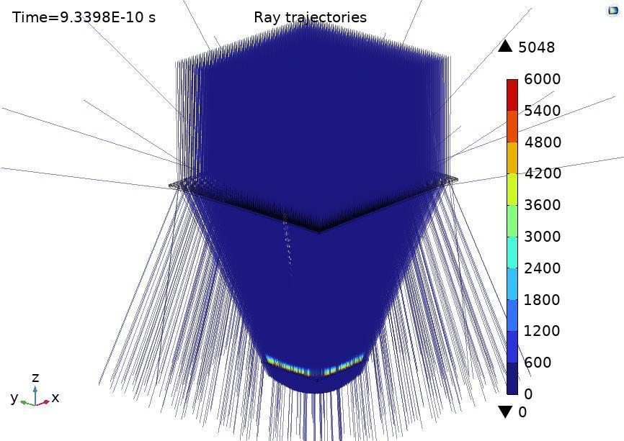
а б

Сурет 2.6 – Оптикалық жүйелер: а) ұсынылған оптикалық жүйе; б) дәстүрлі оптикалық жүйе [84]

Егер Френель линзасын бір жүйеге біріктірілген призмалар жиынтығы ретінде қарастыратын болсақ, онда жалпы жүйедегі оптикалық жоғалтулар хроматикалық аберрация мен екі беттің шағылысуынан туындайды.

2.1.2 LCPV жүйесінің оптикалық сипаттамалары
Жүйенің оптикалық сипаттамалары фотоэлектрлік жүйенің энергия тиімділігіне тікелей әсер етеді. Іс жүзінде тек дұрыс таңдалған геометриялық параметрлері бар оптикалық жүйе ғана фотоэлементке сәулелердің максималды санын бере алады. Осы себепті назарға алынатын оптикалық параметрлердің бірі – концентрацияның геометриялық қатынасы [87]:
$C_{geo}=\frac{A_{conc}}{A_{cell}}$ . (2.16)

Осыған сәйкес оптикалық концентрация қатынасын анықтау концентрацияланған сәулелердің энергиясын дәл бағалау үшін қажет. (2.15) және (2.16) формулаларын ескере отырып, тиімді оптикалық концентрация коэффициентін ($C_{opt}$) келесі теңдеумен анықтауға болады [87]:

$C_{opt}=C_{geo}∙η_{opt}$, (2.17)

Біздің жағдайда, $C_{geo}$ = 8. CPV жүйелерінің келесі маңызды оптикалық сипаттамасы қабылдау бұрышы ($θ_{a}$) болып табылады. Оны түскен күн сәулесіне қатысты ығысу бұрышы ретінде анықтауға болады, бұл кезде оның қысқа тұйықталу тогы түсетін күн сәулесіне қатысты идеалды туралау кезіндегі мәннің 90% құрайды [88]:

$\frac{I_{sc}(θ_{a})}{I_{sc}(0)}=0.9$, (2.18)

мұндағы $I_{sc}(0)$ – қалыпты күн сәулесі кезінде CPV модулінің қысқа тұйықталу тогы, ал $I_{sc}\left(θ_{a}\right)$ – қабылдау бұрышы кезінде CPV модулінің қысқа тұйықталу тогы [88]. Қабылдау бұрышы күн бақылау жүйелерінің дәлдігімен тығыз байланысты.
Концентрация коэффициенті мен қабылдау бұрышының көбейтіндісі (concentration acceptance product – CAP) фотоэлектрлік жүйелердің концентрациясының тағы бір маңызды параметрі болып табылады. Ол концентрациялық жүйенің мінсіз максималды концентрацияға қалай жақын екенін сипаттайды және оны келесідей анықтауға болады:

$CAP= \sqrt{C_{geo}}∙\sin{θ_{a}}$, (2.19)

мұндағы $θ_{a}$ – қабылдау бұрышы, $C_{geo}$ – геометриялық концентрация қатынасы [88].
Концентрация коэффициенті мен қабылдау бұрышының көбейтіндісі (CAP) жүйенің өнімділігін жаһандық түрде көрсетеді және қабылдау бұрышының мәнін арттыру үшін оның мәні мүмкіндігінше жоғары болуы керек. Қабылдау бұрышы жоғары болса, бұл фотоэлементінің бетінде жарықтың біркелкі таралуын жоғары деңгейде қамтамасыз етуіне мүмкіндік береді.

2.1.4 LCPV жүйесінің вольт-амперлік сипаттамасы
Келесі қадам – ұсынылған оптикалық жүйемен концентрацияланған фотоэлементінің ВАС-ын модельдеу. Концентрацияланған фотоэлементінің шығыс сипаттамаларын анықтау үшін концентрацияланған күн сәулеленуін есептеу қажет [87]:

$R_{c}=DNI(t)∙C_{opt}$. (2.20)

Фотоэлементінің шығыс қуаты күн сәулеленуінің қуатының (G) және қоршаған орта температурасының (T_{а}) артуы немесе азаюына байланысты сызықты түрде өзгереді [89]. Осылайша, фотоэлемент қуаты келесі теңдеумен анықталады:

$P_{pv}=P_{Peak}\left(\frac{G\left(t\right)}{G_{standard}}\right)-α_{T}[T_{c}\left(t\right)-T_{standard}]$. (2.21)

Егер концентрацияланған күн сәулеленуінің қуатын енгізсек: $R_{c}=>G\left(t\right)$. Концентрацияланған фотоэлементінің шығыс қуатын есептеу үшін келесідей өрнек аламыз:

$P_{cpv}=P_{Peak}\left(\frac{R_{c}}{G_{standard}}\right)-α_{T}[T_{c}\left(t\right)-T_{standard}]$. (2.22)

Фотоэлементінің температурасын $T_{c}\left(t\right)$ келесідей түрде көрсетуге болатынын ескере отырып:

$T_{c}\left(t\right)=\frac{T_{standard}}{800}G\left(t\right)+T_{ambient}$, (2.23)

(2.22) теңдеуді былай өрнектеуге болады:

$P_{cpv}=P_{Peak}\left(\frac{R_{c}}{G_{standard}}\right)-α_{T}\left[\frac{T_{standard}}{800}G\left(t\right)+T_{ambient}-T_{standard}\right]$. (2.24)

(2.19) теңдеуді ескере отырып, концентрацияланған фотоэлементінің шығыс қуаты мен тогы үшін өрнекті келесідей жазуға болады:

$P_{cpv}=P_{Peak}∙\left(\frac{DNI(t)∙C_{opt}}{G_{standard}}\right)-α_{T}[T_{c}\left(t\right)-T_{standard}]$, (2.25)

$I_{cpv}=I_{Peak}∙\left(\frac{DNI\left(t\right)∙C_{opt}}{G_{standard}}\right)-α_{T}\left[T_{c}\left(t\right)-T_{standard}\right]$. (2.26)

Дәстүрлі және ұсынылған оптикалық жүйелерді пайдаланатын фотоэлементінің бетіне түсетін жарықтың қарқындылығы күнді бақылау жүйесінің дәлдігіне өте тәуелді.

2.1.5 LCPV үшін күнді бақылау жүйесінің сипаттамалары
Френель линзасы бар дәстүрлі LCPV үшін күнді бақылау жүйелері (күн трекерлері) Күннің траекториясын анықтайтын жоғары дәлдіктегі сенсорлық құрылғыларды немесе астрономиялық есептеулерді пайдалана отырып жұмыс істейді.
Бұл зерттеу жұмысында мұндай жүйелер дәстүрлі күн бақылау жүйелері деп аталды.
Күннің нақты орнын көрсететін негізгі параметрлер: $a$ – Күннің көкжиек үстіндегі азимуты (сурет 2.7, а) және $γ$ – Күннің көкжиек үстіндегі биіктігі (сурет 2.7, б).

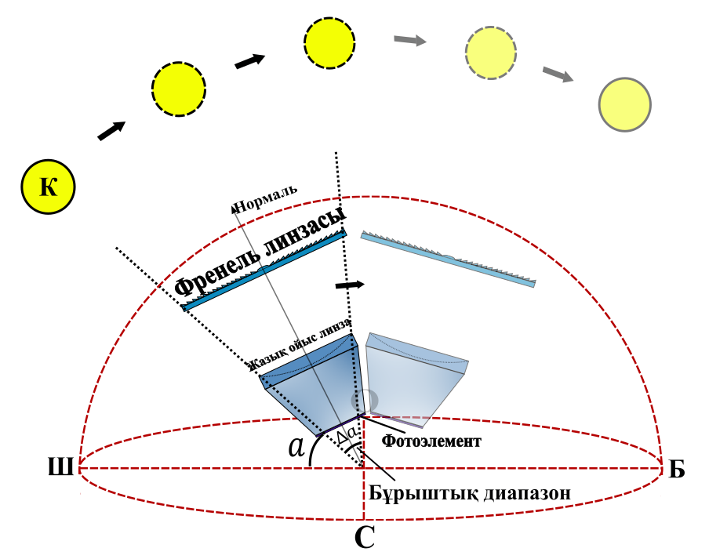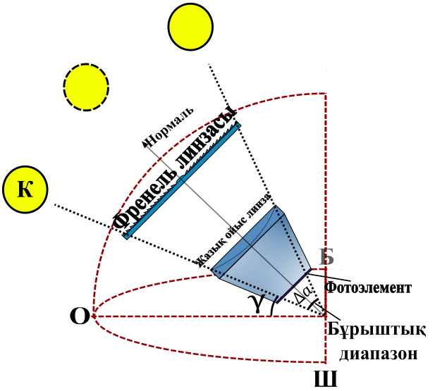
а б

Сурет 2.7 – Ұсынылған оптикалық жүйенің қозғалысы [84]

Күннің нақты уақыттағы орнын анықтау және солтүстік жарты шардағы Күннің траекториясын есептеу үшін келесі теңдеулер (2.27)-(2.30) қолданылады [90, 91]:

$γ=arcsin \left(cosω∙cosφ∙cosδ+sinφ∙sinδ\right)$, (2.27)

$T_{h}≤12:00 h$ үшін $a= 180°-\arccos\left(\frac{sinγ∙sinφ-sinδ}{cosγ∙cosφ}\right)$, (2.28)

$T_{h}≥12:00 h$ үшін $a= 180°+\arccos\left(\frac{sinγ∙sinφ-sinδ}{cosγ∙cosφ}\right)$, (2.29)

мұндағы $ω$ – сағаттық бұрышы, $φ$ – географиялық ендік, $δ$ – Күннің еңкейю бұрышы (деклинациясы), $T_{h}$ – шынайы (астрономиялық) түскі уақыт.
Күннің еңкею бұрышын Купер теңдеуі бойынша есептеуге болады:

δ = $δ_{0}$sin[360°$∙$(284+p)/365], (2.30)

мұндағы p – жылдағы күн реті (p = 1 1-қаңтарға сәйкес келеді), солтүстік жарты шарда $δ_{0}$= +23,5°.
Горизонттық координаталар жүйесінде Күннің Жерге қатысты траекториясының (2.27)-(2.29) теңдеулерін пайдалана отырып, 2023 жылдың 22 маусымында Қазақстан, Алматы қаласында Күннің траекториясын анықтадық. Нәтижесінде күндізгі уақытта Жерге қатысты Күн азимут бойынша 240°-қа жылжитыны, ал биіктікте максимум 70°-қа көтерілетіні анықталды. Френель линзасы бар ұсынылған LCPV жүйесінің сипаттамалары сәулелерді бақылау процесінде биіктікке және Күннің азимуттық траекториясына сәйкес сәулелердің әртүрлі түсу бұрыштарында зерттелді.
Күн сәулелерінің $a$ түсу бұрышы күн сәулесінің бағыты фотоэлементінің бетіне қарай нормадан қанша градусқа ауытқығанын көрсетеді. Егер жарық фотоэлемент бетіне перпендикуляр түссе, ол 0°-қа тең. ∆a мәнін – $a$ түсу бұрышының қос мәні ретінде бұрыштық диапазонды енгізілді. Фотоэлементтің қалыпты бұрышы сурет 2.7-де көрсетілгендей, күнді бақылау жүйесінің азимутына және биіктік бұрышына тең. Модельдеу кезінде сәуленің бағытын әртүрлі бұрыштарда бекіте отырып, оптикалық жүйелердің сипаттамалары және Күннің қозғалысы кезінде әр түрлі бұрыштық диапазондағы трекердің қуат тұтынуын бағалауға болады.

2.1.6 LCPV үшін активті салқындату жүйесі
Ұсынылған LCPV жүйесі активті салқындату жүйесін пайдаланады. Салқындату жүйесінің тиімділігін зерттеу үшін салқындату жүйесінің 3D геометриялық моделі жасалған. Сурет 2.8-де салқындату жүйесімен ұсынылған LCPV көрсетілген.

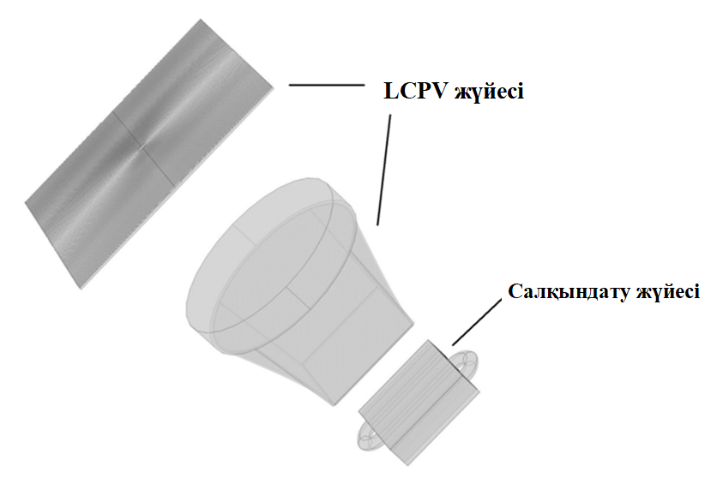

Сурет 2.8 – Ұсынылған LCPV-дің салқындату жүйесі [84]

COMSOL бойынша салқындату модельдеуінің құрылымдық схемасы сурет 2.9-да көрсетілген. Суретте көрсетілген блок-схемаға сәйкес, жұмыс процесі зерттелетін нысандарды геометриялық модельдеуден басталады, онда олардың нақты өлшемдері мен пішіндері анықталады. Әрі қарай, жүйе компоненттерінің физикалық қасиеттерін анықтау үшін материалдар таңдалады, мысалы алюминий радиаторы мен мыс түтіктері.
Келесі қадам модельдеуде қолданылатын негізгі физика модульдері анықталады. «Ламинарлы ағын» модулі мыс түтіктеріндегі судың қозғалысын сипаттау үшін, «Қатты және сұйық денелердегі жылу алмасу» модулі алюминий радиаторы, мыс түтіктері және су ағыны арасындағы жылу алмасуды талдау үшін, ал «Беттен бетке сәулелену» модулі радиаторға сәулелену арқылы жылу алмасуды сипаттау үшін қолданылады.

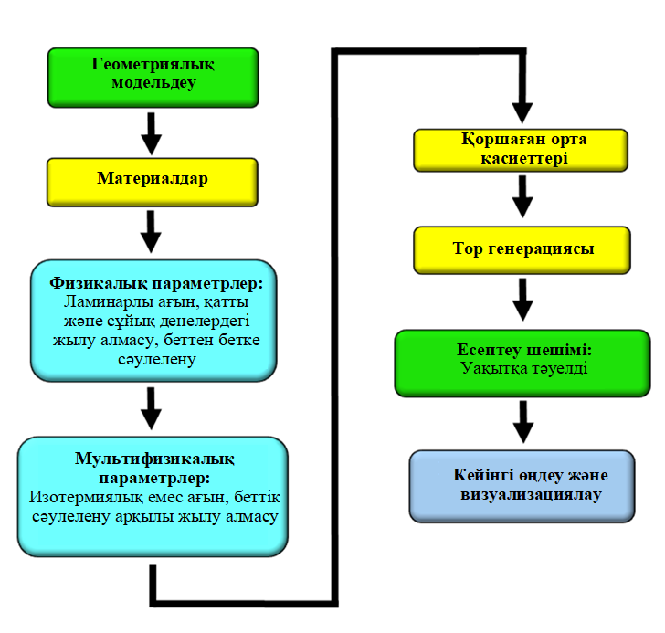

Сурет 2.9 – Салқындату процесінің құрылымдық схемасы [84]

Әрі қарай, әртүрлі физикалық процестер арасындағы өзара әрекеттесуді қамтамасыз ету үшін мультифизикалық модульдер қосылады. Мысалы, «Изотермиялық емес ағын» және «Беттен бетке сәулелену» модульдері радиатор, түтіктер және су ағыны арасында жүретін күрделі термогидродинамикалық процестерді модельдеу үшін қолданылады. Осыдан кейін мультифизикалық процестерді сенімді түрде көбейту үшін қажетті қоршаған орта параметрлері орнатылады. «Тор генерациясы» блогында геометриялық модель мамандандырылған әдістерді қолдана отырып есептеу торына бөлінеді, бұл зерттелетін объектінің барлық салаларында жоғары есептеу дәлдігін қамтамасыз етеді. Тор бөлімінің мәні орташа көрсеткішке сәйкес Normal мәні таңдалды. Бұл мән есептеу жылдамдығы мен дәлдігі арасындағы тепе-теңдікді қамтамасыз етеді, яғни одан жоғары көрсеткіштерде компьютердің жоғары есептеу қуаты талап етіледі. Таңдалған мән қолданылған компьютер қуаты және модельдеу дәлдігі бойынша оңтайлы шешім болды.
Келесі кезеңдерде уақытқа тәуелді мультифизикалық модельдеу орындалады, содан кейін алынған нәтижелерді талдау жүргізіледі.
Инженерлік және физика есептерінде туындайтын күрделі теңдеулер жүйелерін сандық шешуге мүмкіндік беретін осы мультифизикалық процестердің барлығын сипаттау үшін модельдеу барысында шекті элементтер әдісі қолданылды.
Салқындату жүйесінің физикалық моделі COMSOL ортасында сурет 2.10-да көрсетілген. Салқындату жүйесінің пайдаланылған материалдары және басқа параметрлері алдыңғы жұмыста сипатталған [78]. Салқындату процесі әртүрлі сәулелену жағдайларында модельденіп, температураның уақытқа тәуелділіктері алынды. Салқындату процесінде сыртқы факторларға сәйкес сыртқы ауа, жел жылдамдығы, қоршаған орта температурасы, су температурасы сияқты параметрлер енгізілді. Салқындату жүйесі жоғары жылу өткізгіштігі бар арнайы материалдардан (алюминий радиаторы, мыс құбырлар) жасалған.

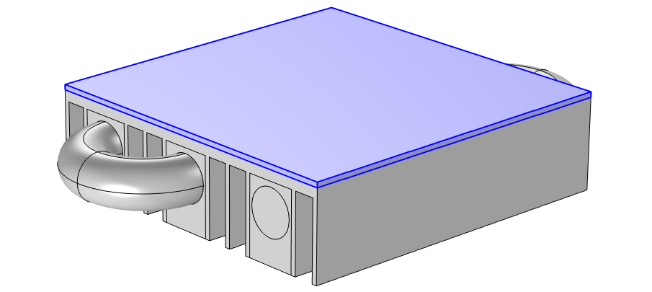

Сурет 2.10 – Салқындату жүйесінің физикалық моделі [84]

Модельдеу кезінде салқындату процесі 5 күн, 8 күн және 10 күн сәулеленуінде жүргізілді және оның тиімділігі зерттелді (1 күн = 1000 Вт/м²). Алдыңғы жұмыс [78] дәстүрлі LCPV жүйесінде салқындату жүйесінің қолдану нәтижелері, салқындату тиімділігі және энергия тұтынуы туралы ақпарат береді.

2.2 Ұсынылған жүйе бойынша оптикалық және энергетикалық сипаттамаларын зерттеу нәтижелері
Бұл бөлім $α$ әртүрлі түсу бұрыштарында Френель линзасы бар ұсынылған және дәстүрлі оптикалық жүйелердің оптикалық тиімділігі мен концентрация қатынасының тәуелділігін көрсетеді. Нәтижелер ұсынылған және Френель линзасы бар дәстүрлі LCPV жүйелері үшін COMSOL модельдеулерін қолдану арқылы алынды.
Алынған графиктерден (сурет 2.11) дәстүрлі оптикалық жүйенің оптикалық тиімділігі (сурет 2.11, а) түсу бұрышының жоғарылауымен сызықты және күрт төмендейтінін, ал ұсынылған оптикалық жүйенің (сурет 2.11, в) оптикалық тиімділігі мәнін α 0°-10° бұрыштары аралығында 70-80% сақтайтынын атап өтуге болады. Оның үстіне көрінетін шың α 6°-8° аралығында байқалады. Бұл құбылыс екіншілік оптиканың әсерінен фотоэлементіне кіші түсу бұрышымен келіп түсетін сәулелер санының көбеюімен түсіндіріледі.

а б
в г

Сурет 2.11 – Дәстүрлі және ұсынылған оптикалық жүйелердің оптикалық тиімділігі мен концентрация коэффициенті [84]

Сонымен қатар, дәстүрлі оптикалық жүйеде жарық нүктесі түсу бұрышының шамалы өзгеруімен қатты ауысады. Сәулелердің түсу бұрышының одан әрі жоғарылауы тиімділік коэффициентінің сызықтық төмендеуіне әкеледі, ал α = 16° болғанда оптикалық ПӘК 50% жетеді. Дәстүрлі және ұсынылған оптикалық жүйелердің оптикалық тиімділігін салыстыру, мысалы, түсу бұрышы ⍺ = 12°, ұсынылған жүйенің оптикалық тиімділігі Френель линзасы бар дәстүрлі оптикалық жүйенің оптикалық тиімділігінен 20% жоғары. Дәстүрлі оптикалық жүйенің және ұсынылған оптикалық жүйенің концентрация коэффициентінің графиктерінің пішіні (сурет 2.11, б, г) оптикалық тиімділік графиктерінің пішіндеріне сәйкес келеді (сурет 2.11, а, в). Ұсынылған оптикалық жүйенің концентрациясының α = 16° кезінде 4-ке дейін төмендеуін байқауға болады, ал дәстүрлі LCPV оптикалық концентрация коэффициенті α = 16° кезінде 1-ге тең.
Екі ось бойынша сәулелердің түсу бұрыштарын өзгерту арқылы COMSOL-дың жарық модельдеу мүмкіндіктерін пайдалана отырып, сурет 2.12-де көрсетілгендей дәстүрлі және ұсынылған оптикалық жүйелердің оптикалық тиімділігінің 3D графигін салынды. Графиктерден көрініп тұрғандай, сары және қызғылт сары түстері бар аймақ (сурет 2.12, б) дәстүрлі оптикалық жүйенің ұқсас аймағына қарағанда үлкенірек аумақты қамтиды (сурет 2.12, а).

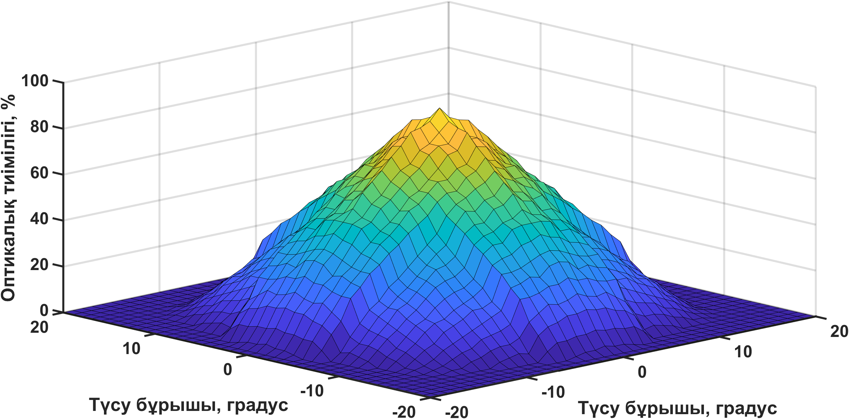
а
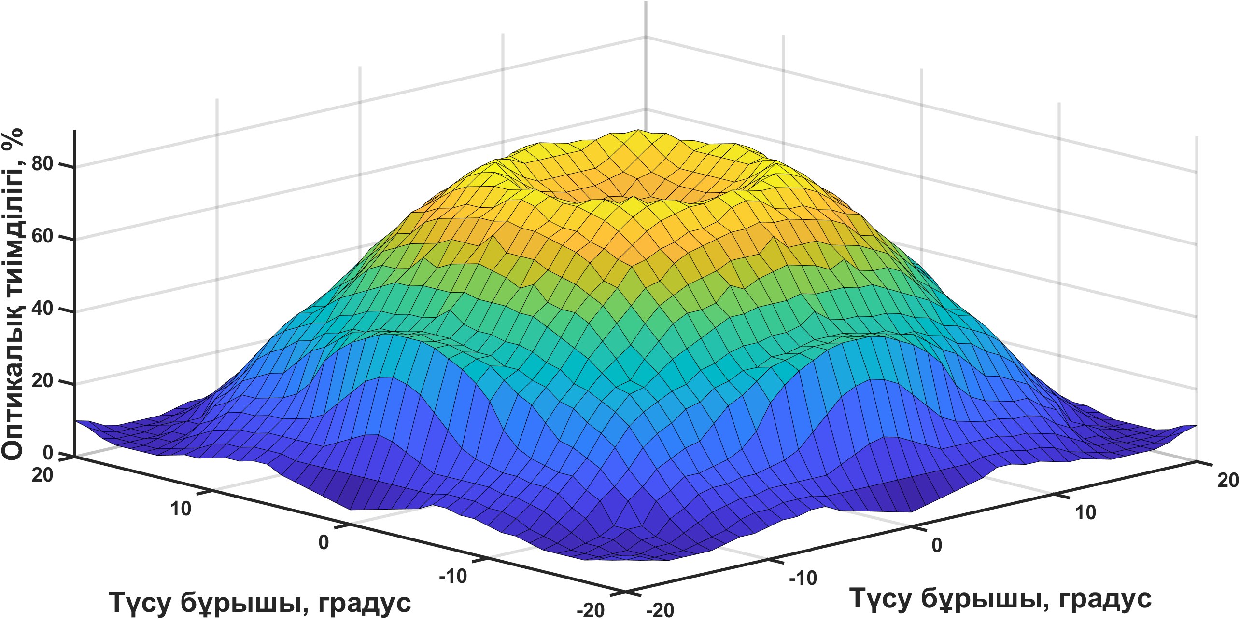
б

Сурет 2.12 – 3D кеңістігіндегі дәстүрлі және ұсынылған оптикалық жүйелердің оптикалық тиімділігі [84]

Ұсынылған оптикалық жүйенің оптикалық тиімділігінің күн трекерінің азимуттық айналу бұрышына (көлденең жазықтықта) және күн трекерінің биіктік бұрышына (тік жазықтықта) тәуелділігін қарастырайық. Күнді бақылау жүйесі дәстүрлі екі осьті күн бақылау жүйесі болды. Күн трекері биіктікте және азимутта 2° дәлдікпен қозғала алатынын қарастырайық. Сондай-ақ бағдарламалық жасақтама деңгейіндегі күн трекерін кез келген бұрыштық диапазонмен бағдарлауға болады. Оптикалық тиімділікті модельдеу кезінде дәстүрлі оптикалық жүйе үшін минимум ∆a = 2° (дәстүрлі екі осьті бақылау жүйесі), орташа ∆a = 10° және максималды ∆a = 16°, тиісінше ұсынылған оптикалық жүйе үшін келесі мәндері таңдалды: ∆a = 2°, ∆a = 12°, ∆a = 24°.
Сурет 2.13-те азимутты (а, в) және биіктік (б, г) бұрыштық диапазоны бар екі оптикалық жүйенің оптикалық тиімділігінің өзгеруін көруге болады. Ұсынылған оптикалық жүйенің оптикалық тиімділігіндегі ауытқу амплитудасы (сурет 2.13, а, және б) күн азимуты мен биіктіктегі дәстүрлі оптикалық жүйенің оптикалық тиімділігінен (сурет 2.13, в және г) төмен. Дәстүрлі оптикалық жүйенің тиімділігі ұсынылған оптикалық жүйеден жоғары болғанымен, бұрыштық диапазон неғұрлым жоғары болса, оптикалық тиімділіктің ауытқуы соғұрлым көп болады.

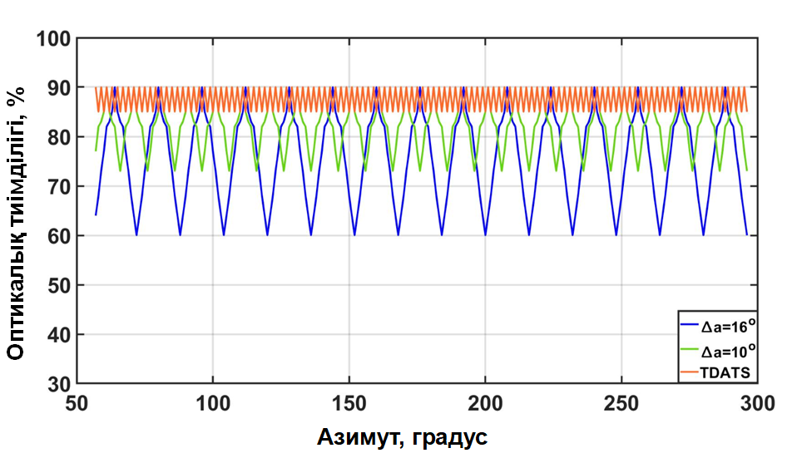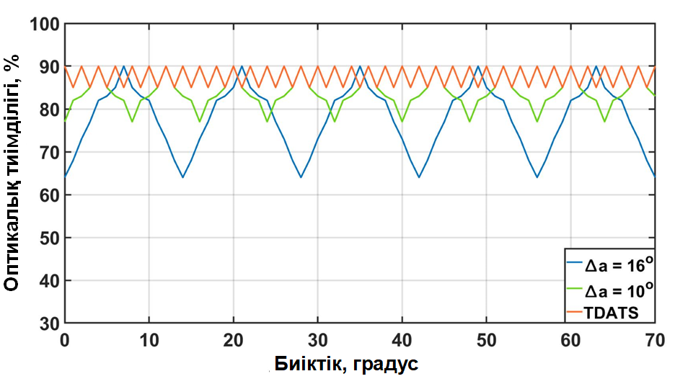
а б
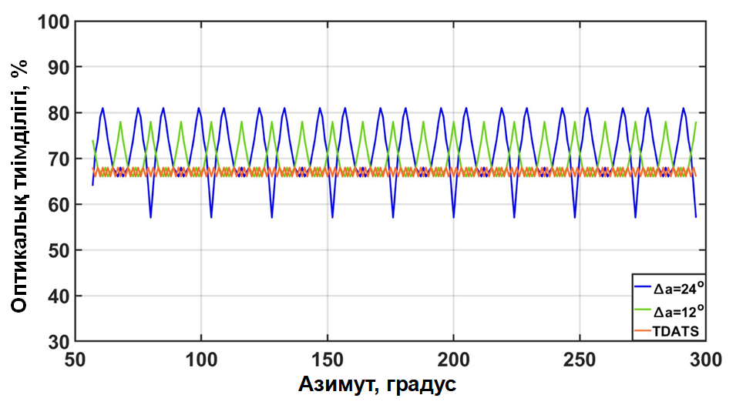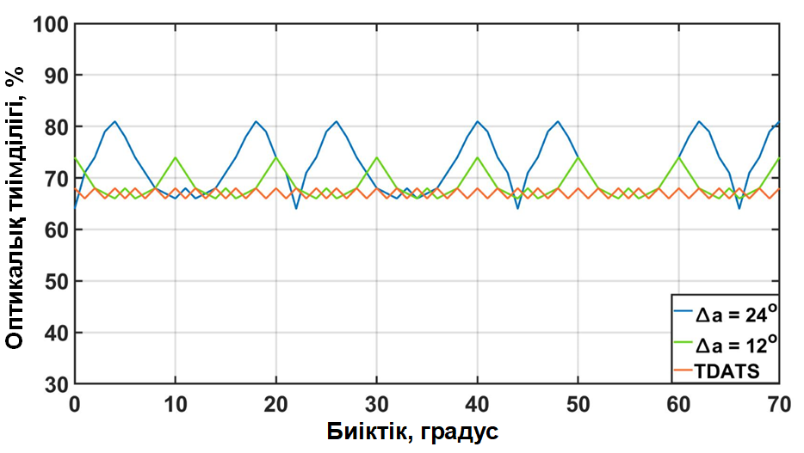
в г

Сурет 2.13 – Дәстүрлі және ұсынылған оптикалық жүйенің оптикалық тиімділігінің Күннің азимуты мен биіктігіне тәуелділігі [84]

Кесте 2.2-ге сәйкес, екі осьті күн бақылау жүйесінің бұрыштық диапазондары дәстүрлі LCPV үшін ∆a = 16°, ∆a = 10°, ∆a = 2° және ұсынылған LCPV үшін ∆a = 24, ∆a = 12°, ∆a = 2° болғанда, оптикалық тиімділіктің RMSE биіктік бойынша 7,5507, 3,445, 2,4998 және 5,2363, 2,5219, 0,9999 болды. Сәйкесінше азимут бойынша 8,7312, 4,6271, 2,500 және 5,9964, 3,6477, 1. Бұл ұсынылған LCPV оптикалық тиімділігі дәстүрлі LCPV қарағанда төмен екенін білдіреді. Ол ұсынылған LCPV оптикалық тиімділігі тұрақты және күн сәулесінің біркелкі таралуын көрсетеді.

Кесте 2.2 – Азимут пен биіктік бойынша оптикалық тиімділіктің RMSE мәндері
LCPV жүйелері | Бұрыштық диапазон | Азимут | Биіктік
Дәстүрлі | ∆a = 16° | 8,7312 | 7,5507
Дәстүрлі | ∆a = 10° | 4,6271 | 3,4457
Дәстүрлі | ∆a = 2° | 2,500 | 2,4998
Ұсынылған | ∆a = 24° | 5,9964 | 5,2363
Ұсынылған | ∆a = 12° | 3,6477 | 2,5219
Ұсынылған | ∆a = 2° | 1,0000 | 0,9999
Сурет 2.14-те азимут пен биіктіктегі дәстүрлі және ұсынылатын оптикалық жүйелердің оптикалық тиімділігінің тәулік ішінде уақытқа тәуелділігі көрсетілген. Түсте көлденең жазықтықта оптикалық тиімділіктің өзгеру жылдамдығының артуы (сурет 2.14, а) күннің түскі кезіндегі орналасуының тез өзгеруіне байланысты, бұл осы кезеңде күн трекерінің жиі қосылуына әкеледі. Ал түсте тік жазықтықта оптикалық тиімділіктің өзгеру жылдамдығының төмендеуі трекерді белсендіру санының азаюына әкеледі.

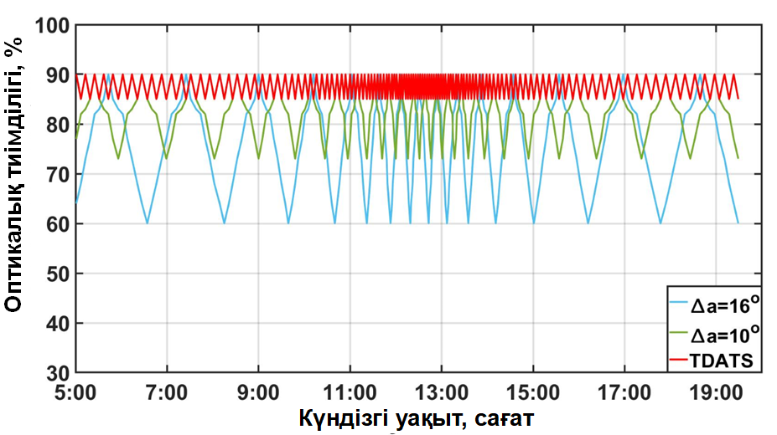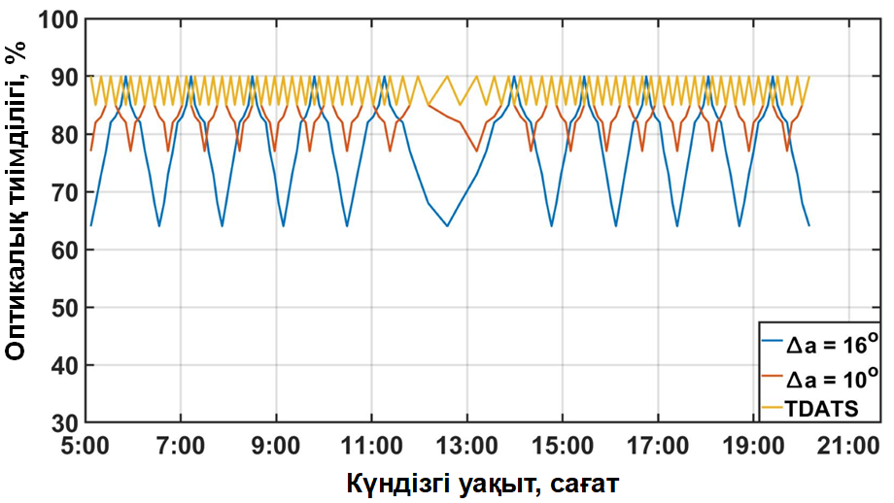
а б
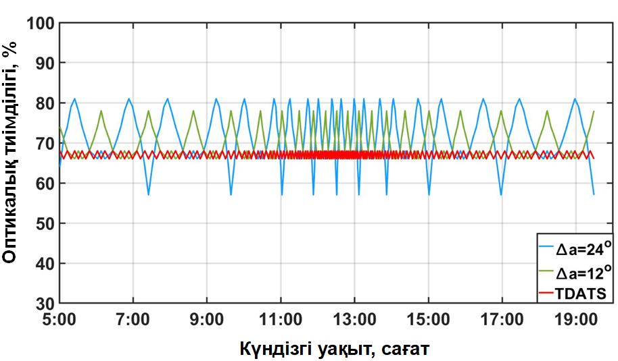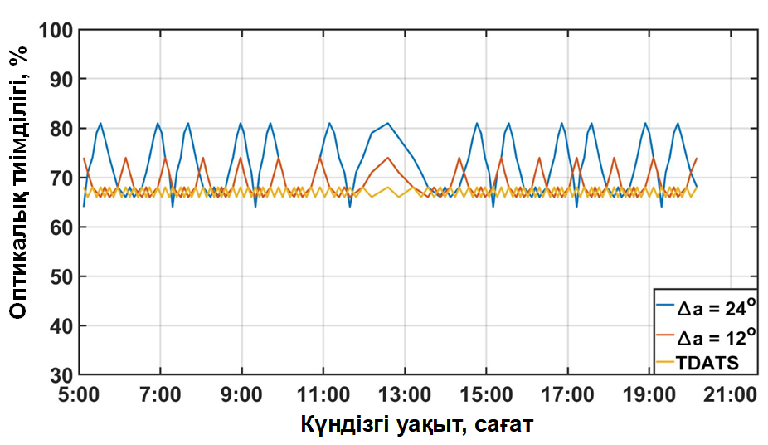
в г

Сурет 2.14 – Дәстүрлі (а, б) және ұсынылатын (в, г) жүйелердің оптикалық тиімділігінің азимут пен күндізгі биіктікке уақытқа тәуелділігі [84]

Кесте 2.3-те дәстүрлі LCPV және ұсынылған LCPV үшін тәулік ішінде оптикалық тиімділіктің ауытқулары көрсетілген.

Кесте 2.3 – Тәулік ішінде азимут пен биіктік бойынша оптикалық тиімділіктің RMSE мәндері
LCPV жүйелері | Бұрыштық диапазон | Азимут | Биіктік
Дәстүрлі | ∆a = 16° | 8,7312 | 7,4889
Дәстүрлі | ∆a = 10° | 4,6271 | 3,4570
Дәстүрлі | ∆a = 2° | 2,500 | 2,4999
Ұсынылған | ∆a = 24° | 5,9964 | 5,1610
Ұсынылған | ∆a = 12° | 3,6477 | 2,4905
Ұсынылған | ∆a = 2° | 1,0000 | 1,0000
Кесте 2.3-тің нәтижелеріне сәйкес, дәстүрлі LCPV-ге қарағанда ұсынылған LCPV төмен RMSE-ке ие.
Сурет 2.15-те дәстүрлі және ұсынылған оптикалық жүйелердегі сәуле ізін модельдеу көрсетілген. Сурет 2.15-те a және б суреттерінде түсу бұрышы α = 0°, в және г суреттерінде түсу бұрышы α = 5°, д және е суреттерінде α = 8° түсу бұрышы кезінде жарық қарқындылығы көрсетілген. Бұл жағдайда бастапқы қарқындылық 1000 Вт/м² құрайды.

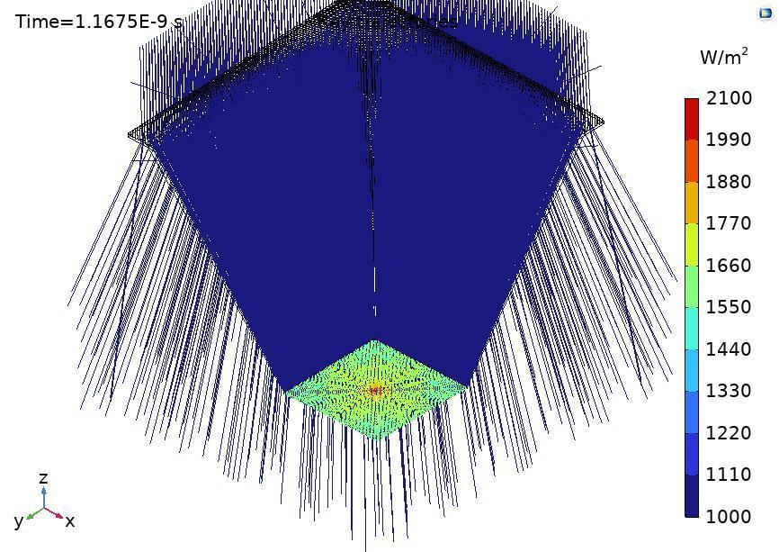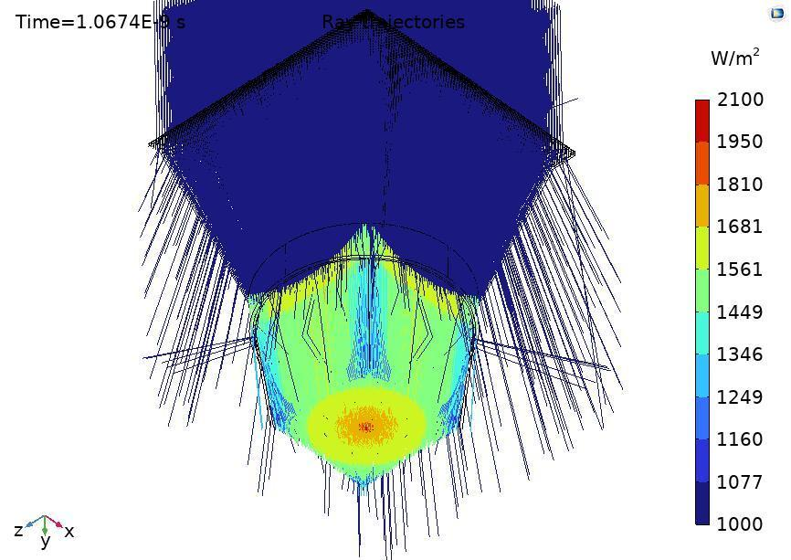
а б
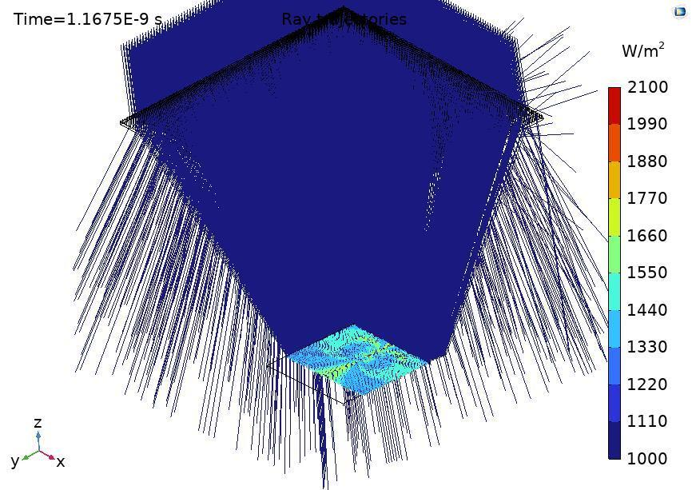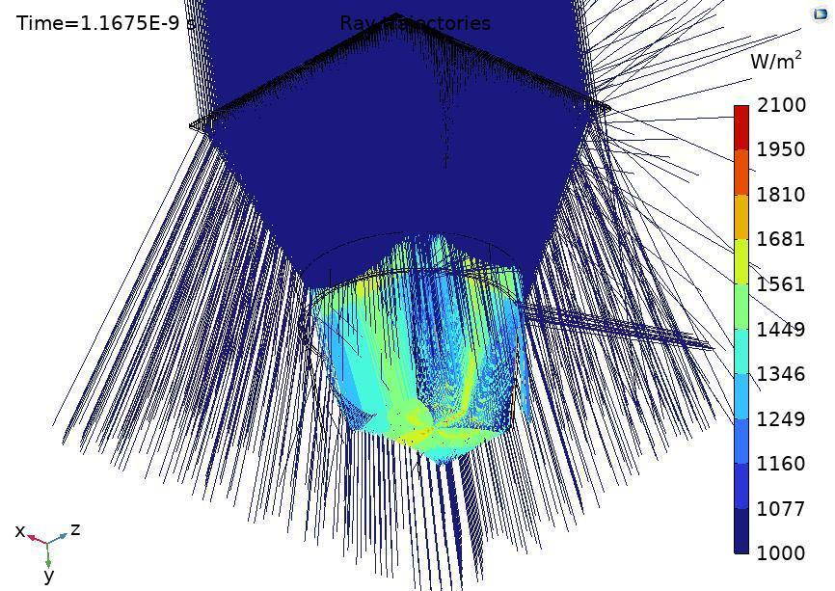
в г
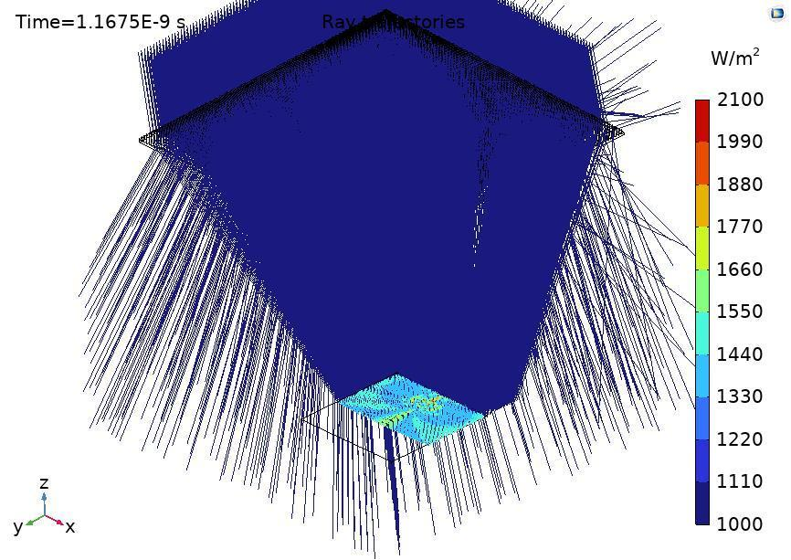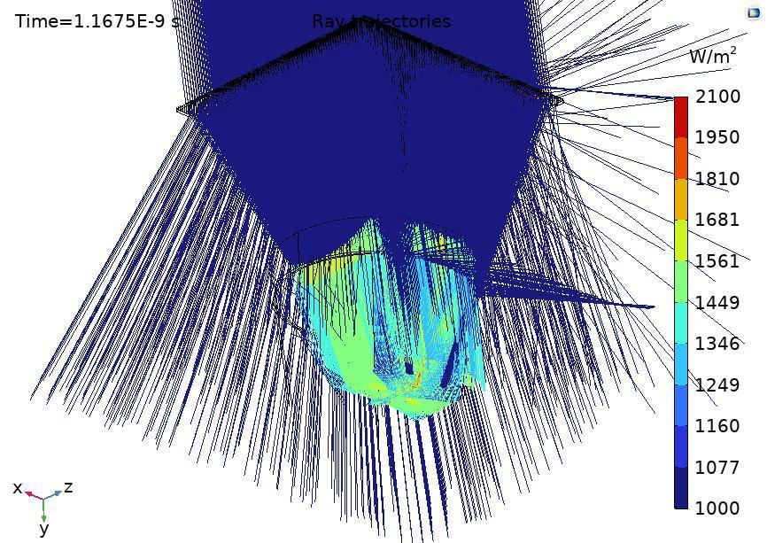
д е

Сурет 2.15 – Дәстүрлі (a, в, д) және ұсынылған (б, г, е) оптикалық жүйелердегі фотоэлементінің бетіне түсетін жарық ағынының таралуы [84]
Модельдеу нәтижесінде дәстүрлі LCPV жүйесінде сәулелер перпендикуляр түссе, жарық қарқындылығының фотоэлементінің ортаңғы бөлігінде көбірек концентрацияланғанын көруге болады (сурет 2.15, а).
Бұл фотоэлементінің бетінде ыстық нүктенің пайда болуына әкеледі. Ұсынылған LCPV жүйесінде қарқындылық фотоэлементтің бүкіл бетіне таралады (сурет 2.15, б). Дәл осындай жағдай α = 5° және α = 8° түсу бұрышында байқалады.
[92] жұмыста Френель линзасы бар кремнийлі поликристалды фотоэлемент өнімділігін төмен концентрация қатынасында қарастырылған. Фотоэлемент бетінде жарық қарқындылығының біркелкі таралуы күн сәулесінің түсу бұрышы өзгерген кезде концентрация қатынасының жоғары тұрақтылығын қамтамасыз етеді.
Келесі кезеңде, 1000 Вт/м² күн сәулеленуінің қуатында және 36ºC фотоэлемен температурасында эксперименталды түрде алынған ВАС және ВВС негізінде фотоэлемент концентрациясы мен температурасын ескере отырып, ұсынылған (сурет 2.16, в, г) және дәстүрлі (сурет 2.16, а, б) LCPV-нің ВАС және ВВС есептелді. Концентрация коэффициенті түсу бұрышына байланысты өзгеретіндіктен, күн сәулесі 0⁰, 8⁰ және 16⁰ бұрыштармен түсетін жағдайларда концентрация коэффициентінің мәндерін алу арқылы фотоэлемент ВАС және ВВС сипаттамалары есептелді.

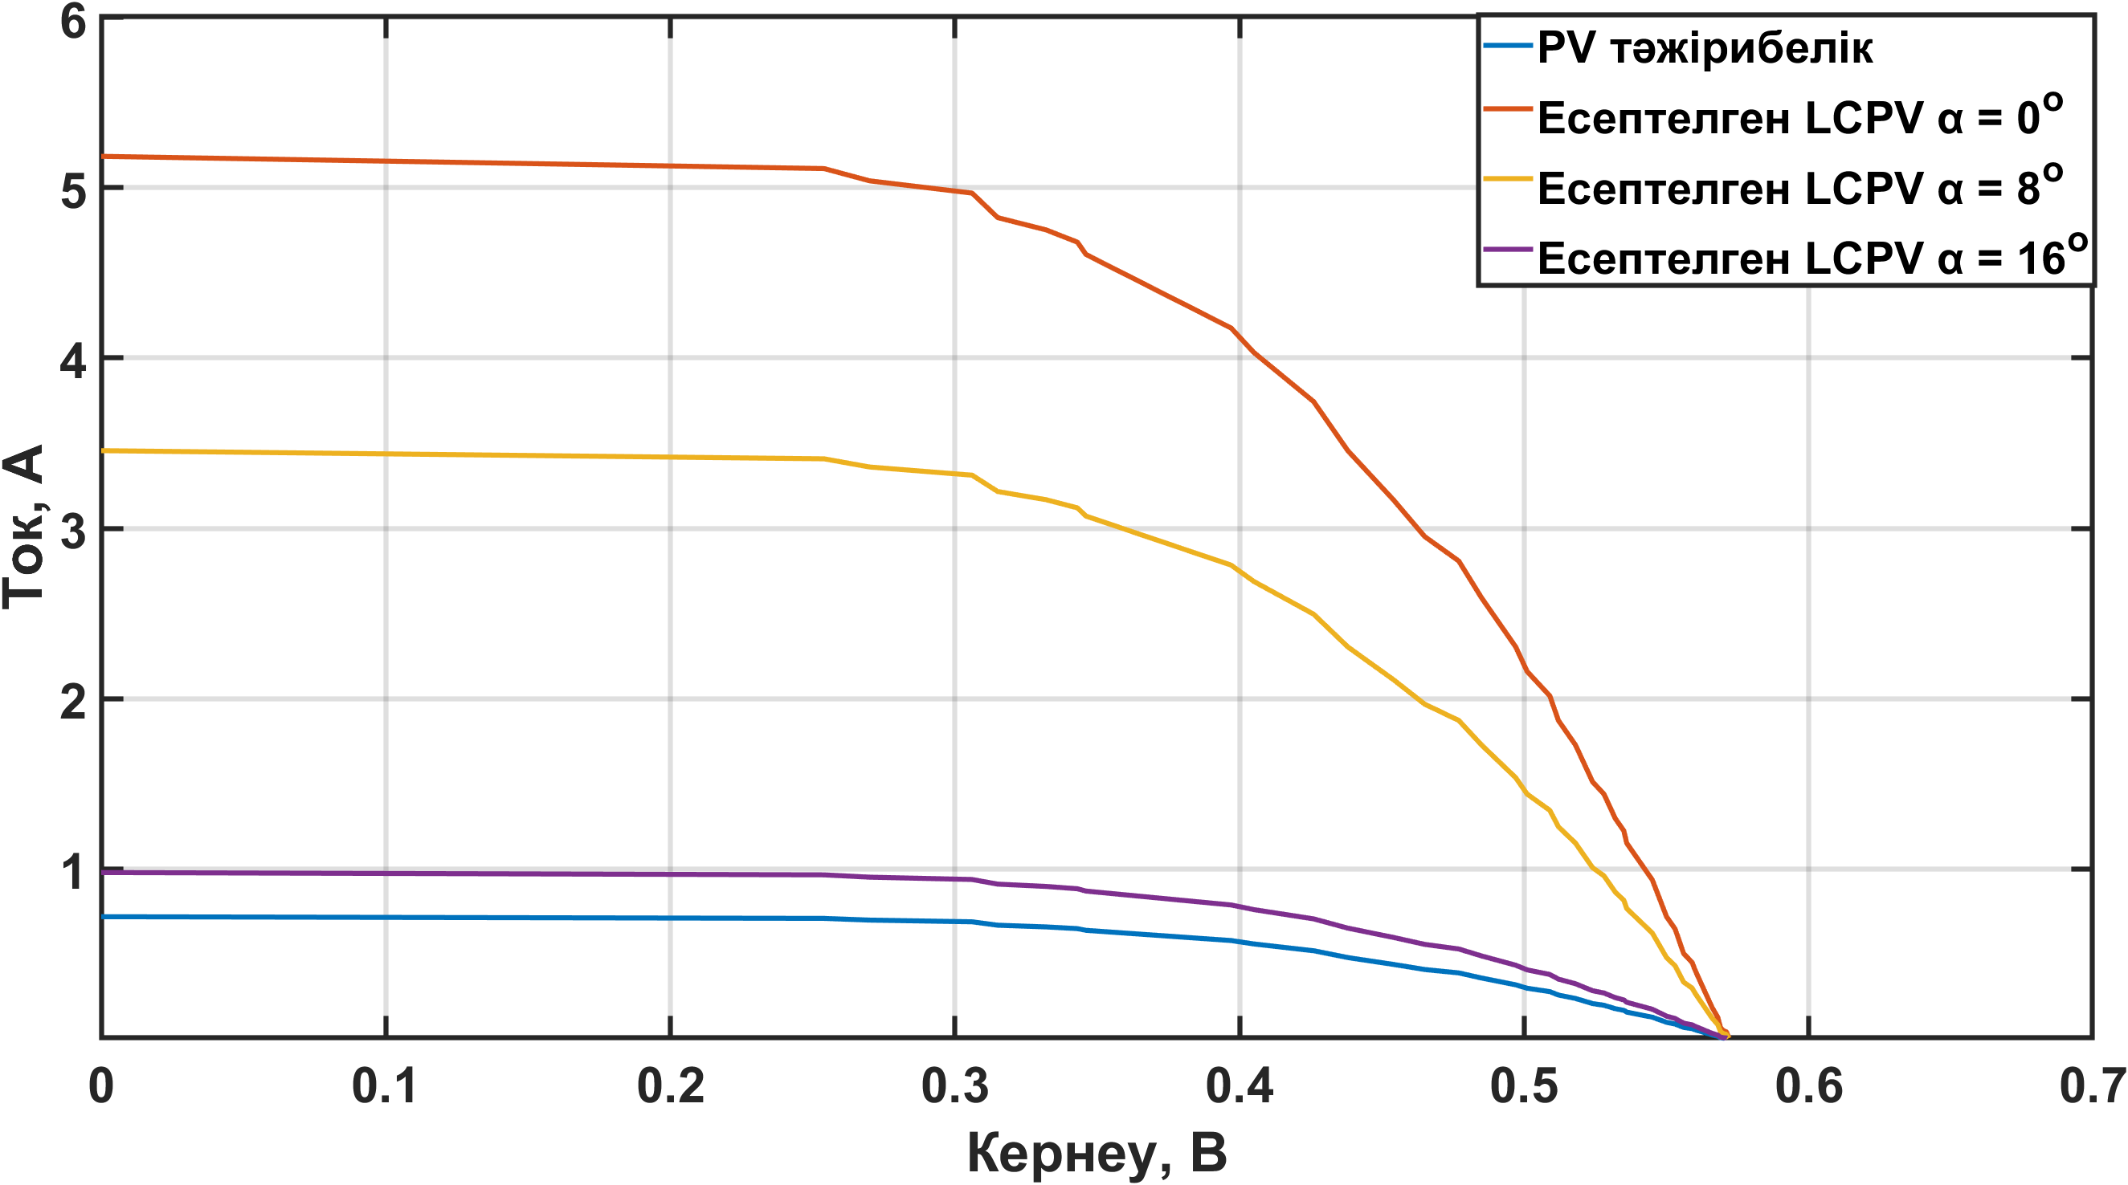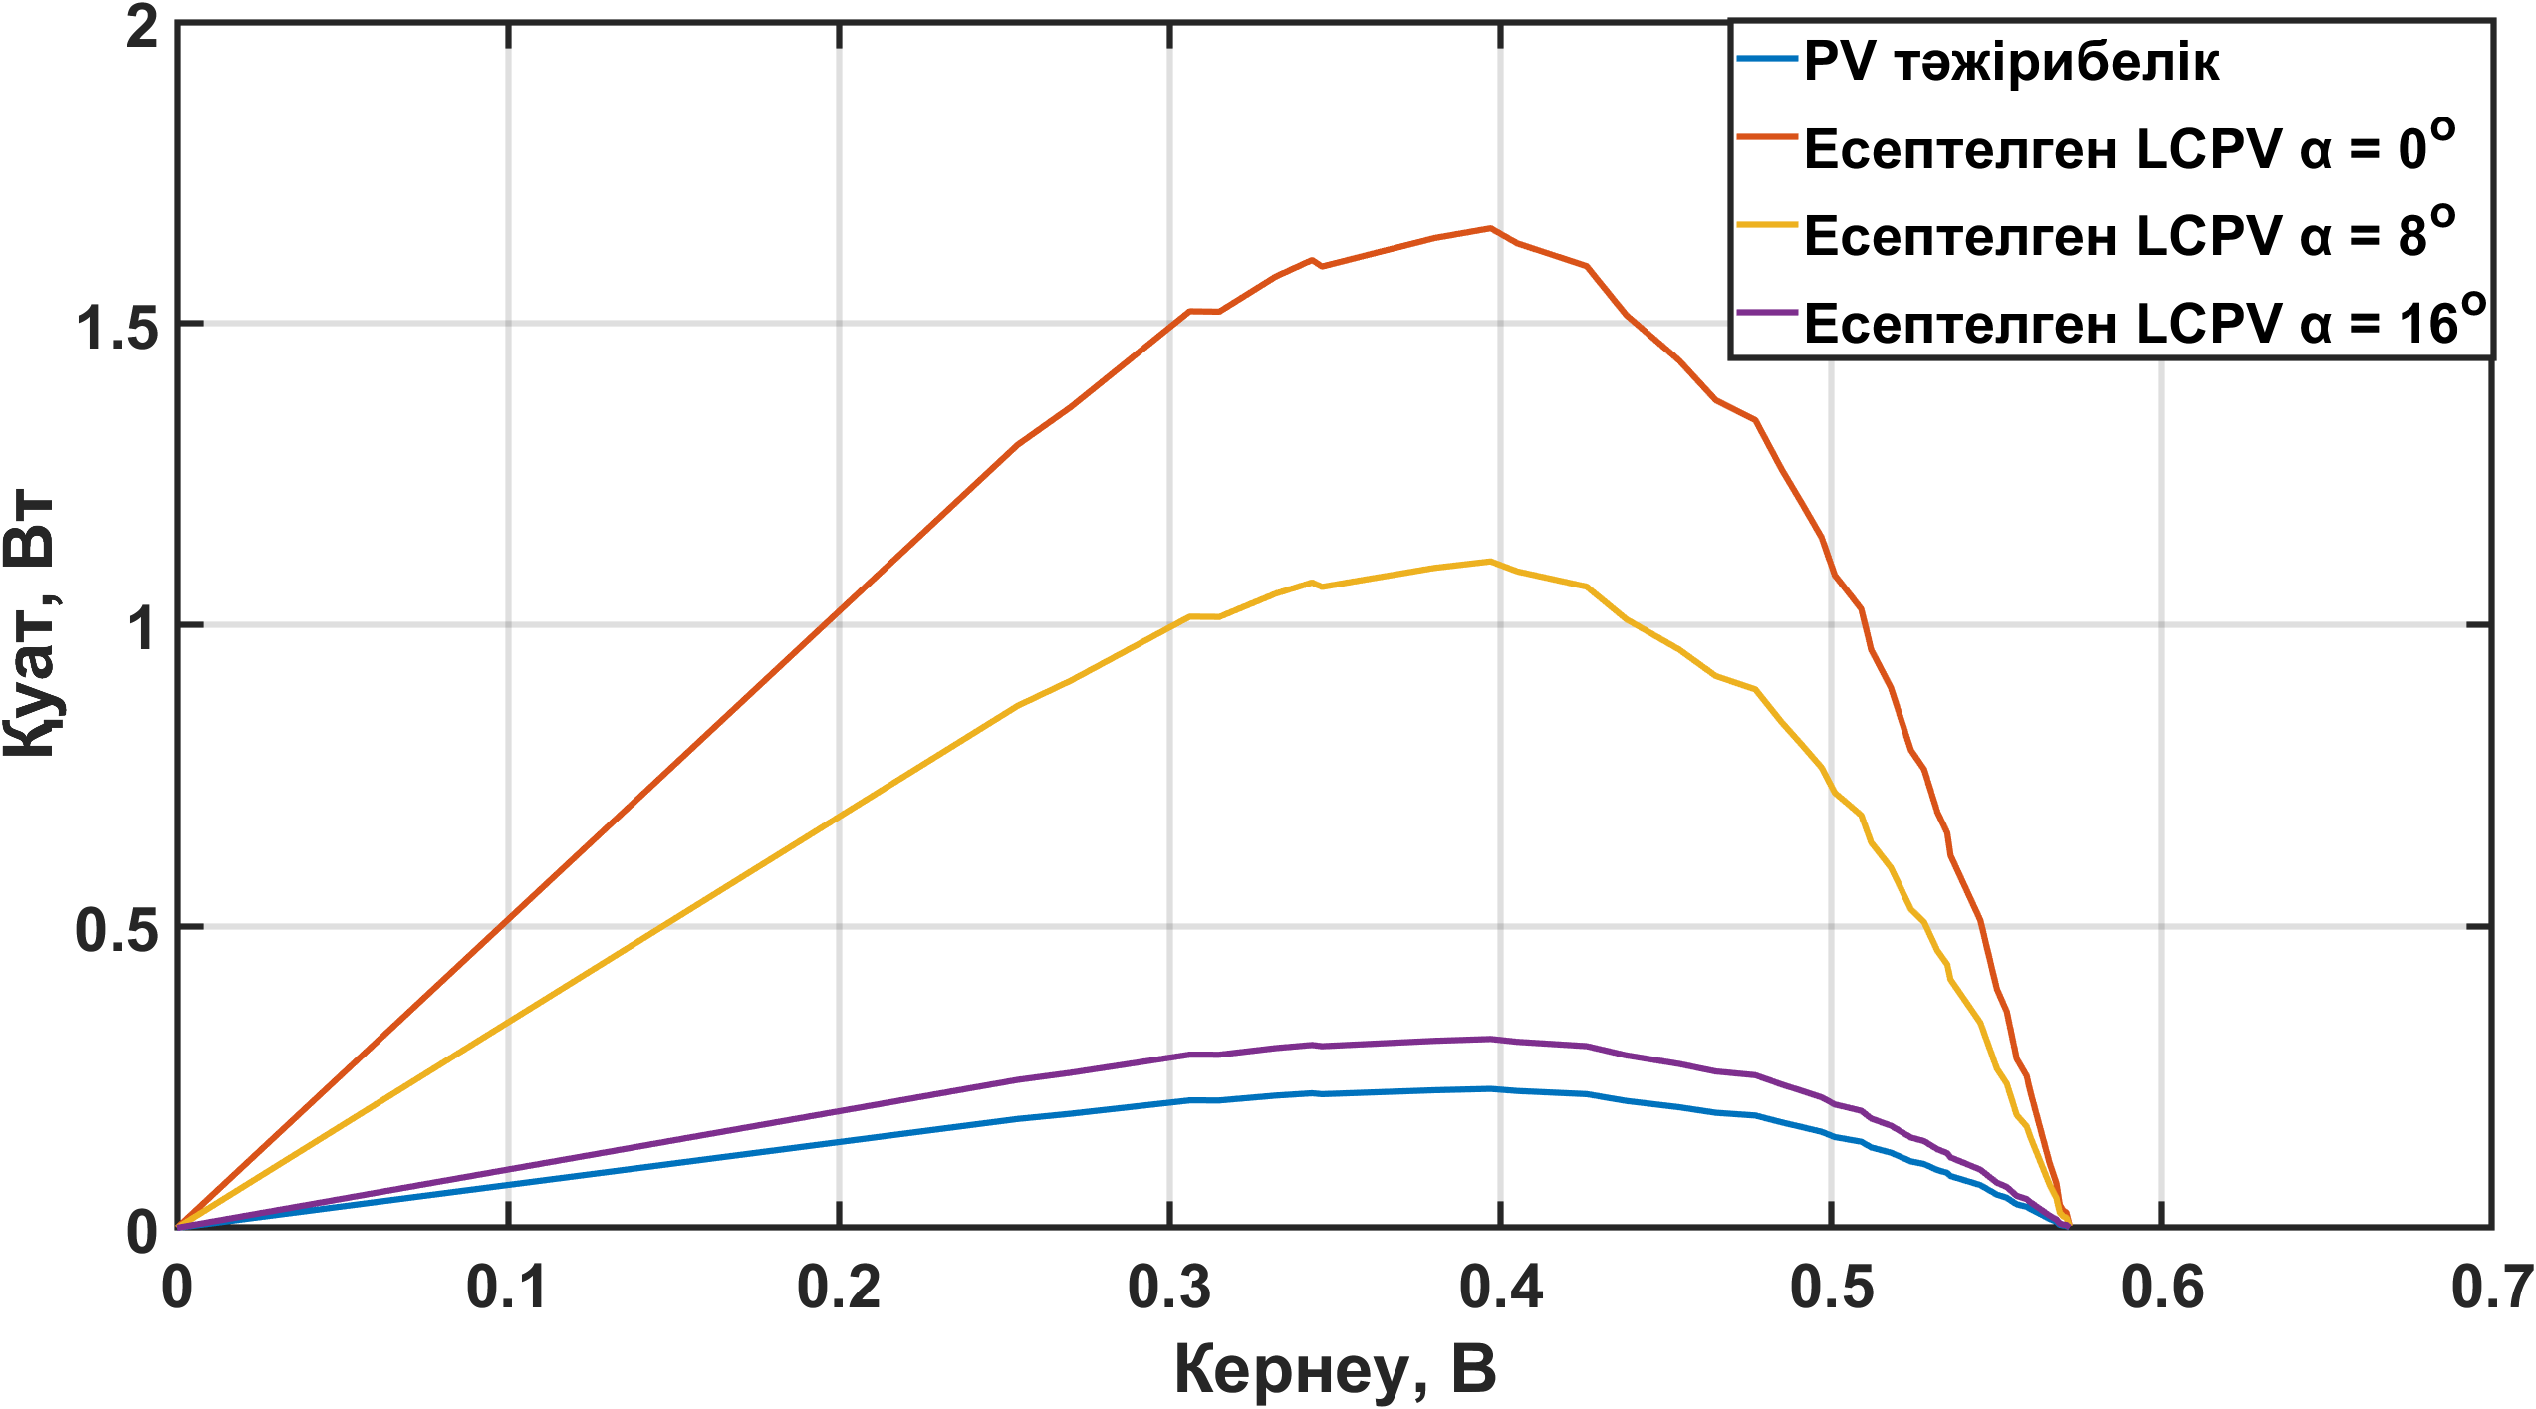
а б
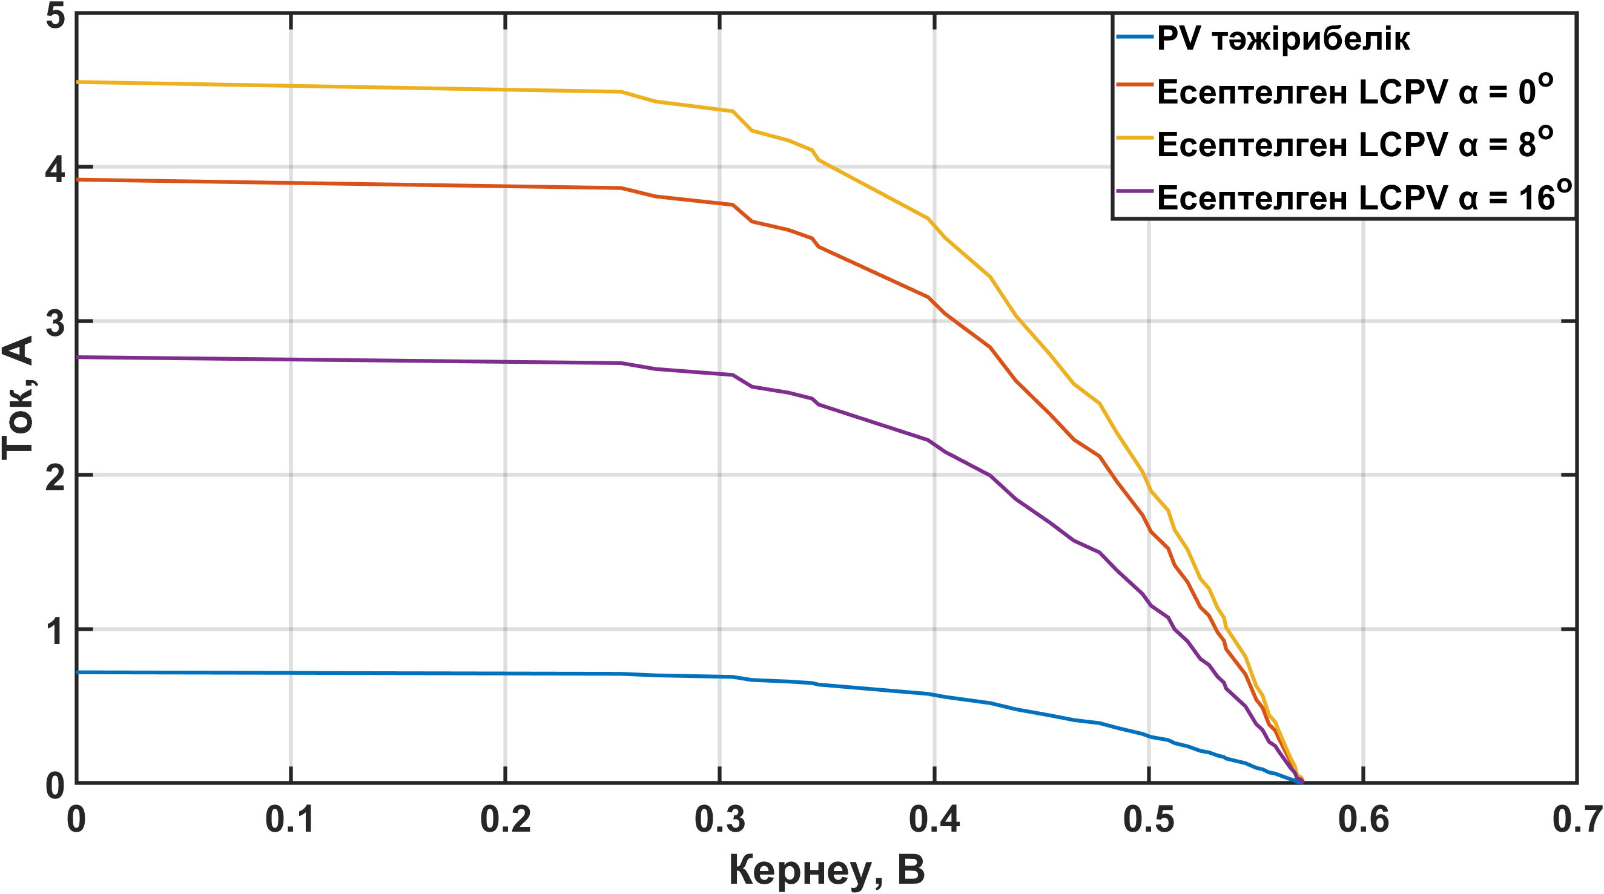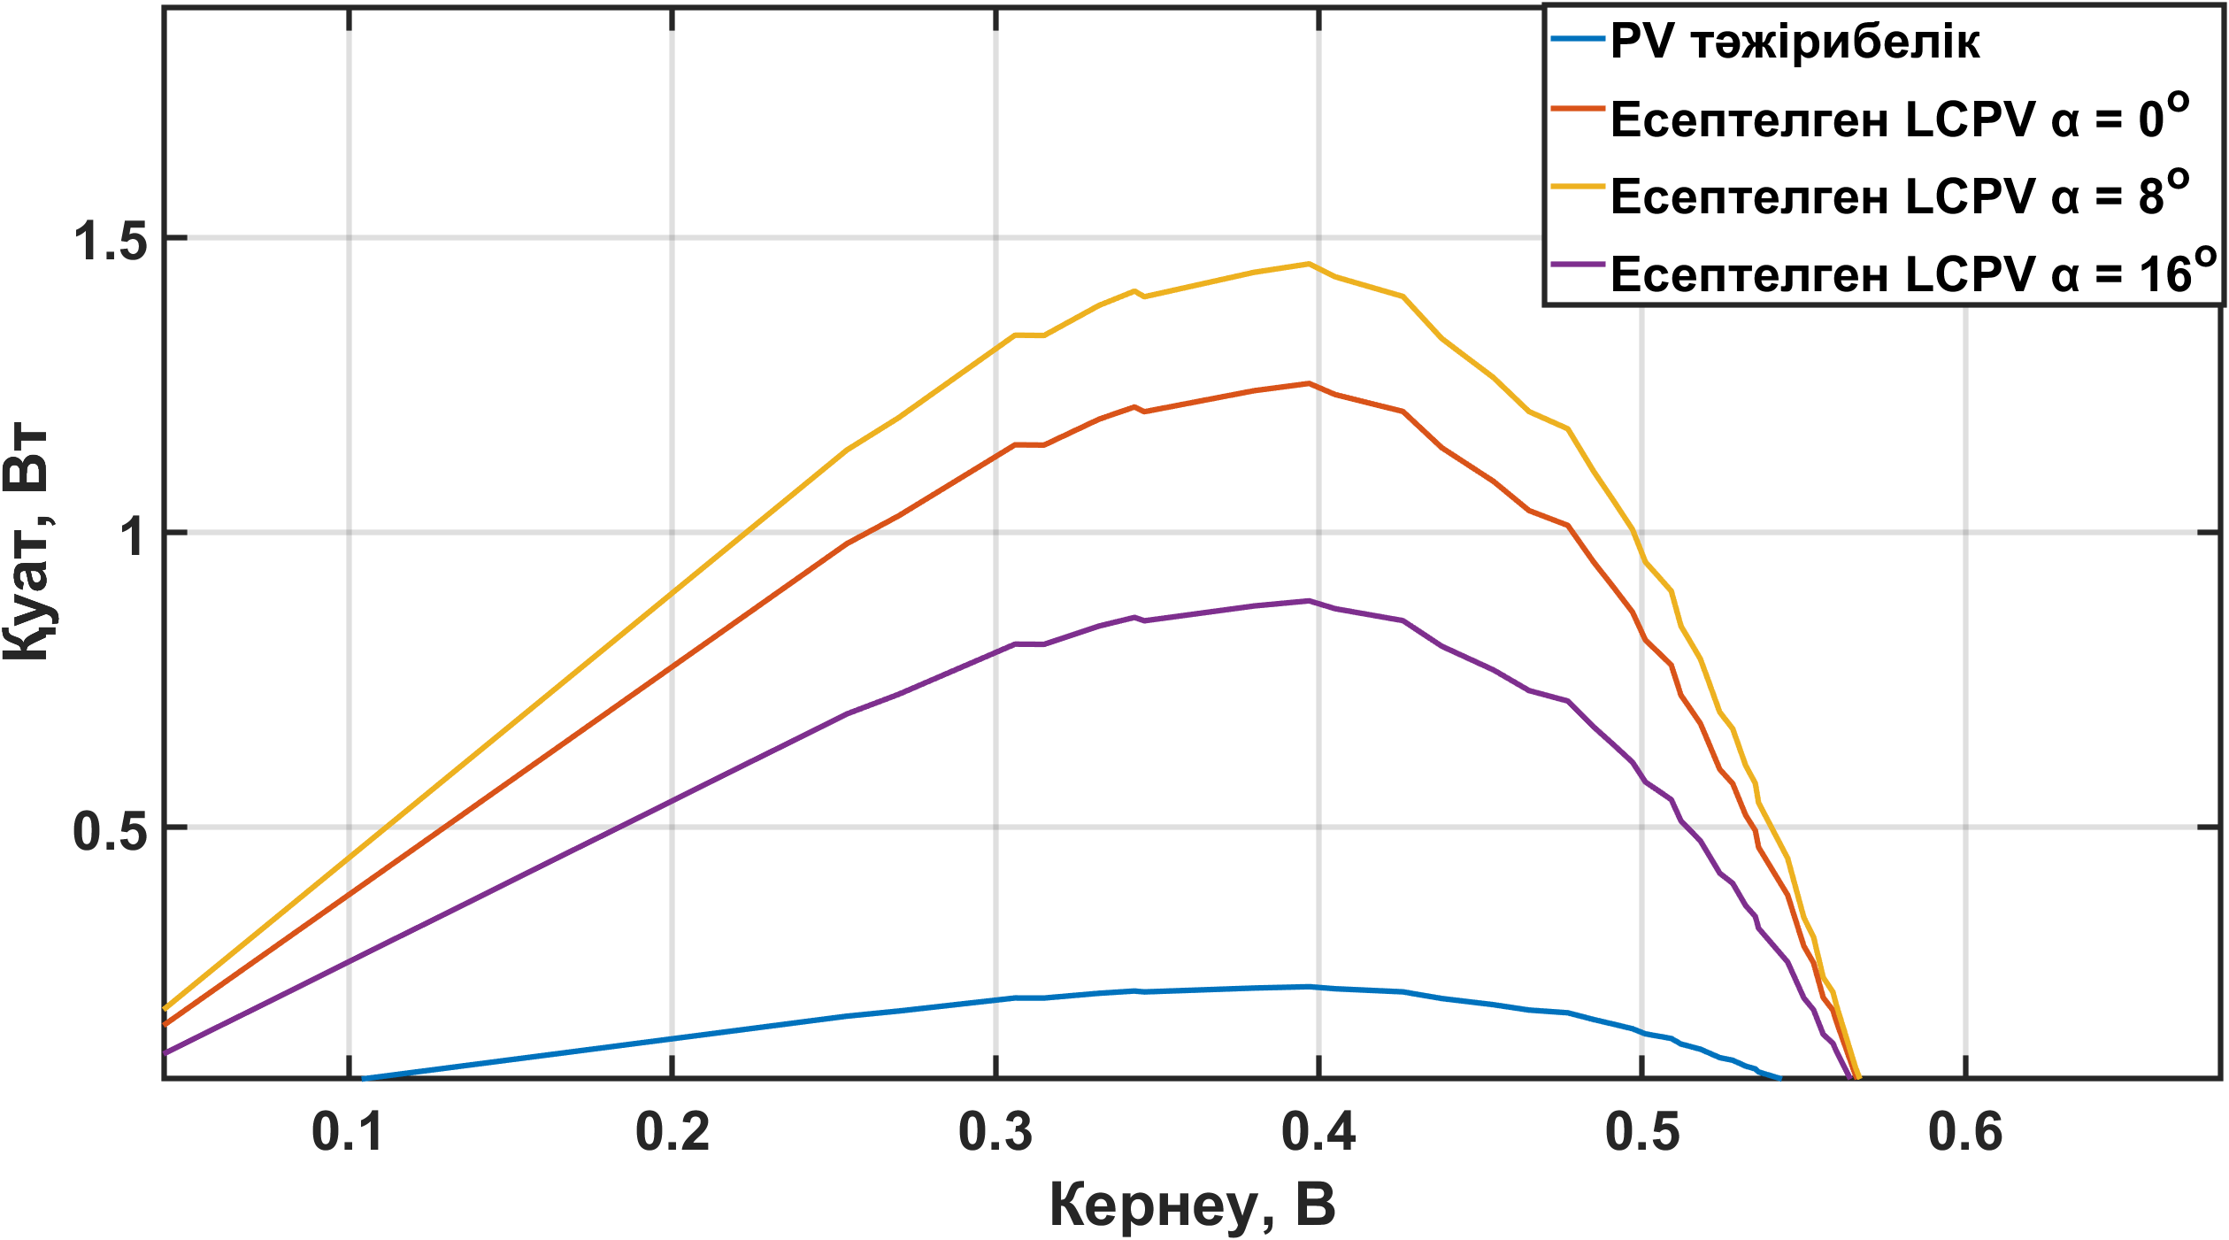
в г

Сурет 2.16 – Дәстүрлі және ұсынылған LCPV жүйелеріндегі фотоэлемент ВАС және ВВС [84]

Есептеулер көрсеткендей, ұсынылып отырған LCPV жүйесінде (сурет 2.16, в, г) түсу бұрышына байланысты концентрацияланған фотоэлементтің шығыс сипаттамалары концентрацияланбаған фотоэлементке қарағанда жоғары. Дәстүрлі оптикалық жүйеде шығыс өнімділіктің жоғарылауы да байқалады. C_{opt} оптикалық концентрация коэффициентінің ұлғаюына байланысты α = 8° түсу бұрышында фотоэлемент тогы мен қуатының ұлғаюын байқауға болады. Дегенмен, түсу бұрышы ұлғайған сайын сипаттамалар концентрациясыз алынған мәндерге жақындайды, α = 16° (сурет 2.16 а, б). Ұсынылған LCPV жүйесінде бірдей көлбеу бұрышында қуат пен ток бұлай азаймайды (сурет 2.16, в, г).
LCPV жүйелерінің ВАС-сын түсу бұрышы 0° және $θ_{a}°$ кезіндегі қысқа тұйықталу токтары табылды және қабылдау бұрышы есептелінді, сонымен қатар (2.17) қатынасы 0,9-ді құрайды. Дәстүрлі және ұсынылған LCPV қабылдау бұрыштары сәйкесінше 3,1° және 9,1° болды. (2.18) теңдеуін пайдалана отырып, жүйелердің CAP есептелді және дәстүрлі және ұсынылған Френель негізіндегі LCPV үшін 0,153 және 0,447 болды. Қабылдау бұрышы кеңірек болуына байланысты ұсынылған Френель негізіндегі LCPV жоғары CAP мәнін көрсеттті [84].
Жүйенің шығыс сипаттамаларын зерттеу барысында LCPV шығыс қуаты Қазақстанның Алматы қаласында жазғы бір күн ішінде эксперименталды түрде алынған DNI деректерін пайдалана отырып, ұсынылған және дәстүрлі оптикалық жүйелер үшін шығыс сипаттамалары негізінде есептелді. Тәжірибе арқылы бір тәулікте алынған күн сәулелену энергиясы сурет 2.17-де көрсетілген.

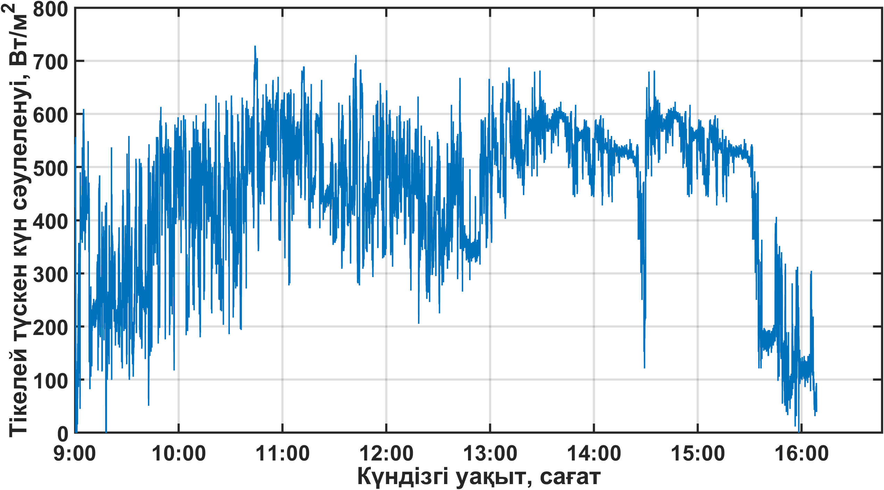

Сурет 2.17 – Күндізгі уақытта тікелей күн сәулесінің қарқындылығы [84]

Сурет 2.18-де әртүрлі түсу бұрыштарында дәстүрлі (сурет 2.18, а) және ұсынылған оптикалық жүйемен (сурет 2.18, б) есептелген шығыс қуаты көрсетілген. Графиктерден көрініп тұрғандай, дәстүрлі оптикалық жүйемен есептелген шығыс қуаты түсу бұрышының жоғарылауымен айтарлықтай төмендейді. Керісінше, ұсынылған оптикалық жүйемен шығыс қуаты түсу бұрышының жоғарылауымен жоғары мәндерді сақтайды.

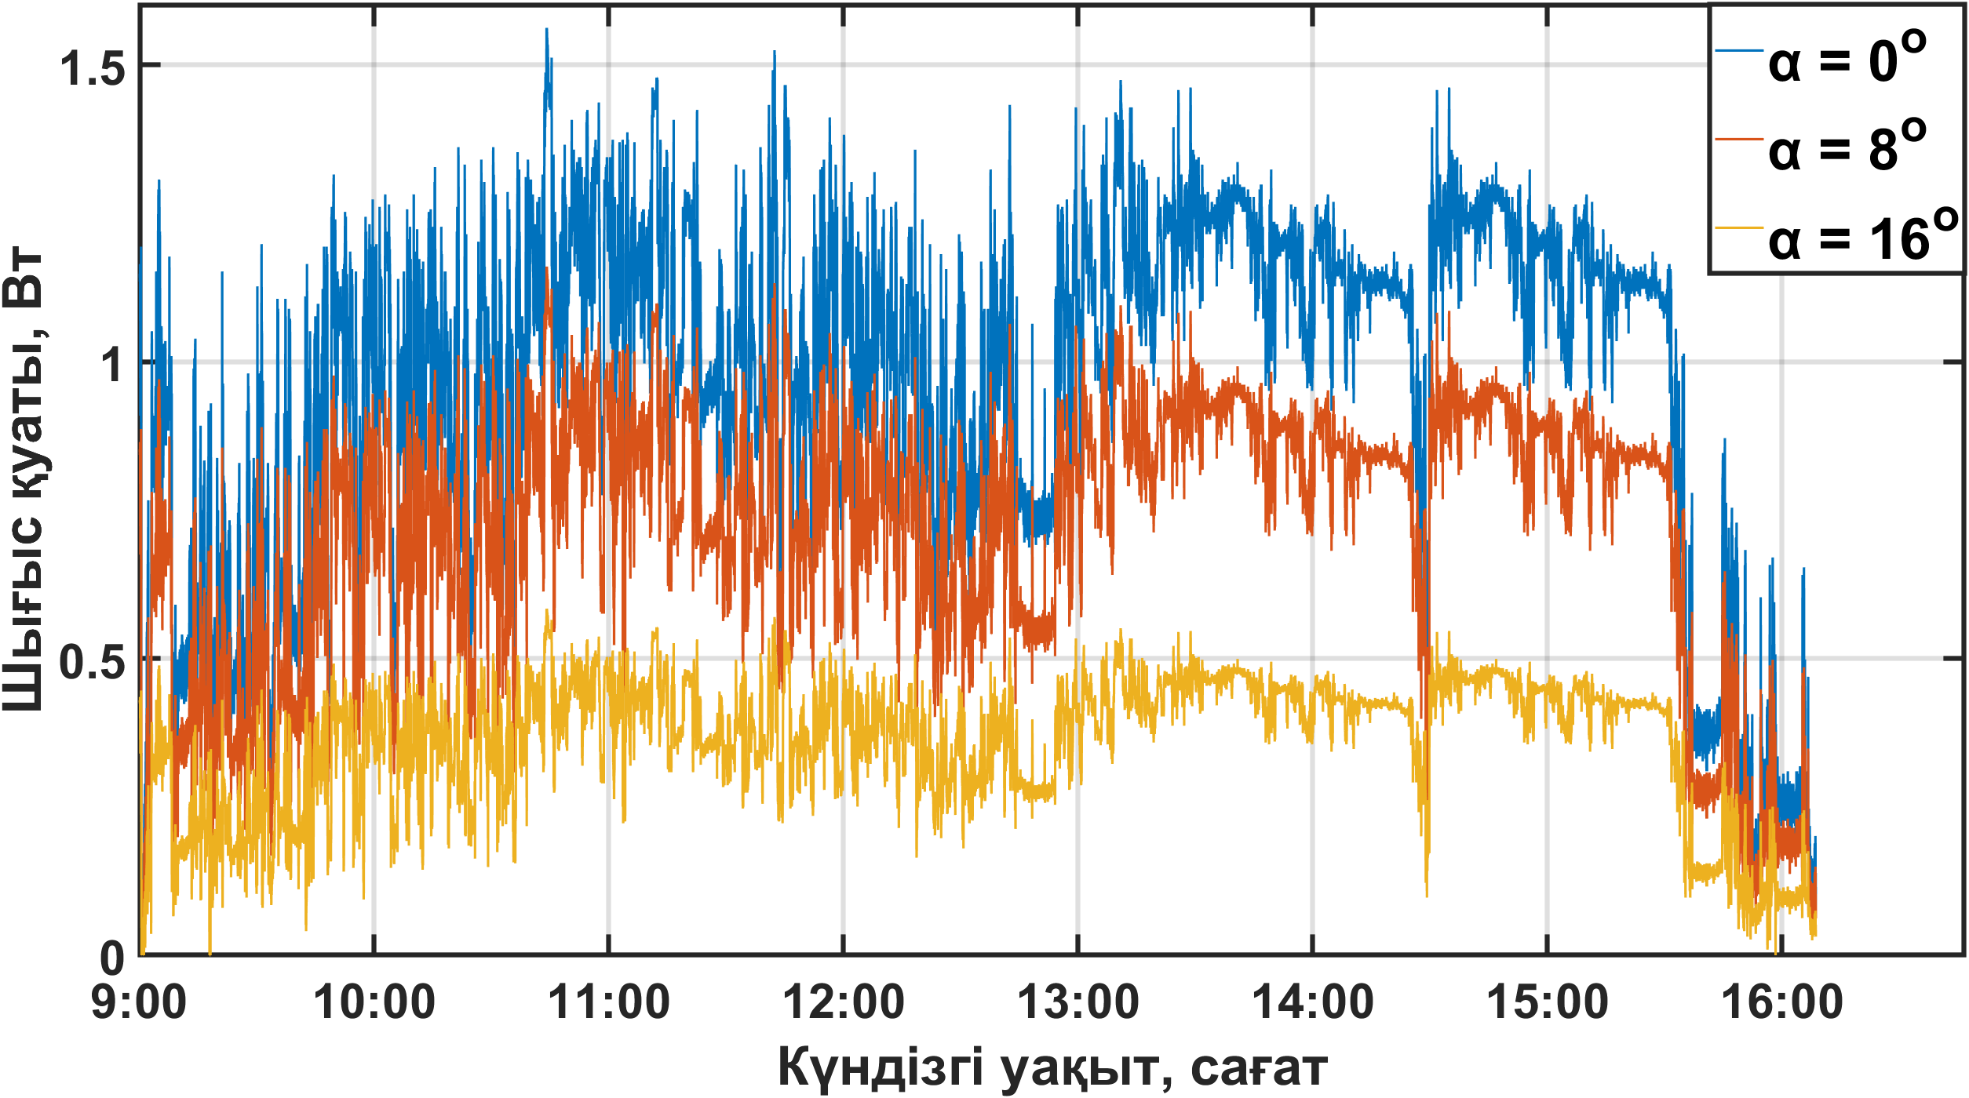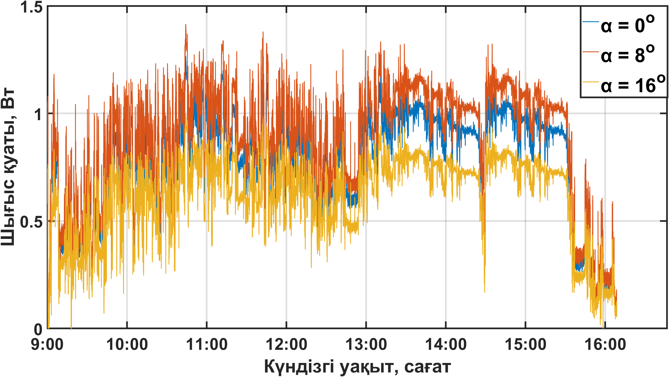
а б

Сурет 2.18 – Дәстүрлі және ұсынылған LCPV жүйелеріндегі күндізгі уақыттағы фотоэлектрлік элементтің шығыс қуаты [84]

Сурет 2.19-да дәстүрлі және ұсынылған оптикалық жүйелермен LCPV өндіретін энергия мөлшері көрсетілген. Мұнда α = 8º, α = 16º түсу бұрышында ұсынылған оптикалық жүйесі бар LCPV дәстүрлі оптикалық жүйесі бар LCPV-ге қарағанда сәйкесінше 16% және 27% көп энергия өндіреді. Ол ұсынылған LCPV кеңірек түсу бұрыштарында жақсы өнімділікті көрсетеді [84].

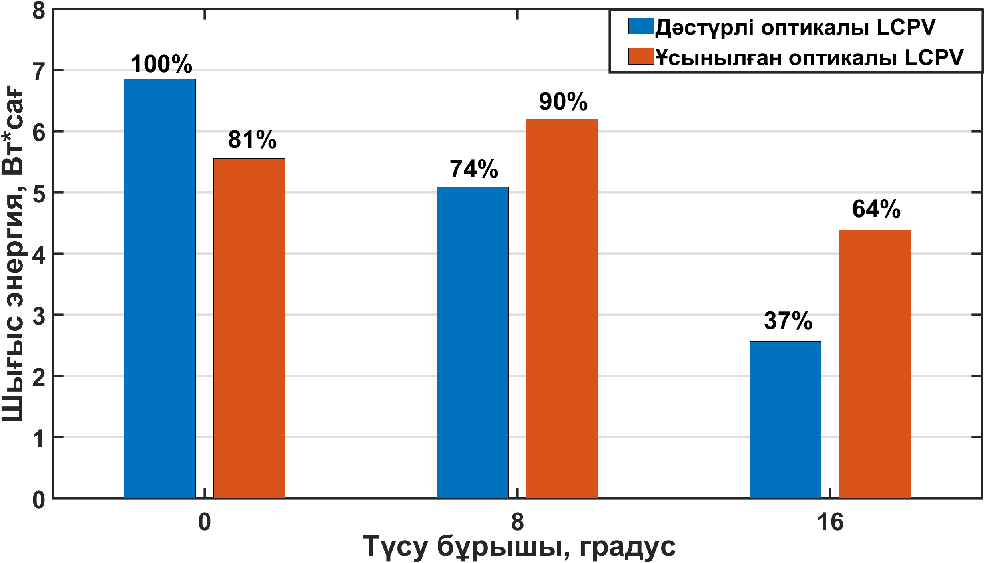

Сурет 2.19 – Әртүрлі түсу бұрыштарындағы дәстүрлі және ұсынылған оптикалық жүйелермен фотоэлементтің шығыс энергиясы [84]

Фотоэлементтің беттік температурасын зерттеу үшін COMSOL ортасында модельдеу нәтижесінде әртүрлі сәулелену кезінде фотоэлемент температурасының уақытқа тәуелділіктері алынды (сурет 2.20). Сурет 2.20 а, б, в сәйкесінше 5 күн, 8 күн және 10 күн сәулесі кезінде температураның 40 ℃-ден 22 ℃ дейін төмендеу динамикасын көрсетеді. 5 күн сәулеленуі кезінде 22 °C-қа жету уақыты сәйкесінше 12,84 с, 8 күн сәулеленуі кезінде 18,54 с және 10 күн сәулеленуі кезінде 30,45 с болды.
Күн сәулеленуінің қуаты неғұрлым жоғары болса, температураның қажетті мәнге жету уақыты ұзағырақ болатынын көруге болады. Салқындату процесінің 40 ℃ температурада басталуы фотоэлементтің техникалық параметріне сәйкес осы мәндегі деградацияның күрт өсуімен түсіндіріледі.

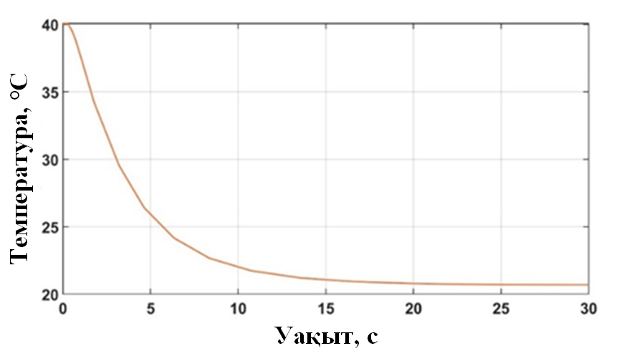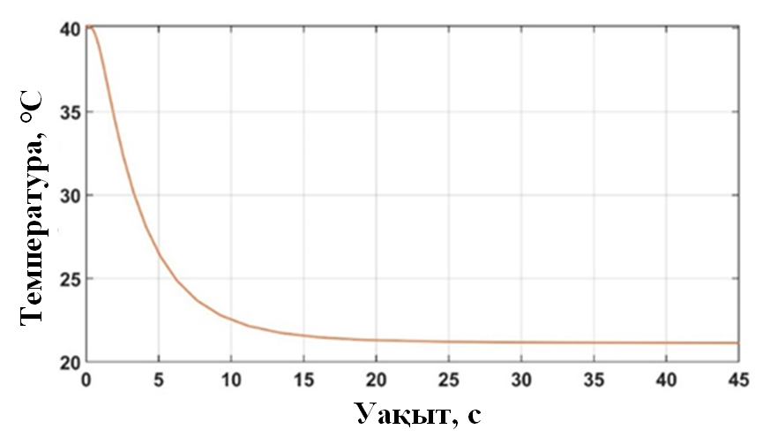
а б
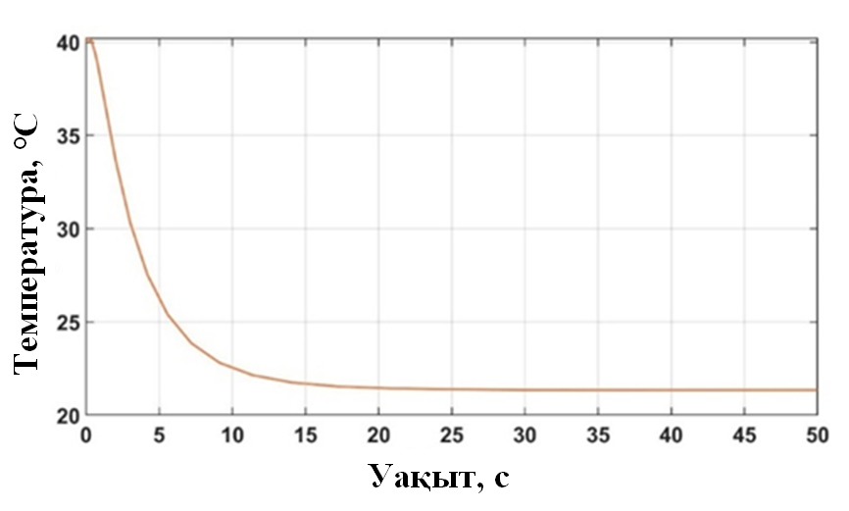
в
Сурет 2.20 – Фотоэлемент температурасының уақытқа тәуелділіктері: а) 5 күн б) 8 күн в) 10 күн [84]

Фотоэлемент бетіндегі температураның біркелкілігі сурет 2.21-де көрсетілген. Салқындату процесі кезінде температура қажетті шекке жеткенде, фотоэлемент бетіндегі температура айырмашылығы шамамен 0,1 ℃ аспайтыны байқалады.

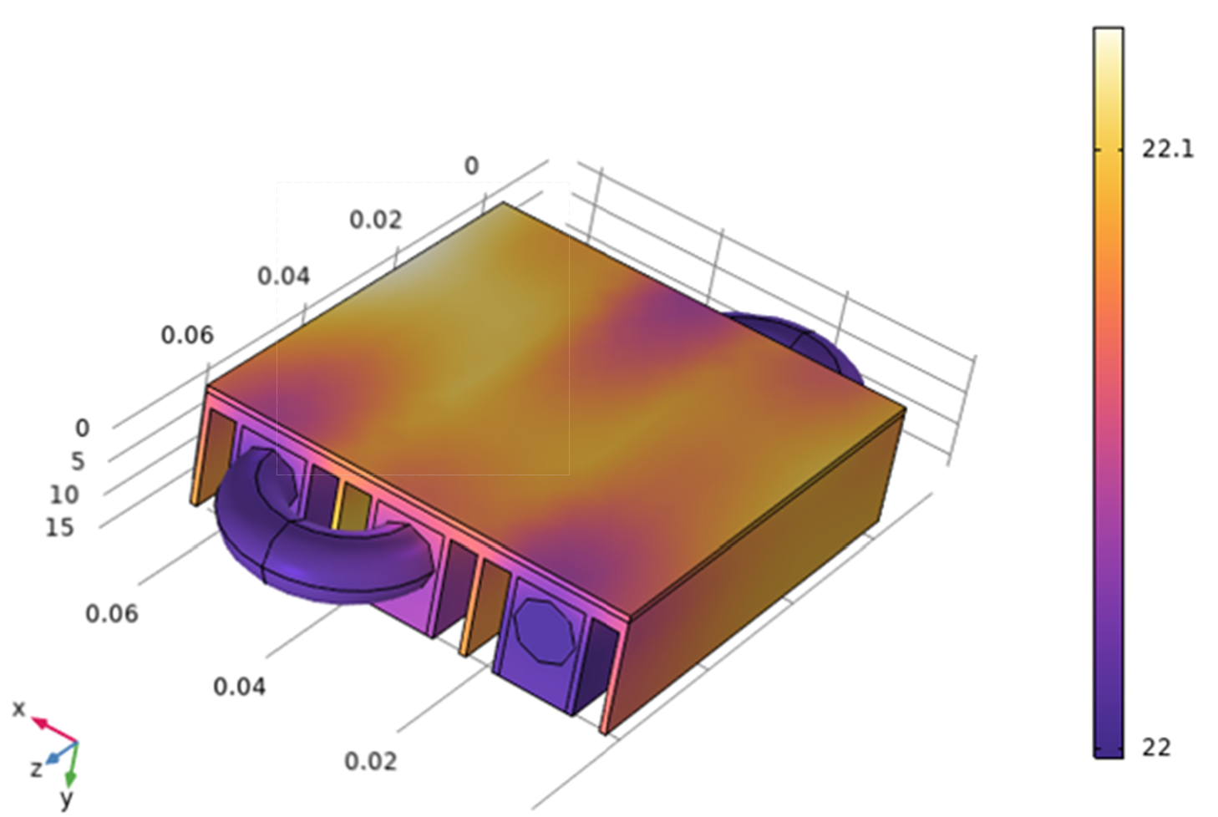

Сурет 2.21 – Фотоэлемент бетіндегі температураның біркелкілігі [84]
Концентрацияланған фотоэлектрлік жүйелер жоғары дәлдіктегі күн бақылау жүйелерін қажет етеді. Ұсынылған LCPV жүйесі дәлдікті және сәйкесінше күн бақылау жүйесіне арналған жабдықтың құнын төмендетуге және LCPV шығыс қуатын арттыруға мүмкіндік береді. Түсу бұрышын ұлғайту күн трекерінің дәлдігін төмендетеді, бұл күнді бақылау үшін күндізгі айналымдар санының азаюына әкеледі. Және бұл, өз кезегінде, трекердің қуат тұтынуын азайтады.
Күндізгі уақытта күн трекері Күннің орналасуына байланысты әртүрлі жылдамдықпен қозғалады. (2.27)-(2.29) формулалары арқылы анықталған Күннің траекториясына сүйене отырып, трекердің қозғалмайтын уақыты әртүрлі α түсу бұрыштарында есептелді. Сурет 2.22, a және в екі осьті күн трекерінің қозғалмайтын уақытының азимуттағы және биіктіктегі әртүрлі ∆a бұрыштық диапазондағы тәуелділігі көрсетілген. Бұрыштық диапазон ∆a ұлғайған сайын күн трекерінің стационарлық күй уақытының графигі жоғары қарай жылжиды. Сурет 2.22, б және г тәулік ішінде ∆a бұрыштық диапазондарға трекерді қосу санының тәуелділігі көрсетілген. Мысалы, тәулік ішінде ∆a = 24° бұрыштық диапазонмен күн трекер азимут бойынша 10 рет және биіктікте 4 рет жылжиды. Ал бұрыштық диапазон мәні азайған сайын трекердің белсенділігі артады.
Дәстүрлі LCPV жүйесіне арналған дәстүрлі екі осьті күн бақылау жүйелері (Traditional dual-axis solar tracking systems – TDATS) күн ішінде азимутта шамамен 120 рет және биіктікте 60 реттен астам қосылады.

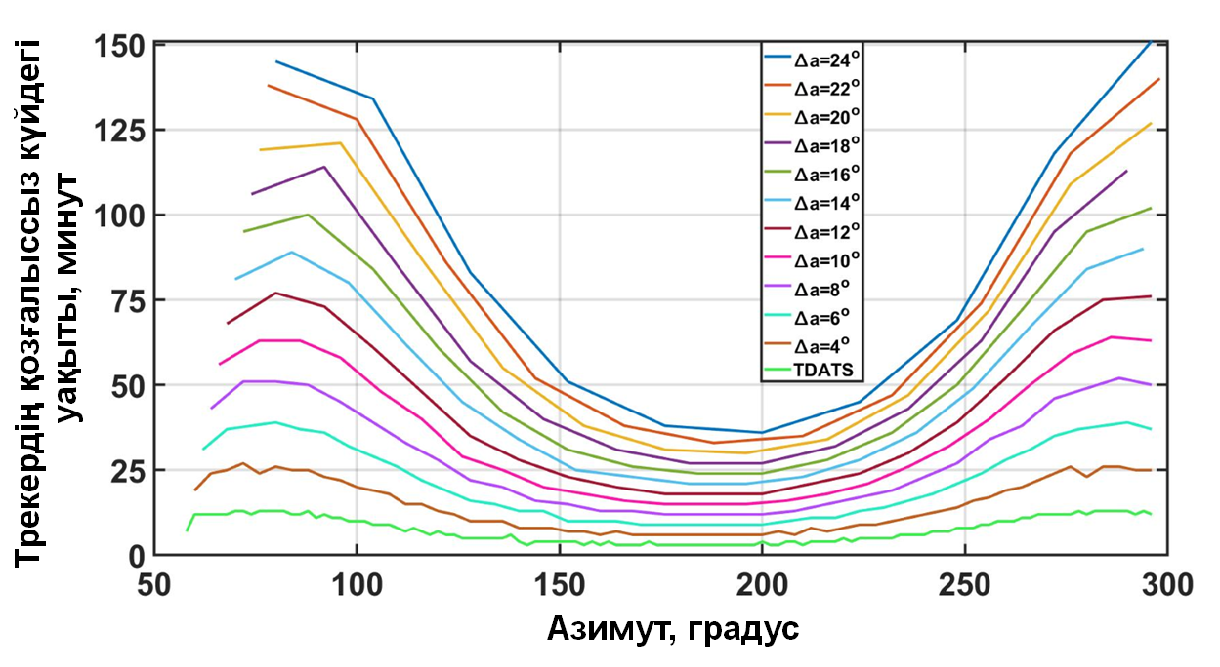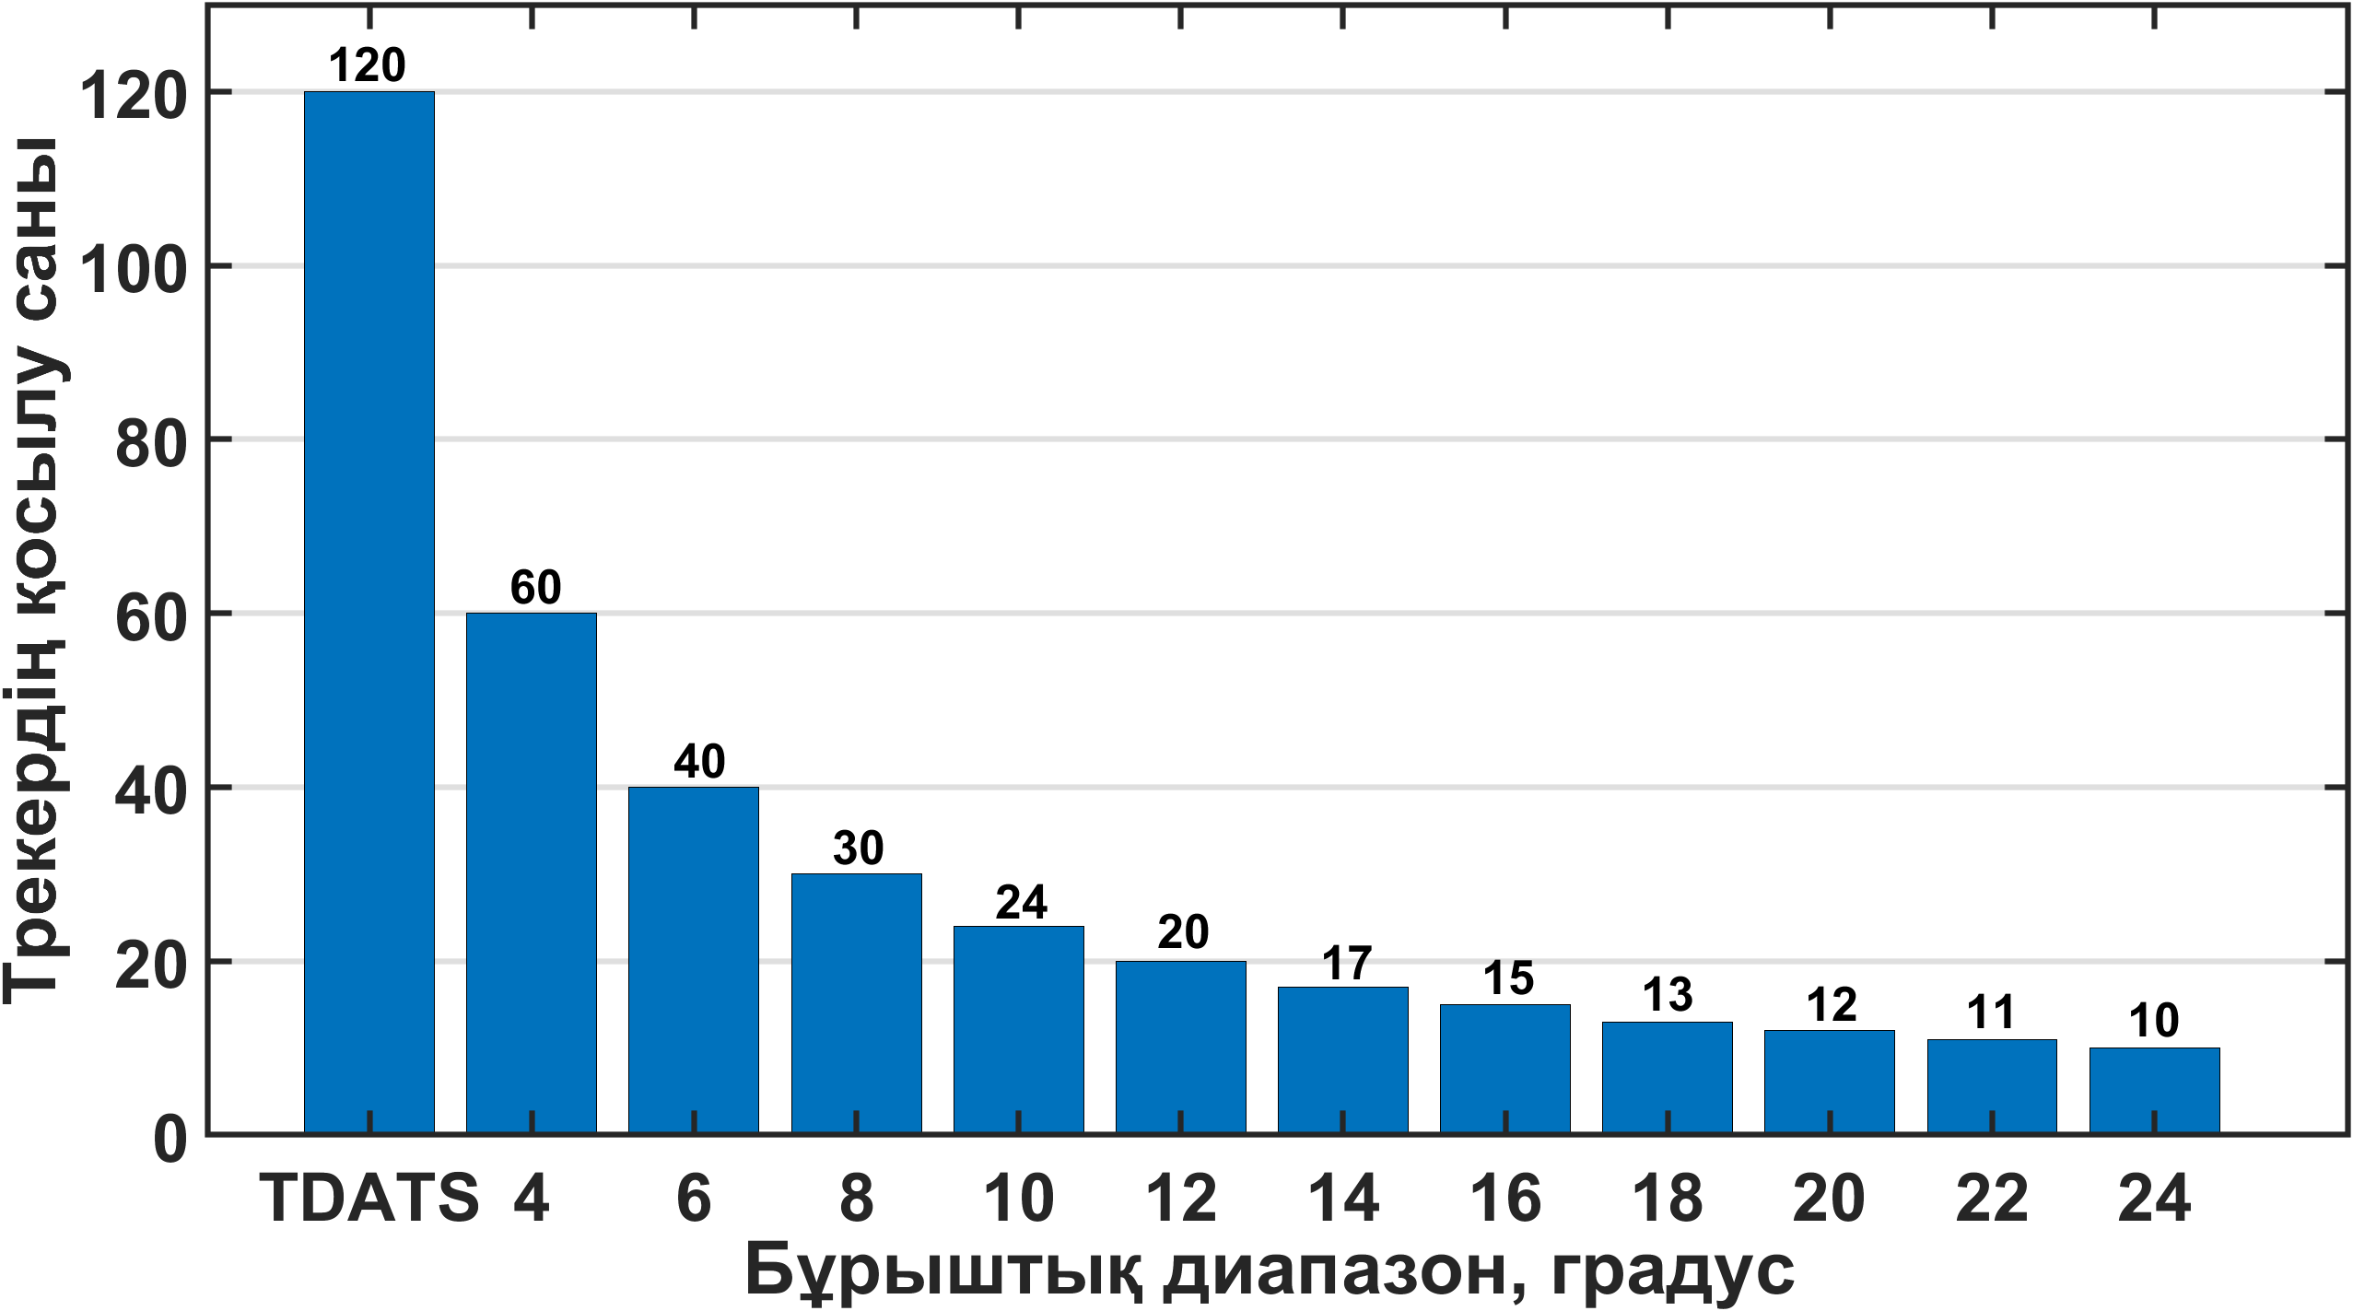
а б
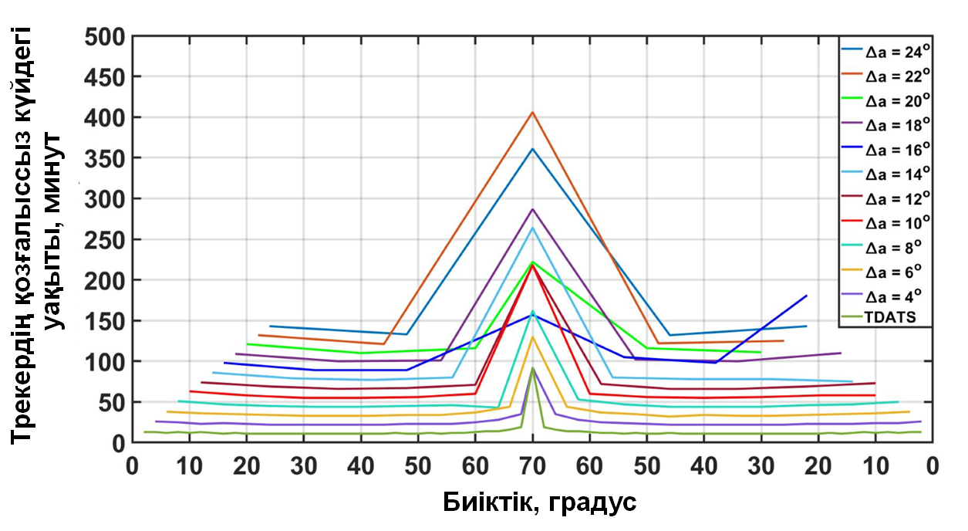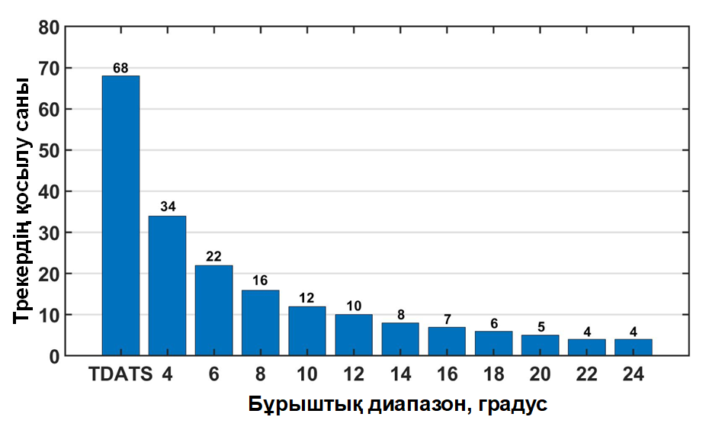
в г

Сурет 2.22 – Күн трекерінің стационарлық күй уақытының Күн азимуты мен биіктігіне тәуелділігі [84]
Жоғарыда көрсетілген күн трекерінің қозғалысын ескере отырып, әртүрлі бұрыштық диапазондағы қуат тұтыну мөлшерін есептеуге болады. Сурет 2.23-те ∆a = 2°, ∆a = 8°, ∆a = 16°, ∆a = 24° бұрыштық диапазондағы азимут (а) пен биіктіктегі (б) қозғалысқа сәйкес келетін электр қозғалтқыш қуатының уақытқа тәуелділіктері көрсетілген.

а б

Сурет 2.23 – Уақыт бойынша трекер қозғалтқышының қуаты [84]

Бұл тәуелділіктер алдыңғы жұмыста қолданылған электр қозғалтқыштары арқылы алынды [93, 94]. Электр қозғалтқышының параметрлері кесте 2.4-те келтірілген. Алғашқы сәтте электр қозғалтқыштарының қуат тұтынуы жоғары, ал уақыт ұлғайған сайын электр қуаты азайып, тұрақтанады. Бұл бастапқы сәттегі инерцияға байланысты. Коммутациялардың көп саны болған жағдайда, әрбір қосқыш қуат импульсінің жоғарылауын талап етеді, бұл жоғары энергия шығындарына әкеледі.

Кесте 2.4 – Қозғалтқыштың және желілік жетектің параметрлері
 | U, V | I, A | P, W | 1°-қа бұрылу уақытының аралығы, t (секунд)
DC motor SV35-130/  HP5BFN | 12 | 0.17 | 2.04 | 0.203
 | U, V | I, A | P, W | Жылдамдығы, мм/с
Сызықтық жетек | 12 | 0.6 – 2.8 | 7.2 – 33.6 | 8 - 10

Электр қозғалтқыштарының энергия шығыны (2.31) теңдеуден қуат интегралының уақыт бойынша N белсендіру санына көбейтіндісі ретінде анықталады.
$E=N\int_{t_{1}}^{t_{2}}{Pdt}$ . (2.31)

Есептеу нәтижелері бойынша электр қозғалтқыштарының энергия шығынының ∆a бұрыштық диапазонға тәуелділіктері графигі салынып, сурет 2.24-те ұсынылды. Сурет 2.24-те жиі қосылатын TDATS азимут (а) пен биіктікте (б) ең көп қуат тұтынылатыны көрсетілген [95].

а б

Сурет 2.24 – Күн трекер қозғалтқыштарының энергия шығыны [84]

Сурет 2.25-те әртүрлі бұрыштық диапазондар үшін азимутта (сурет 2.25, а), биіктікте (сурет 2.25, б) және жалпы (сурет 2.25, в) трекер қуатын тұтынудың пайызы көрсетілген. Бұл жағдайда TDATS энергия шығыны 100% деп алынады.

а б
в

Сурет 2.25 – Әртүрлі бұрыштық диапазондағы күн трекерінің энергиясын тұтыну гистограммасы [84]

Нәтижесінде, күн трекері бұрыштық диапазон ∆a = 24° азимуттық және биіктік диапазонында дәстүрлі екі осьті күн бақылау жүйесіне (TDATS, ∆a = 2°) қарағанда көлденең жазықтықта қозғалу үшін 21% және тік жазықтықта қозғалу 37% аз қуат жұмсайды. Бұл режимде күн трекері әдеттегі екі осьті күн трекеріне қарағанда жалпы алғанда 27% аз қуат тұтынады (сурет 2.25, в) [84,85].

2.3 Екінші бөлім бойынша қорытынды

Қорытындылай келе, бұл бөлімде дәстүрлі және ұсынылған оптикалық жүйелер үшін сәулелердің әртүрлі түсу бұрыштарында оптикалық тиімділігі, оптикалық концентрация коэффициенті зерттелді. Бөлім бойынша алынған нәтижелер талданып, №1 және №2 тұжырымдамаларға негіз болды.
Жазық ойыс линзасы және шағылысатын беттері бар Френель линзасына негізделген ұсынылған жүйе жоғары және тұрақты оптикалық тиімділікті, кеңірек қабылдау аймағын (±9,1°) және фотоэлемент біркелкі жарықтандыруын көрсетті. α = 12° кезінде ұсынылған оптикалық жүйенің оптикалық тиімділігі дәстүрлі оптикалық жүйенің оптикалық тиімділігінен 20% жоғары. Сонымен қатар, ұсынылған жүйенің концентрация коэффициенті мен қабылдау бұрышының көбейтіндісінің мәні дәстүрлі жүйеге қарағанда жоғары. α = 8° кезінде ұсынылған LCPV дәстүрлі LCPV жүйесіне қарағанда 16% көп энергияны өндіреді. Ұсынылған LCPV-дің ∆a=24° бұрыштық диапазоны бар күнді бақылау жүйесі дәстүрлі екі осьті күн бақылау жүйесімен салыстырғанда азимутта 21% және биіктікте 37% аз энергияны тұтынуы мүмкін. Жалпы алғанда, күн трекері дәстүрлі екі осьті күн трекеріне қарағанда 27% аз қуат тұтынады. Концентрацияланған сәулелену кезінде қызып кетудің алдын алу үшін температураны 40 ° C-тан төмен ұстайтын белсенді салқындату жүйесі пайдаланылды.
Осылайша, ұсынылған оптикалық жүйе бір мезгілде фотоэлементке түсетін күн сәулелену концентрациясының арақатынасын арттыруға және жоғары дәлдікпен қымбат және күрделі күн бақылау жүйесін құруға кететін шығындарды азайтуға мүмкіндік береді. Нәтижелер №1 және №2 тұжырымдама ретінде ұсынылды.
.

3 П-тәрізді шағылыстырғыш беттері бар Френель линзасына негізделген төмен концентрациялы фотоэлектрлік жүйесі

Ағымдағы жұмыстың негізгі мақсаттарының бірі – күрделі және қымбатырақ күн бақылау жүйелерін қолданбау және қолданылатын күн бақылау жүйесінің қуат тұтынуын барынша азайту. Сондықтан, түсу бұрыштарының кең диапазонында жұмыс істей алатын және күрделі емес күнді бақылау жүйесін қажет ететін LCPV жүйесін ұсыну өте маңызды. Осы мақсатта бұл бөлімде П-тәрізді LCPV жұмысы талданды. П-тәрізді LCPV жүйесі қосылған тоғыз фотоэлементінен және оның ауданына сәйкес Френель линзасынан және түсу бұрышы кеңірек болғанда күн сәулелерін қайта бағыттауға көмектесетін төрт шағылыстырғыш бетінен тұрады.
Френель линзасының шеттеріндегі перпендикулярлы шағылыстыратын беттерді қолдану оптикалық тиімділікті арттырады және концентрация коэффициентін төмендетпей қабылдау бұрышын кеңейтеді.
П-тәрізді оптиканың математикалық моделі әзірленіп, шығыс қуатының мәні әртүрлі түсу бұрыштарында талданды. Нәтижелер тоғыз фотоэлементі бар ұсынылған жүйенің дәстүрлі Френель линзасына негізделген LCPV-мен салыстырғанда жоғары қуат пен кеңірек қабылдау бұрышын қамтамасыз ететінін көрсетті, сонымен бірге арзан кремний элементтері мен арзан оптиканы пайдалану есебінен қарапайым және үнемді болып қалады.
Бөлім келесідей құрылымдалған: алдымен ұсынылған П-тәрізді оптикалық жүйені және сумен салқындату жүйесін моделдеу әдістемесі, кейін жүйенің түрлі түсу бұрыштарындағы өнімділік нәтижелері және салқындату жүйесінің нәтижелері келтіріледі, соңында алынған нәтижелерге сүйене отырып қорытындылар жасалады.

3.1 П-тәрізді LCPV жүйесін және салқындату жүйесін моделдеу әдістемесі

3.1.1 П-тәрізді LCPV жүйесінің геометриялық сипаттамалары
П-тәрізді LCPV жүйесі – Френель линзасынан, төрт шағылыстырғыш беттен және тоғыз поликристалды кремний фотоэлементтерінен тұрады. Оптикалық жүйенің пішініне байланысты жүйе П-тәрізді деп аталады.
Френель линзасы фотоэлементін біркелкі жарықтандыратындай қашықтықта орналастырылуы керек (сурет 3.1, а). Фотоэлемент Френель линзасының фокусына қойылған жағдайда да, күнді бақылау жүйесі қажет етіледі. Ұсынылған П-тәрізді оптикалық жүйе тоғыз фотоэлементінен тұрады, бұл жарықтың түсу бұрышының диапазонын арттырады (сурет 3.1, б). Бірақ белгілі бір бұрышта жарық фотоэлементінің бетінен ауытқып кетеді (сурет 3.1, в). Бұл әсердің орнын толтыру үшін линзалар мен элементтердің арасына айналар орналастырылып, жарықты бетіне кері қайтарады (сурет 3.1, г).

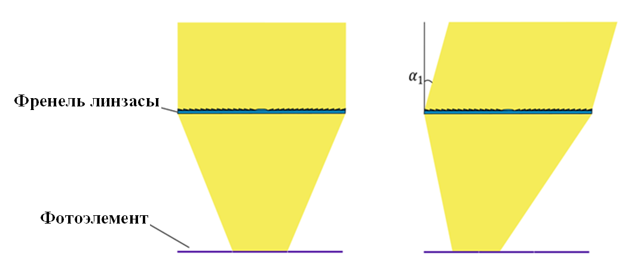
а б
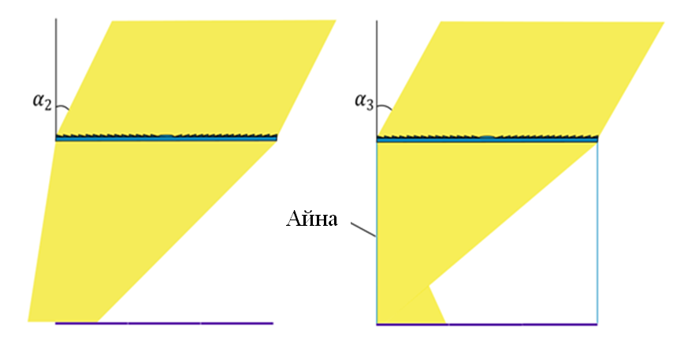
в г

Сурет 3.1 – Әртүрлі түсу бұрыштарында П-тәрізді концентрациялық оптика [96]

Сурет 3.2-де LCPV жүйесінің геометриясы көрсетілген. Құрылымның сыртқы жиегіне бекітілген төрт шағылыстыратын беттердің арқасында жүйе сәулелердің түсу бұрышы кеңірек болған кезде күн сәулелерін фотоэлементтеріне қарай бағыттай алады.

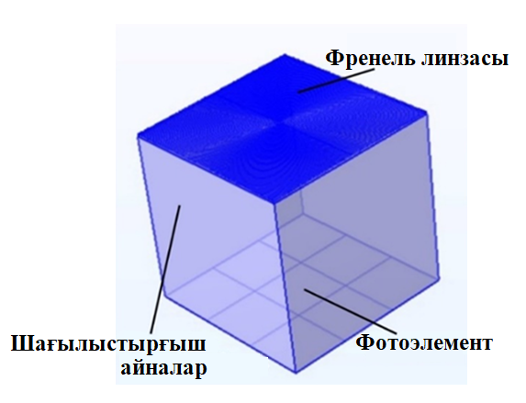

Сурет 3.2 – П-тәрізді LCPV [97]
Ұсынылған П-тәрізді дизайн күн сәулесін нөлдік түсу бұрышында ғана емес, сонымен қатар кеңірек түсу бұрыштарында да жақсы жинақтайды. Күн сәулелері Френель линзасының бетіне перпендикуляр түскенде, олар жүйедегі тоғыз фотоэлементінің ортасындағысына жинақталады. Күн сәулелері белгілі бір бұрышпен түссе, бір бөлігі төрт бүйіріндегі айналарға шағылысып, одан кейін фотоэлементтеріне түседі. Егер айна болмаса, күн сәулелері фотоэлементтерінің сыртына бағытталатын еді. Айналардың көмегімен күн сәулелерін орталық фотоэлементіне белгілі бір түсу бұрышымен бағыттау қиын, сондықтан тоғыз фотоэлемент қолданылады.
Сурет 3.3-те ұсынылған П-тәрізді концентратордың көлденең қимасы көрсетілген.

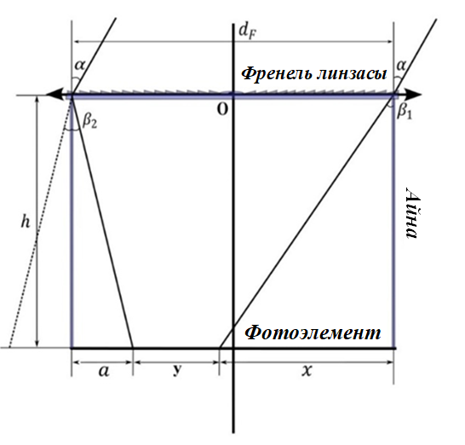

Сурет 3.3 – П-тәрізді концентратордың көлденең қимасы [96]

Бұл суреттен күн сәулесі Френель линзасына қатысты α түсу бұрышымен түссе, фотоэлементінің қай бөлігі жарықтандырылатынын анықту қажет. Сурет 3.3-те $d_{F}$ – Френель линзасының ұзындығы, $h$ – фотоэлементі мен линзаның арақашықтығы, $β_{1}$, $β_{2}$– линзадан сыну бұрыштары. Бұл жерде сәуле түсетін аймақтың ұзындығы (жарық дағының ұзындығы) болатын y мәнін табу керек.
Келесі өрнектерді сурет 3.3-тен алуға болады:

$x=h∙tan β_{1}$, (3.1)

$a=h∙tanβ_{2}$. (3.2)

x және y қосындысы Френель линзасының ұзындығына тең екенін біле отырып, жарық нүктесінің ұзындығын келесідей табуға болады:

$y=d_{F}-(a+x)$. (3.3)

Френель линзалары қарапайым оптикалық линзаларға ұқсамайды, құрылымына байланысты Френель линзалары күн сәулесін бір нүктеге көбірек концентрациялай алады және қарапайым оптикалық линзаларға қарағанда жұқа. Линзаның құрылымы сурет 3.4-те көрсетілгендей шағын призмалардан тұрады деп есептеуге болады.

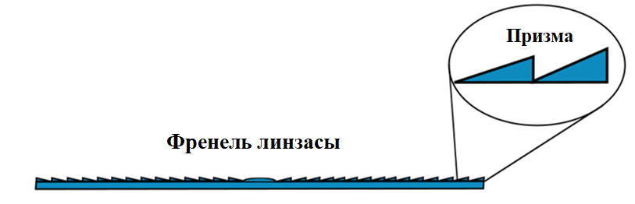

Сурет 3.4 – Френель линзасының құрылымы [96]

$β_{1}$, $β_{2}$ бұрыштарын түсу бұрышымен өрнектеу үшін осы призмалардан өтетеін сәуле жолын қарастыру қажет (сурет 3.5).

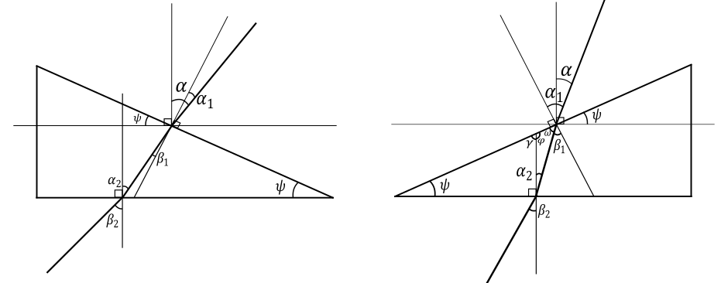
а б

Сурет 3.5 – Френель линзасының призмасы арқылы өтетін сәуле жолы: а) Френель линзасының сол жағындағы призма, б) Френель линзасының оң жағындағы призма [97]

Түсу бұрышы α болатын сәуле Френель линзасының оң жағындағы призмаға түседі деп есептейміз. Сурет 3.5, б-дан келесі өрнекті жазуға болады:

$α=α_{1}-ψ$ , (3.4)

мұндағы $ψ$ – призманың ауытқу бұрышы, $α_{1}$ – түскен сәуле мен призмаға перпендикуляр арасындағы бұрыш. Снеллиус заңы бойынша призманың бірінші қабатына $α_{1}$ бұрышпен түскен сәуле $β_{1}$ бұрышта сынған:
$\frac{sinα_{1}}{sinβ_{1}}=\frac{n}{1}$, (3.5)

$n∙sinβ_{1}=sinα_{1}$, (3.6)

$sinβ_{1}=\frac{sinα_{1}}{n}$, (3.7)

$β_{1}=arcsin\left(\frac{sinα_{1}}{n}\right)$, (3.8)

мұндағы n – сыну көрсеткіші.
Әрі қарай, екінші беттен $β_{2}$сыну бұрышын түсу бұрышымен өрнектеу керек. $α_{2}$ мәні $β_{1}$ және $ψ$ арқылы келесідей өрнектеледі:

$ω={90°-β}_{1}$,
$γ=180°-90°-ψ$,
$φ=180-γ$,
$α_{2}=180-φ-ω$,
$α_{2}=180-(90+ψ)-(90-β_{1})$,

$α_{2}=β_{1}-ψ$ , (3.9)

$\frac{sinα_{2}}{sinβ_{2}}=\frac{1}{n}$ , (3.10)

$sinβ_{2}=n∙sinα_{2}$ . (3.11)

$α_{2}$ мәнінің орнына (3.9) формуланы қою арқылы келесі өрнекті аламыз:

$sinβ_{2}=n∙sin⁡\left(β_{1}-ψ\right)$ . (3.12)

$β_{1}$ бұрышын (8) формуланы қолданып келесідей өрнектейміз:

$sinβ_{2}=n∙sin⁡\left(arcsin\left(\frac{sinα_{1}}{n}\right)-ψ\right)$ . (3.13)

(3.4) өрнегін ескере отырып, теңдеуді былай жазуға болады:

$sin β_{2}=n∙sin \left(arcsin\frac{sinsin (α+ψ) }{n}-ψ\right)$, (3.14)

$β_{1}=arcsin\left(n∙sin \left(arcsin\frac{sinsin (α+ψ) }{n}-ψ\right) \right)$. (3.15)

Ары қарай, Френель линзасының сол жағындағы призманы есептейміз (сурет 3.5, а):
$α=α_{1}+ψ$ . (3.16)

Сол жақ призма үшін жоғарыдағы есептеулерді орындасақ, призманың екінші бетінен сыну бұрышын былай өрнектеуге болады:

$sin β_{2}^{'}=n∙sin \left(arcsin\frac{\sin\left(α-ψ\right)}{n}+ψ\right)$, (3.17)

$β_{2}'=arcsin\left(n∙sin \left(arcsin\frac{sin (α-ψ) }{n}+ψ\right) \right)$ . (3.18)

Жоғарыда келтірілген өрнектерді пайдалана отырып, кез келген α түсу бұрышында линзаның бетіне күн сәулесі түскен кезде фотоэлементтің қамту ауданын есептей аламыз [96].
LCPV жүйесінің моделі COMSOL Multiphysics платформасында жасалған, ол пайдаланушыларға инженерлік, өндірістік және ғылыми зерттеулер саласындағы жобалар мен процестерді имитациялауға мүмкіндік береді. Бағдарлама мультифизикалық және бір физикалы процестерді модельдеуге қабілетті [98].
Ағымдағы LCPV жүйесінің сәулелерді бақылау модельдеуі COMSOL Multiphysics бағдарламалық жасақтама жиынтығының Geometric Optics модулін пайдаланып жүргізілді. Геометриялық модельдің арқасында элемент пен линзаның оңтайлы қашықтығын және шағылыстыратын беттердің биіктігін анықтауға болады, өйткені шағылысатын айналар өлшемі жүйенің элемент-линза қашықтығына байланысты. Сонымен қатар, модельдеу арқылы LCPV түсу бұрышының шекті мәнін анықтауға болады.
Қолданылатын кремнийлі фотоэлементінің өлшемі 5х5 см, Френель линзасы тоғыз фотоэлемент барлығын қамтыды және оның өлшемі 15х15 см, элемент пен линзаның қашықтығы 15 см.
Кесте 3.1-де көрсетілген келесі қасиеттері бар кремнеземді шыны COMSOL Multiphysics бағдарламасында Френель линзасы үшін пайдаланылды.
Қателер мен ескертулерді болдырмау үшін тор материалдарының геометриялық қасиеттері үшін оңтайлы параметрлер таңдалды. Ал тексерулер кезінде соңғы элементтердің өлшемі Finer параметрі таңдалды. Зерттеуде ұзындық параметрі және шекаралық шарттары (0, 0,01, 1, 0-ден 1 метрге дейін 1 сантиметр қадамымен) Ray Tracing модулі қолданылды. Линза пен жарық көзі арасындағы қашықтық 10 сантиметр.
Сурет 3.6-да 0°-тан 30°-қа дейінгі 5° қадаммен әр түрлі түсу бұрыштарындағы сәулелердің траекториялары көрсетілген. 30° мәні түсу бұрышының шегі ретінде қабылданады, өйткені 30°-тан кеңірек бұрыштарда фотоэлементтері жеткілікті түрде жарықтандырылмайды.
Сурет 3.6 а-дан түсу бұрышының 0°-та орталық фотоэлементі негізінен жарықтанатынын көруге болады. Түсу бұрышы кеңейсе, шағылысатын айналардың арқасында басқа фотоэлементтер жарықтандырылады және күн сәулелерінің көп бөлігі жоғалмайды.
Кесте 3.1 – Френель линзасы үшін қолданылатын материал қасиеттері
~ | Сипаттамасы | мәні | Өлшем бірлігі
1 | Сыну көрсеткіші, нақты бөлігі | 1.45 | 1
2 | Салыстырмалы өткізгіштік | 1 | 1
3 | Электр өткізгіштік | 1e-14 | С/м
4 | Жылулық ұлғаю коэффициенті | 0.55e-6 | 1/K
5 | Тұрақты қысымдағы жылу сыйымдылығы | 703 | Дж/(кг·K)
6 | Салыстырмалы өткізгіштік | 3.75 | 1
7 | Тығыздығы | 2203 | кг/м³
8 | Жылу өткізгіштік | 1.38 | Вт/(м·K)
9 | Юнг модулі | 73.1 | ГПа
10 | Пуассон қоэффициенті | 0.17 | 1
11 | Сыну көрсеткіші, жорамал бөлігі | 0 | 1
12 | Сыну көрсеткіші, нақты бөлігі | 1.45 | 1

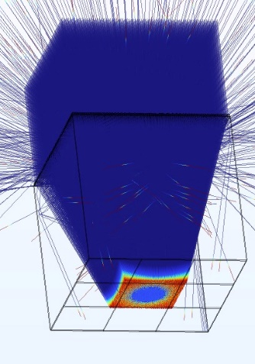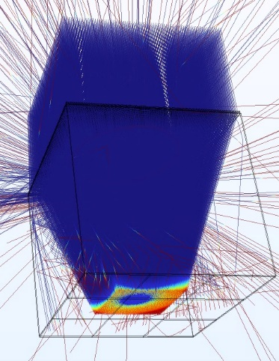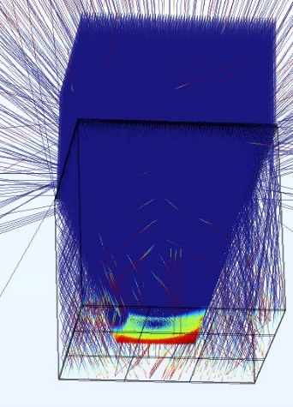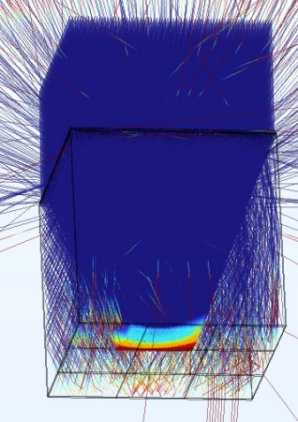
а б в г
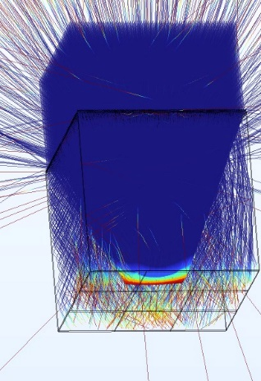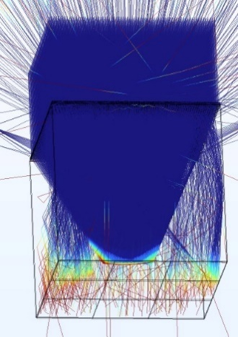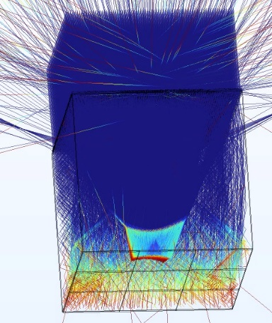
д е ж

Сурет 3.6 – 0°-тан 30°-қа дейінгі әртүрлі түсу бұрыштарындағы сәуле траекториялары: а) 0°, б) 5°, в) 10°, г) 15°, д) 20°, е) 25°, ж) 30° [97]
LCPV геометриялық концентрация коэффициенті линза мен фотоэлементтерінің арасындағы арақашықтық артқан сайын артады. Линза мен элементтер арасы 150 мм қашықтықта геометриялық концентрация коэффициенті C_{geo} = 9 болды. LCPV оптикалық концентрация коэффициентін есептеу үшін алдымен оптикалық тиімділік есептеледі – линзаның қабылдау бетіне түсетін күн сәулелену қуатының ($G_{in}$) фотоэлементке түсетін сәулелену қуатына ($G_{out}$) қатынасы.
Сонымен қатар, оптикалық тиімділікті түсетін сәулелердің жалпы санының $N_{in}$ фотоэлементінің бетінде жинақталған сәулелер санына $N_{out}$ қатынасы арқылы анықтауға болады:

$η=\frac{G_{out}}{G_{in}}∙100\% = \frac{N_{out}}{N_{in}}∙100\%$ . (3.19)

COMSOL Multiphysics платформасындағы модельдеу кезінде түскен сәулелердің жалпы саны $N_{in}=$ 5700 болды, ал $N_{out}$ мәні (фотоэлементіне түсетін сәулелердің саны) әрбір элемент үшін өзгерді. COMSOL Multiphysics платформасында әрбір фотоэлементіне түсетін сәулелердің саны әр түрлі түсу бұрыштары α үшін 0° пен 30° аралығында алынды, өйткені 30°-тан жоғары бұрыштарда оптикалық тиімділік 50%-дан төмен түседі.
Егер (3.19) теңдеуді әрбір фотоэлементі үшін жеке жазсақ, ол келесі түрде болады:

$η_{i}=\frac{G_{out i}}{G_{in i}}∙100\% = \frac{N_{out i}}{N_{in i}}∙100\%$ . (3.20)

Егер оптикалық тиімділік және геометриялық концентрация коэффициенті белгілі болса, онда оптикалық концентрация коэффициентін $C_{opt}$ келесі формула арқылы есептеуге болады:

$C_{opt}=C_{geo}∙ η_{opt}$ (3.21)

CPV жүйесін сипаттайтын оптикалық концентрация коэффициенті $C_{opt}$ күн сәулелерінің түсу бұрышының жоғарылауымен төмендейді. Сондықтан жүйенің тиімді жұмысын қамтамасыз ететін түсу бұрыштарының ауқымын кеңейту мұндай жүйелерді жобалаудағы маңызды міндет болып табылады.

3.1.2 П-тәрізді LCPV жүйесінің күнді бақылау сипаттамалары
Екі осьті күнді бақылау жүйелері төмен концентрациялы фотоэлектрлік жүйе үшін қымбат және күрделі шешім болып табылады. Екі осьті күн бақылау жүйесінің жұмыс алгоритмі жұмыста [93] берілген. Күннің орны астрономиялық есептеулер арқылы және жабық циклды басқару алгоритмі арқылы алынады.
Астрономиялық есептеулерде қолданылатын көлбеу бұрышы $δ$ келесі теңдеу арқылы анықталады [99]:

$δ= \sin^{-1}\left(sin⁡(23.45°)sin\left(\frac{360}{365}\right)(d-81)\right)$, (3.22)

мұндағы d - күн саны. Күннің биіктігінің теңдеуі келесідей:

$α= \sin^{-1}(\sin\left(δ\right)\sin\left(φ\right)+cos⁡(δ)cos⁡(φ)cos⁡(15°(LST-12)))$, (3.23)

мұндағы LST – жергілікті күн уақыты, $φ$ – күн бақылау жүйесі орналасқан жердің ендігі. Күннің азимуттық бұрышы келесі түрде табылады:

$γ=\sin^{-1}\left(\frac{\sin\left(δ\right)\sin\left(φ\right)+cos⁡(δ)cos⁡(φ)cos⁡(15°(LST-12))}{cos⁡(α)}\right)$. (3.24)

Күннің орналасуы күні бойы өзгеретіндіктен, әрбір күн панелінің тұрақты орны немесе Күн бақылау жүйесі болуы керек. Фотоэлемент бетіне көбірек күн сәулесін қамту үшін концентрацияланбаған күн панельдері 45° бекітілген бұрышта орнатылады. Сурет 3.7 б-да концентрацияланбаған тоғыз фотоэлементінің бекітілген түрі көрсетілген.

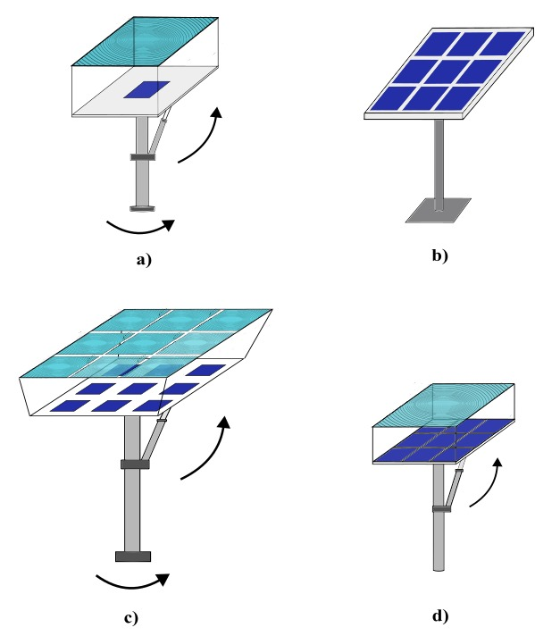
а
б
в
г

Сурет 3.7 – LCPV үшін әртүрлі күн бақылау жүйелері [97]

Күн панелін тікелей Күнге қарату үшін CPV панельдері әртүрлі күн бақылау жүйелерін пайдаланды. Көбінесе Френель линзасы бар LCPV екі осьті күн трекерлерін қажет етеді, олар бір осьті трекерлермен және бекітілген модульмен салыстырғанда көбірек энергияны тұтынады, өйткені бүкіл LCPV жүйесін азимут пен биіктік бойынша жылжытуға арналған жүйе бар. Екі осьті күн трекерлері Френель линзасы бар жүйені үнемі Күнге тікелей бағыттайды, себебі олардың қабылдау бұрышы кішірек. Сурет 3.7 а-да Френель линзасы және екі осьті күн трекері бар фотоэлементі көрсетілген. Сурет 3.7 в нұсқасында екі осьті күн бақылау жүйесі бар тоғыз Френель линзасының LCPV суреттелген.
П-тәрізді LCPV жоғары дәлдіктегі екі осьті күнді бақылау жүйесін қажет етпейді, өйткені жүйе -30° пен +30° дейін түсу бұрыштарының кең ауқымында жұмыс істейді. Сондықтан, бұл жұмыста П-тәрізді LCPV үшін шығыс-батыс бір осьті күн бақылау жүйесі қолдылады (сурет 3.7, г). Егер бір осьті күн бақылау жүйесінің бұрыштық диапазоны 60° және Күннің азимуттық бұрышы Күн шығып және батқан сәттен бастап 73°-тан 286°-қа дейін өзгеретінін қабылдасақ, онда күндізгі уақытта бір осьті күн трекерінің LCPV-ді шығыстан батысқа төрт рет қана айналдыруы жеткілікті.
Алгоритм 1-де бір осьті күн бақылау жүйесінің жұмысы көрсетілген. Кіріс деректері ретінде күн (d), уақыт (t) және азимут бұрышы (γ) деректері алынады. Егер Күн шықса, жүйе (3.24) формула бойынша азимуттық бұрышты есептейді, содан кейін бастапқы азимут бұрышы мен ағымдағы азимут бұрышын алу 60°-қа тең болса, цикл қайтадан басталады. Егер күн шықпаса, жүйе өзгеріссіз қалады.

Алгоритм 1. Бір осьті күн трекерінің жұмыс алгоритмі
Start: System initialization.
Input: d, t, $γ$.
1 Read: date (d), time (t).
2 Check: date (d), time (t).
3 If Sunrise:
4 Calculate the azimuth angle of the Sun’s position according to the formula (24).
5 Reading the sun azimuth ($γ$).
6 Activate: Rotate to the corresponding azimuth angle.
7 Check: azimuth angle using encoder.
8 If the subtraction of initial azimuth angle and current azimuth angle equals
to 60$°$:
9 Send data: d, t, $γ$.
Turn to reading date and time.
10 Else:
11 Rotate to the corresponding azimuth angle.
12 Else:
Turn to initial position.
Панельдердің әр түрінің фотоэлементіне түсетін күн сәулеленуінің қуат мәндері анықталады. Қозғалмайтын тоғыз фотоэлемент панелінің көлбеу бұрышы 45 °. Панельге түсетін күн сәулеленуінің қуаты келесідей анықталады:

$G= G_{0}cosφ∙cos⁡(90°-θ)$, (3.25)

мұндағы, $G_{0}$ – көлденең күн сәулесінің қуаты, φ - азимут бұрышы, θ - биіктік бұрышы.

3.1.3 П-тәрізді LCPV жүйесінің шығыс қуатын модельдеу
Фотоэлектрлік жүйенің тиімділігін сипаттайтын параметрлердің бірі шығыс қуаты болып табылады. П-тәрізді LCPV шығыс қуаты күн сәулеленуі арқылы есептеледі.
Панель тоғыз фотоэлементінен тұратындықтан, жалпы шығыс қуаты келесідей есептеледі:

$P_{0}=\sum_{i=1}^{i=9}{η_{i}P_{max}}$ , (3.26)

мұнда $P_{0}$ – барлық тоғыз фотоэлемент шығыс қуаты, $P_{max}$ – бір фотоэлементінің максималды шығыс қуаты, $η_{i}$ – әрбір фотоэлементінің оптикалық тиімділігі. Формула (3.2)-ден оптикалық тиімділіктің күн сәулелерінің саны арқылы табылғанын көруге болады. COMSOL жүйесіндегі П-тәрізді LCPV жасалған моделіне сәйкес, күн сәулелерінің саны туралы деректер жиналып, бірнеше регрессия алгоритмдері арқылы оқытылды және әртүрлі түсу бұрыштарында болжам жасалды. П-тәрізді LCPV жүйесінің оптикалық тиімділігін болжау үшін бес регрессия әдісі қолданылды, мысалы, XGBoost регрессиясы (Extreme Gradient Boosting), сызықтық регрессия, тірек векторлар регрессиясы (Support Vector Regression), шешім ағашының регрессиясы (Decision Tree Regression), кездейсоқ орман регрессиясы (Random Forest Regression).
Бірінші регрессия алгоритмі XGBoost болып табылады, ол үздіксіз сандық мәндерді болжауға арналған бақыланатын оқыту алгоритмінің түрі болып табылады. Бұл градиентті күшейту алгоритмін іске асыру, сенімдірек және дәлірек үлгіні қалыптастыру үшін бірнеше әлсіз модельдердің болжамдарын біріктіретін ансамбльді оқыту әдісі. XGBoost алгоритмдерінде әрбір классификатор алдыңғы жіктеуіштердің сәттілігін ескере отырып, деректерге үйретіледі. XGBoost шешім ағаштарының ансамблін құрады, әр ағаш деректердің басқа жиынында оқытылады. Бұл ағаштар дәйекті түрде салынған, олардың әрқайсысы алдыңғылардың қателіктерін шешеді. Соңғы болжам ансамбльдегі барлық ағаштардың болжамдарын орташалау арқылы шығарылады [100].
Сызықтық регрессия болжамды талдаудың негізгі түрі болып табылады және ол жалпы сызықтық модельдің бөлігі болып табылады. Сызықтық регрессия идеясы болжаушы айнымалылар жиынының жұмысын талдау және маңызды айнымалыларды анықтау болып табылады. Сызықтық регрессияның ең көп тараған теңдеуі:

$y = ax + b$, (3.27)

мұндағы y – бағаланған тәуелді айнымалы, b – тұрақты мән, а – регрессия коэффициенті, х – тәуелсіз айнымалы [101].
Тірек векторлар регрессиясы (SVM) қуатты машиналық оқыту алгоритмі және алгоритм ретінде болжау, жіктеу, регрессия мәселелері үшін пайдаланылуы мүмкін [102]. Регрессиялық ағаштар деректерден болжау үлгілерін құрастыратын машиналық оқыту әдісі болып табылады. Регрессия ағаштары тәуелді үздіксіз немесе реттелген дискретті мәндермен жұмыс істейді [103]. Кездейсоқ орманның әрбір ағашы деректердің кездейсоқ жиынынан құрастырылады және оқытылады. Мақсат классификаторлардың әртүрлілігін арттыру және осылайша кездейсоқтық негізгі фактор болып табылатын корреляцияны азайту болып табылады [104]. Жоғарыда аталған машиналық оқытудың бес алгоритмін қолдану арқылы $η_{i}$ мәндері әр фотоэлемент үшін 0°-ден 30°-қа дейінгі 2° қадаммен әр түрлі түсу бұрыштарында болжанған. Болжамды мәндер (3.2) және (3.5) формулалары арқылы күн сәулеленуінің қуаты мен шығыс қуатын есептеуге мүмкіндік береді.
Егер әр фотоэлементке әртүрлі түсу бұрыштарында түсетін күн сәулеленуінің қуаты анықталса, әр элементтің шығыс қуатын әртүрлі түсу бұрыштарында модельдей аламыз.
Алдыңғы жұмыста [57] фотоэлементтің концентрацияланбаған және концентрацияланған шығыс қуаты болжанған. Ол үшін бір диодты бес параметрлі фотоэлемент моделі қолданылған және ол келесі теңдеулер түрінде берілген:

$I= I_{ph}-I_{0}\left[exp\left(\frac{q\left(V+R_{s}I\right)}{nkT}\right)-1\right]-\frac{V+R_{s}I}{R_{sh}}$, (3.28)

$n= \frac{q\left(V_{mp}+I_{mp}R_{s0}-V_{oc}\right)}{kT\left[ln\left(I_{sc}-\frac{V_{mp}}{R_{sh}}-I_{mp}\right)-ln\left(I_{sc}-\frac{V_{oc}}{R_{sh}}\right)+\left(\frac{I_{mp}}{I_{sc}-\frac{V_{oc}}{R_{sh}}}\right)\right]}$ , (3.29)

$I_{0}=\left(I_{sc}-\frac{V_{oc}}{R_{sh}}\right)exp\left(-\frac{{qV}_{oc}}{nkT}\right)$, (3.30)

$I_{ph}=I_{sc}\left(1+\frac{R_{s}}{R_{sh}}\right)+I_{0}\left[exp\left(1+\frac{qI_{sc}R_{s}}{nkT}\right)-1\right]$, (3.31)

$R_{s}= R_{s0}- \left[\frac{nkT}{qI_{0}}exp⁡\left(-\frac{{qV}_{oc}}{nkT}\right)\right]$, (3.32)

$R_{sh}= R_{sh0}$, (3.33)
мұндағы $I_{ph}$ – фототок, $I_{0}$ – кері қанығу тогы, $R_{s}$ – тізбекті кедергі, $R_{sh}$ – шунт кедергісі, $n$ – идеалдылық коэффициенті, I – шығыс тогы, V – шығыс кернеу. Сондай-ақ, k - Больцман тұрақтысы, T – температура, $R_{s0}$ – жүктемесіз кернеудегі жанама еңістің кері мәні, ал $R_{sh0}$ – қысқа тұйықталу тогындағы жанама көлбеудің кері мәні, $V_{mp}$ - максималды қуаттағы кернеу, $I_{mp}$ – максималды қуаттағы ток, $V_{oc}$ – ашық тұйықталу кернеуі, $I_{sc}$ – қысқа тұйықталу тогы. Алдыңғы мақалада күндізгі күн сәулеленуі арқылы, фотоэлементтің күндізгі шығыс қуатын математикалық модель арқылы табуға болатынын көрсеткен [57].

3.1.4 П-тәрізді LCPV үшін сумен салқындату жүйесін модельдеу
Бұл жұмыста активті сумен салқындату жүйесі тоғыз поликристалды кремнийлі фотоэлементтерінен тұратын П-тәрізді LCPV жүйесіне қолданылды. Жұмыстың мақсаты – мыс түтіктері бар сумен салқындату жүйесін зерттеу, әрбір фотоэлементі жеке салқындатылатындай құбырлар санын өзгерту.
Фотоэлектрлік жүйенің тиімділігі көбінесе салқындату жүйесіндегі түтіктердің конфигурациясы мен санына байланысты. Ұсынылған жүйенің оптикалық концентрация коэффициенті шағылыстырғыш беттердің ұзындығына байланысты 2-ден 8-ге дейін өзгеруі мүмкін. Тоғыз фотоэлектрлік элементтен тұратын жүйе көлбеу күн сәулелерін қабылдау бойынша тиімді, алайда температураның біркелкі емес таралуына әкеледі. Жүйенің тұрақты жұмысын қамтамасыз ету үшін активті сумен салқындату жүйесі қолданылады, бұл беттік температурының біркелкі және жылдам таралуын қамтамасыз етеді. Сурет 3.8-де осы жүйенің құрылымы көрсетілген.

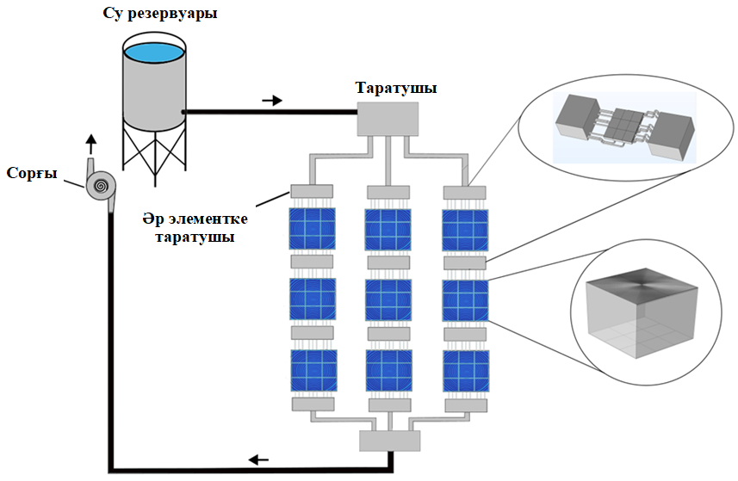

Сурет 3.8 – Салқындату жүйесі [105]
Салқындату жүйесі келесі принцип бойынша жұмыс істейді: белгілі бір биіктікте орнатылған резервуардан су ауырлық күшімен су таратқышқа түседі, сол жерден әрбір П-тәрізді оптикалық жүйеде орналасқан радиаторларға біркелкі беріледі.
Келесі кезеңде әрбір су тарату модулі фотоэлектрлік элементтердің температурасын нақты уақыт режимінде бақылай отырып, суды тек салқындатуды қажет ететін радиаторларға ғана жеткізеді. Соңында, барлық жүйенің шығысындағы пайдаланылған су айналым шеңберін жабатын сорғы көмегімен резервуарға қайта айдалады.
Фотоэлектрлік элементтерді тиімді салқындатуды қамтамасыз ету үшін сурет 3.9-да 2 түтік (а), 3 түтік (б), 4 түтік (в) және 5 түтіктен (г) тұратын радиаторлар қарастырылды. Әртүрлі түтік саны кезіндегі беттік температураның біркелкілігін анықтау үшін зерттелді.
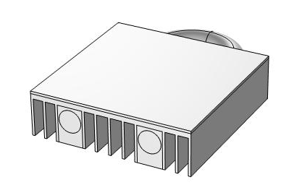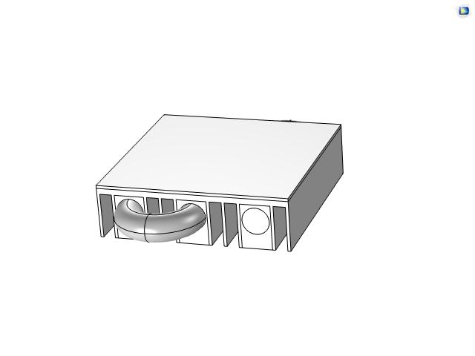
а б
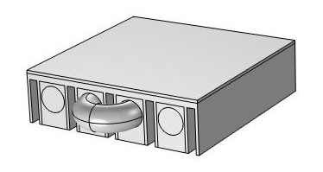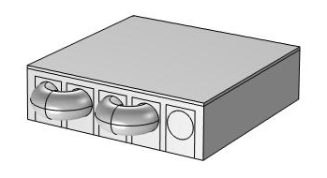
в г

Сурет 3.9 – Әртүрлі түтік санынан тұратын радиаторлар [105]

Сурет 3.10-да биіктігі 15 мм 9 салқындатқыш радиатордан тұратын жүйе көрсетілген. Жүйенің кірісінде сорғы немесе басқа активті сумен жабдықтау механизмдері қолданылмайтын су таратқыш бар. Сурет 3.9, б-да 50x50 мм бір фотоэлементке арналған алюминий радиаторы көрсетілген. Салқындату жүйесі 9 электроклапаннан, 9 температура сенсорынан және микроконтроллерден тұрады.
Әрбір радиатор температура датчиктерімен жабдықталған, олардың деректері микроконтроллерге беріледі. Сурет 3.11-де көрсетілген алгоритмге сәйкес, микроконтроллер клапандардың ашылуын және жабылуын басқарады. Бір фотоэлемент температурасы алдын-ала белгіленген мәннен асқан кезде, тиісті клапан ашылып, салқындату үшін су оның бойынан ағып өтуіне мүмкіндік береді.
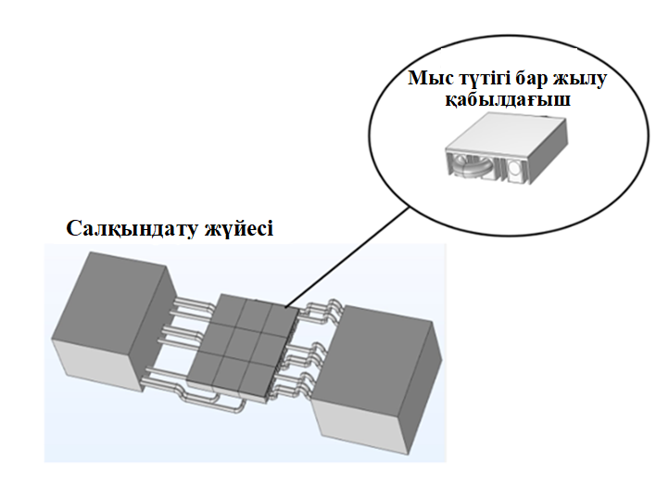

Сурет 3.10 – Салқындату жүйесінің құрылымы [105]

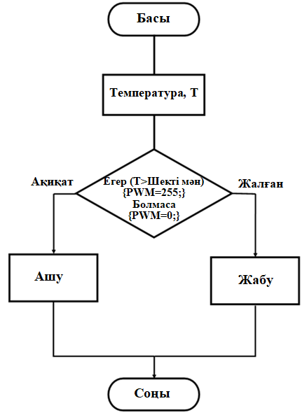

Сурет 3.11 – Су таратқышының жұмыс істеу алгоритмі [105]

Тиімді салқындатуды қамтамасыз ету үшін радиаторлардағы су құбырларының оңтайлы орналасуын анықтау қажет. Ол үшін келесі конфигурациялар қарастырылады: бір кіріс-шығыс, үш кіріс-шығыс және тоғыз кіріс-шығыс. Су айналымын қамтамасыз ету үшін радиатор диаметрі 9 мм мыс түтіктермен жабдықталған. Әдебиеттерді талдау және эксперименттік деректер негізінде алюминий мен мыстың жоғары жылу өткізгіштігі бар екендігі анықталды, олар салқындату жүйелері үшін ең көп таралған материалдар болып табылады. Сонымен қатар, ұсынылған салқындату жүйесі қарапайымдылығымен және оңай қолжетімді компоненттермен сипатталады.
Қарастырылған активті сумен салқындату жүйесі COMSOL Multiphysics көмегімен модельденді және сыналды. 3D радиатор моделі мультифизикалық процесстер арқылы зерттелді. Модельдеудің құрылымдық схемасы бөлім 2.1.6 сурет 2.9-да сипатталған.
Фотоэлементінің салқындату жүйесі су мен түтіктері бар радиаторларға негізделген. Бұл жүйенің негізгі жұмысы фотоэлементтердің стандартты сыртқы жағдайлардағы қызуға және салқындауға кеткен уақытын анықтау. Стандартты жағдайлар деп 1 атм қысым, 20°C ауа температурасы және желдің болмауын қарастырамыз. Күн сәулеленуінің қуаты 1-ден 10-ға дейінгі шартты бірлік диапазонында (1 бірлік = 1000 Вт/м²) модельденеді, сәулелер элементке бағытталған. Есептеулер әртүрлі модельдеу режимдері үшін жүргізіледі.

3.2 П-тәрізді LCPV жүйесінің зерттеу нәтижелері
П-тәрізді LCPV жүйесі үшін сандық модельдеу нәтижелерін талдау фотоэлектрлік элементтердің бетіне түсетін күн сәулелену мөлшері күн сәулелерінің түсу бұрышына тікелей байланысты екенін көрсетті.
Осыған байланысты бұл бөлімде ұсынылған жүйеден алынған мәліметтердің талдауы қарастырылады, бұл модельдеу нәтижелерін П-тәрізді LCPV жүйесінің сипаттамаларымен салыстыруға мүмкіндік береді.
Ұсынылған LCPV жүйесі COMSOL Multiphysics бағдарламасында модельденді. Салыстыру мақсатында, Френель линзасына негізделген дәстүрлі LCPV жүйесі дәл осындай жағдайларда модельденді. Сәулелерді бақылау нәтижелері сурет 3.12-те берілген. Бұл модельдеуде сәулелердің түсу бұрышы нөл градус болды. Сурет 3.12-те көрсетілгендей, егер сәулелер Френель линзасының бетіне перпендикуляр болса, элемент-линза арақашықтығын арттырған сайын ортада орналасқан фотоэлементке анағұрлым концентрациланған сәуле түседі.
Жарық дағының ені фотоэлемент пен линза арасындағы қашықтықтың азаюымен артады, себебі жарық сәулелері үлкенірек аумаққа таралады.
Тек Френель линзасын пайдаланатын қарапайым LCPV жүйесі үшін модельдеу нәтижелері концентрацияланбаған сәулелердің белгілі бір үлесінің барын көрсетеді, олар нақты анықталған фокустық аймақты құрмайды. Керісінше, ұсынылған дизайн концентрацияланған күн сәулесін қамтамасыз ету үшін шағылыстыратын беттерді пайдаланады. Жүйе арқылы өтетін сәулелер шағылыстырғыштармен одан әрі түзетіліп, тұрақты тікбұрышты жарық нүктесін құрайды, бұл фотоэлемент беті бойынша энергияның таралуын жақсартады. Алынған модельдеу нәтижелері ұсынылған LCPV жүйесі күн сәулесі перпендикулярдан ауытқыған кезде де тиімді жинап, бағыттайтынын растайды.
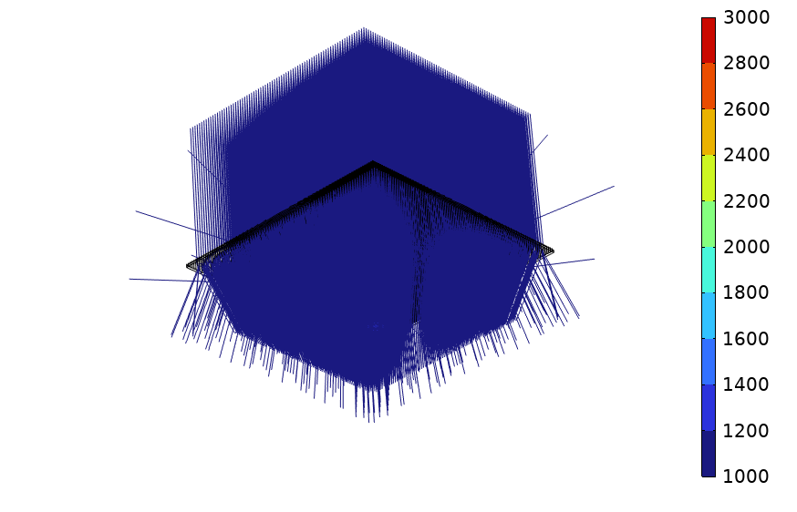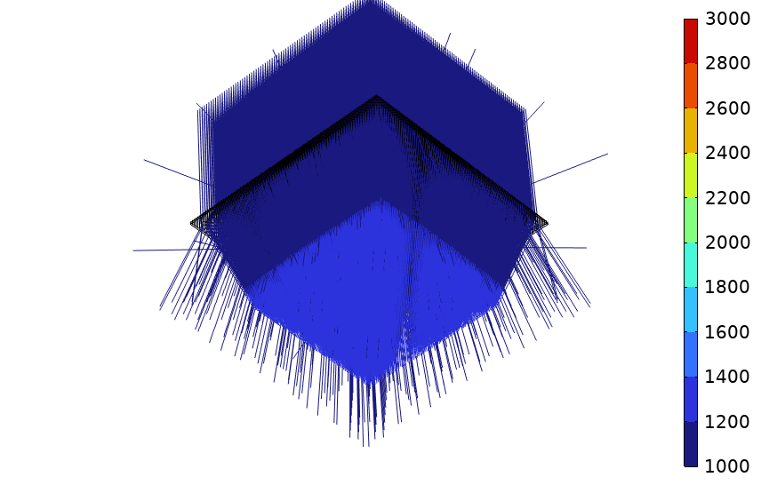
а – 50 мм б – 75 мм
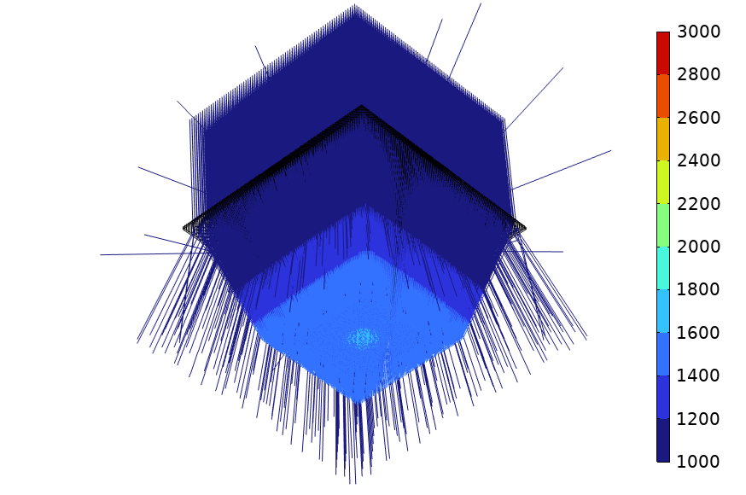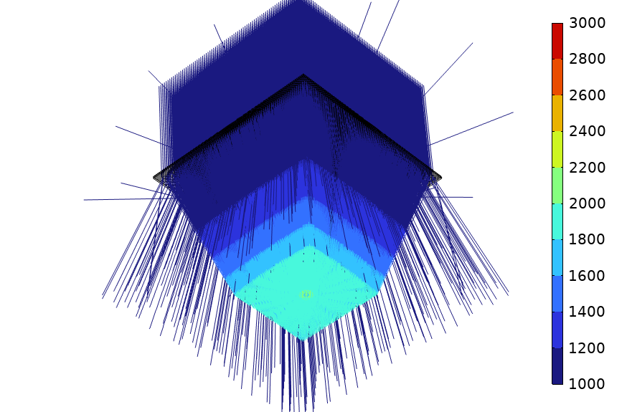
в – 100 мм г – 125 мм
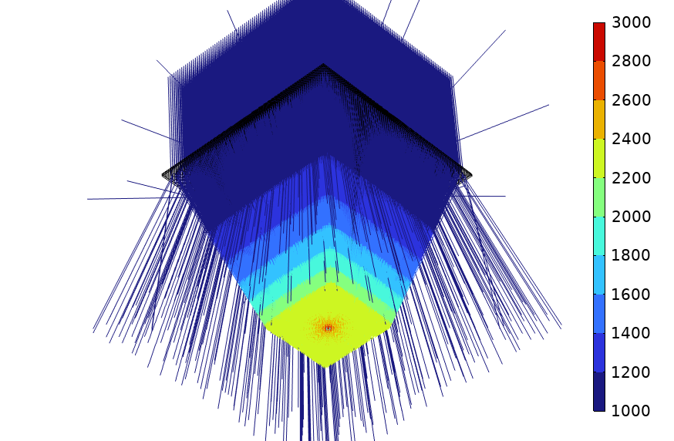
д – 150 мм

Сурет 3.12 – Дәстүрлі оптикалық жүйелердің әртүрлі элемент-линза қашықтығындағы сәулелік траекториялар [106]

Сурет 3.13, д нұсқасында арақашықтық 150 мм кезінде күн сәулеленуінің қуаты 1000-нан 3000 Вт/м²-ге дейін артатыны көрсетілген.
Алынған модельдеу суреттерінде фотоэлектрлік элементтің бетіне түскен күн сәулеленуінің қуатының таралуын бейнелейтін оң жақта түс шкаласын көрсетеді. Әрбір реңк жарық ағынының қарқындылығының белгілі бір деңгейіне сәйкес келеді. Деректерді талдау линза мен фотоэлектрлік элемент арасындағы қашықтық ұлғайған сайын белгілі бір аймақтарда қуат мәні жоғарылайтыны, сәйкесінше концентрация коэффициентінің жоғарылауын көрсетеді. Бұл оптикалық концентратордың концентрацияланбайтын жүйемен салыстырғанда күн сәулеленуінің қуатын шамамен үш есе арттыратынын көрсетеді, себебі ұсынылған жүйе үлкенірек аймақтан сәулеленуді жинап, оны фотоэлементтің кішірек аймағына бағыттайды.

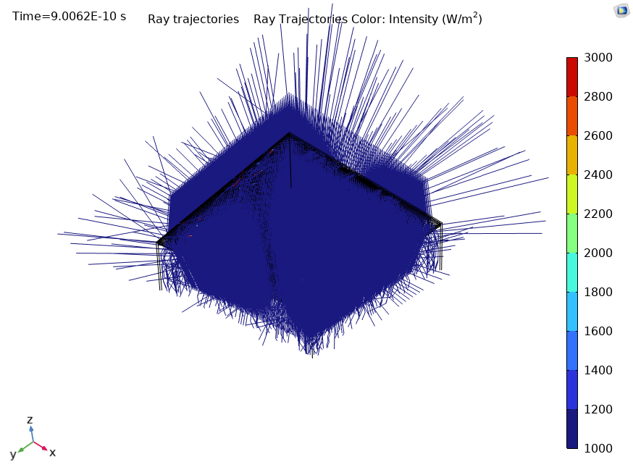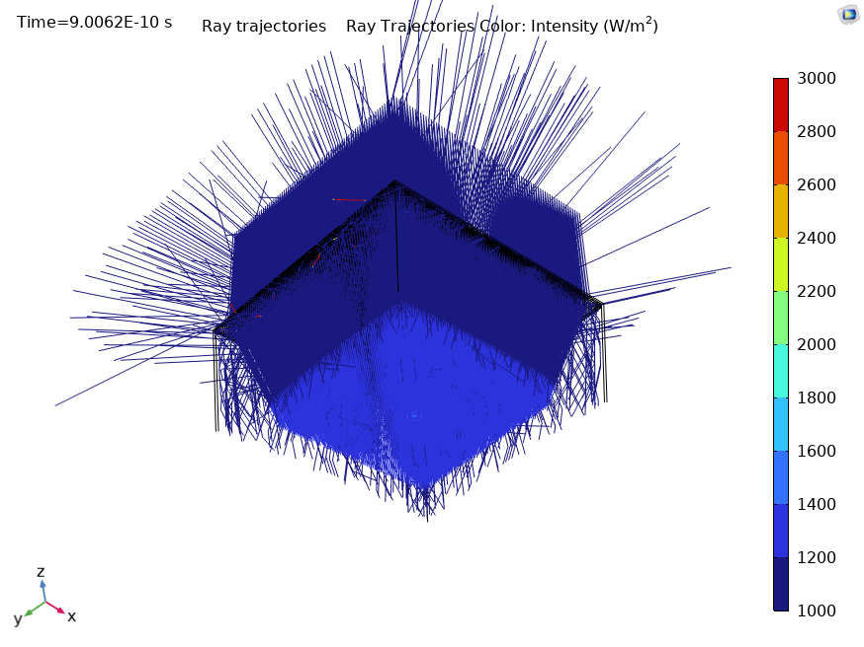
а – 50 мм б – 75 мм
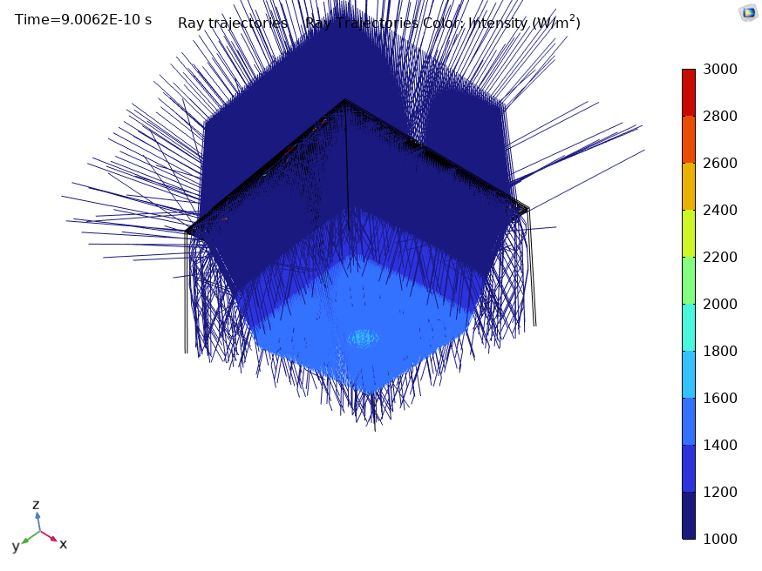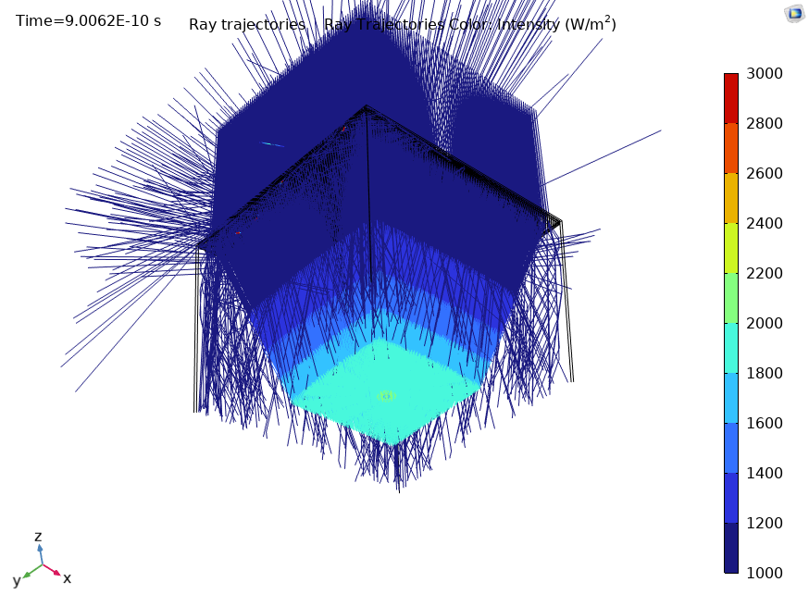
в – 100 мм г – 125 мм
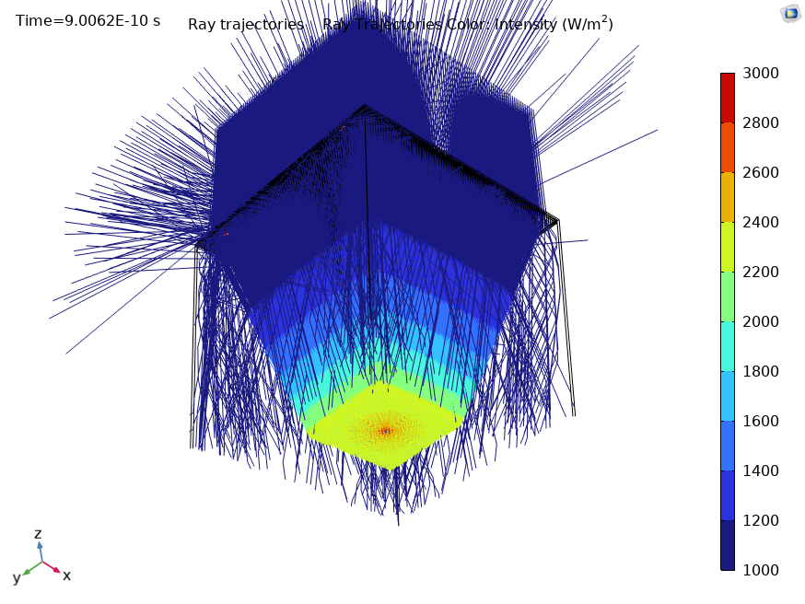
д – 150 мм

Сурет 3.13 – Ұсынылған LCPV дизайнының әртүрлі элемент-линза қашықтығындағы сәулелік траекториялар [106]

Френель линзасы нүктелік фокус жасайды, сондықтан күн сәулесі негізінен жүйенің орталығында шоғырланады. Сурет 3.14-те нөлдік түсу бұрышы кезінде қалай таралатыны көрсетілген.

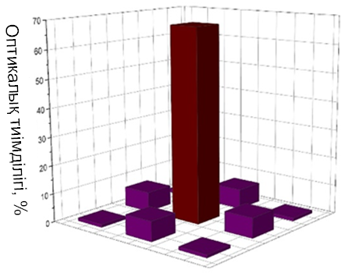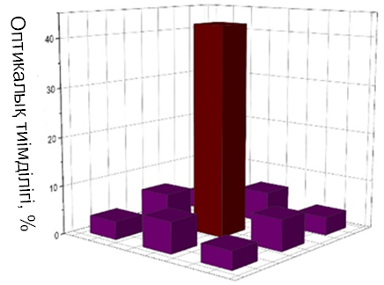
а – 150 мм б – 125 мм
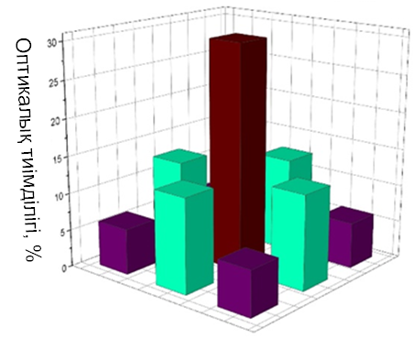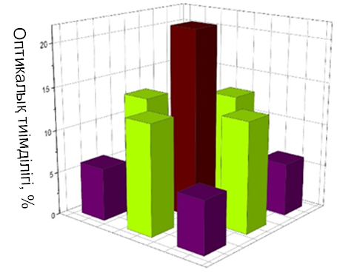
в – 100 мм г – 75 мм
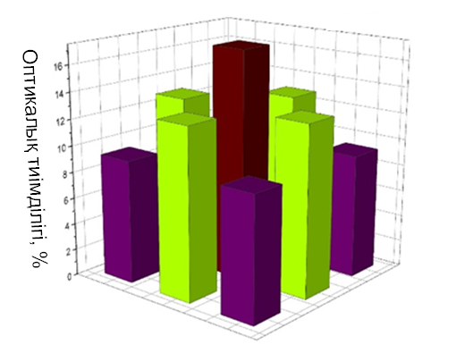
д – 50 мм

Сурет 3.14 – Әртүрлі элемент-линза арақашықтықтағы тоғыз фотоэлемент аймағындағы оптикалық тиімділік [106]
Линза фотоэлементтерге жақындаған сайын сәулелену тек орталық элементке ғана емес, сонымен қатар көршілес элементтерге де түсе бастайды. Фотоэлементтің орны орталыққа неғұрлым жақын болса, оның оптикалық тиімділігі соғұрлым жоғары болады. 150 мм қашықтықта (сурет 3.14, а) күн сәулесі ағынының көп бөлігі ең жоғары тиімділікке ие орталық элементке түседі.
Сурет 3.14, б нұсқасында көрсетілгендей, 125 мм қашықтықта орталық фотоэлемент ең жоғары оптикалық тиімділікті сақтайды, дегенмен ол 150 мм-ден сәл төмен. Қашықтық одан әрі 100, 75 және 50 мм-ге дейін қысқарған сайын, орталықтың айналасында орналасқан төрт элементтің тиімділігі артады, ал бұрыштық элементтердің тиімділігі төмен болып қалады (сурет 3.14, (в, г, д)).
Орталық элемент Френель линзасының оптикалық осінде орналасқандықтан, оның максималды тиімділігі нөлдік түсу кезінде қол жеткізіледі.
Дәстүрлі және ұсынылған LCPV жүйелерін салыстыру үшін модельдеу –35°-тан +35°-қа дейінгі түсу бұрыштары диапазонында жүргізілді. Модельдеу нәтижелері (сурет 3.15, а) дәстүрлі LCPV жүйесінде оптикалық тиімділік сәулелердің тіке түсу кезінде шамамен 90% болатынын, бірақ бұрыш ауытқуы ±5° болғанда, линза мен элемент арасындағы 150 мм қашықтықта 60%-ға дейін төмендейтінін көрсетеді. Басқа қашықтықта және бұрыштарда тиімділік одан да төмен.
Керісінше, ұсынылған LCPV жүйесі кеңірек түсу бұрыштарында жоғары оптикалық тиімділікті көрсетеді. Френель линзасы мен фотоэлемент арасындағы қашықтықтың артуымен элементке түсетін жарық дағының ені азаятынын, ал түсу бұрышының артуымен оптикалық тиімділік 95-99% аралығында артатынын көрсетті (сурет 3.15, б).
Бұл шағылысатын айналар сәулелерді қайта бағыттауға және белгілі бір бұрыш диапазонында жүйенің тиімділігін арттыруға көмектесетінін көрсетеді.

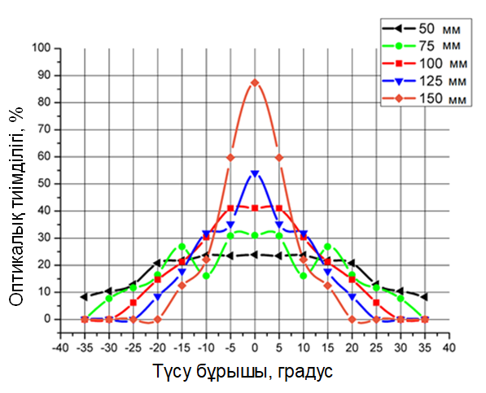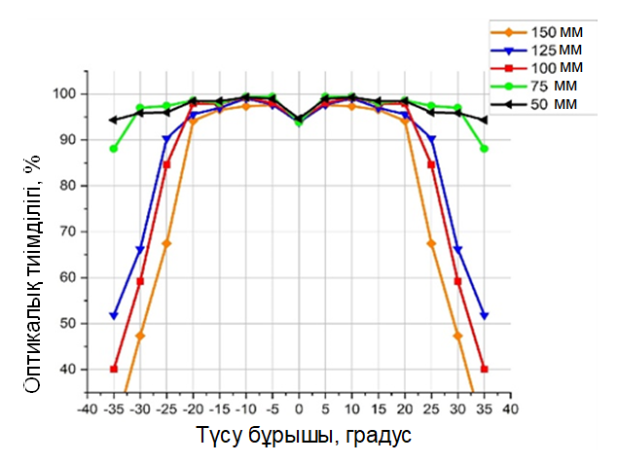
а б

Сурет 3.15 – Оптикалық тиімділіктің әртүрлі элемент-линза қашықтығындағы түсу бұрыштарына тәуелділігі [106]

Оптикалық жүйенің түсу бұрыштарының диапазоны бар, оның тиімділігі нөлдік бұрышқа қарағанда жоғары. Нөлдік емес бұрыштарда күн сәулелері бүйірлік шағылысуларға ұшырайды, бұл жарықтың фотоэлементтерге қайта бағытталу ықтималдығын арттырады. Осылайша, шағылыстыратын айналар жарық түсіруді жақсартады және оптикалық жоғалтуларды азайтады.
Сурет 3.16 және 3.17-те әртүрлі түсу бұрыштарындағы дәстүрлі және ұсынылған LCPV жүйелері үшін үш өлшемді кеңістікте оптикалық тиімділік өзгерісі көрсетілген. Шағылыстыратын айна және тоғыз фотоэлементтері бар ұсынылған дизайн линзадан элементке дейінгі қашықтық 50 мм болғанның өзінде жоғары тиімділікті қамтамасыз етеді, ал дәстүрлі жүйе 30% шамасында болатыны анықталды (сурет 3.16, д және 3.17, д).

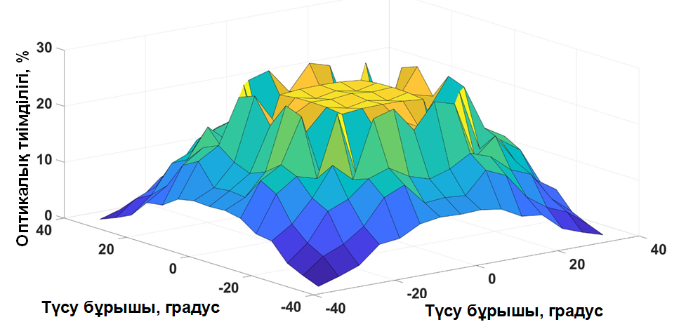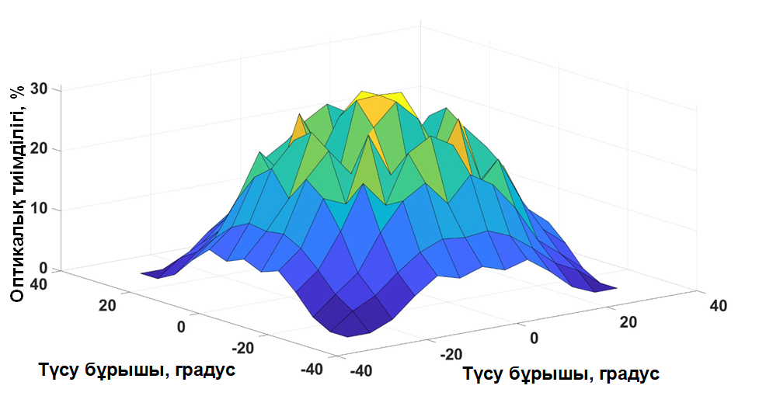
а –50 мм б – 75мм
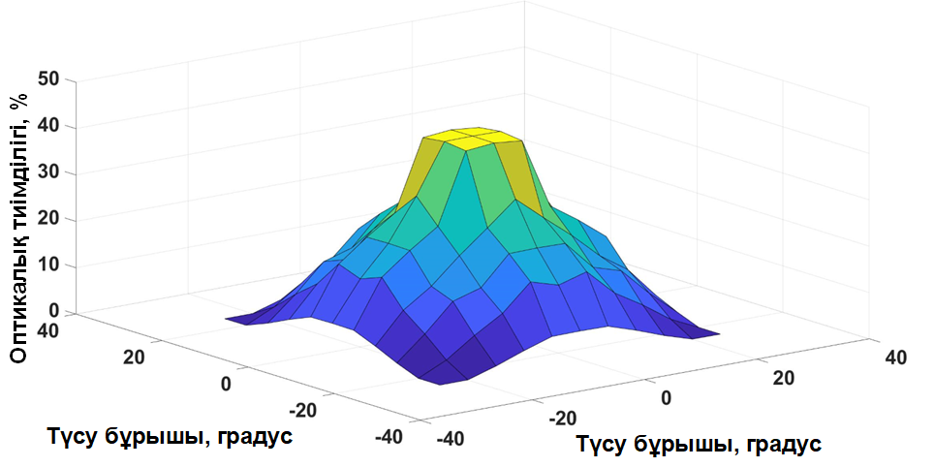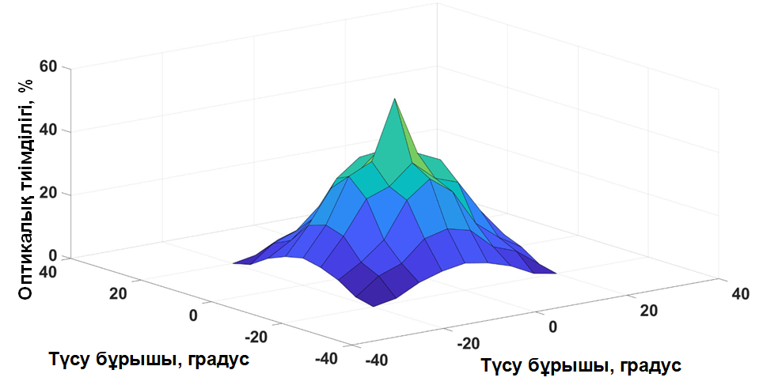
в – 100 мм г – 125 мм
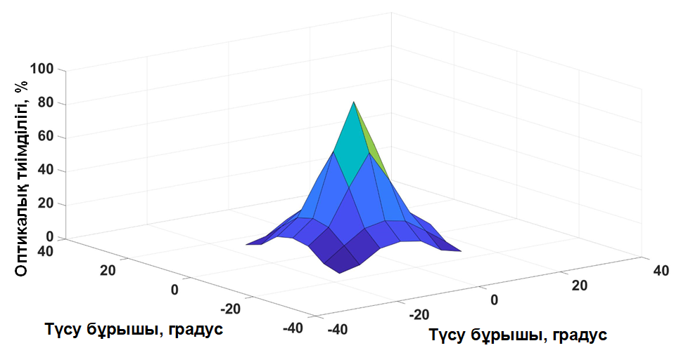
д – 150 мм

Сурет 3.16 – Дәстүрлі LCPV жүйесінің әртүрлі элемент-линза арақашықтығындағы оптикалық тиімділігі [106]

Сурет 3.15 және 3.17-те көрініп тұрғандай, ұсынылған оптикалық жүйе ±20°-қа дейінгі түсу бұрыштарында жоғары тиімділікпен жұмыс істей алады. Дегенмен, тиімділікке линзалар мен фотоэлементінің арасындағы қашықтық әсер етеді. Осылайша, 75 мм және 50 мм қашықтықта тіпті ±40°-қа дейінгі түсу бұрыштарында 85%-дан астам оптикалық тиімділікке қол жеткізуге болады (сурет 3.17, г, д). Сонымен қатар, 100, 125 және 150 мм қашықтықта жүйенің тиімділігі ±20°-тан жоғары бұрыштарда бірте-бірте төмендейді (сурет 3.17 а, б, в).
Линза мен элемент арасындағы қашықтық неғұрлым аз болса, үлкен түсу бұрыштарында тиімділік соғұрлым жоғары болады. Дегенмен, линза мен фотоэлемент арасындағы қашықтық артқан сайын, жүйе түсу бұрышының өзгеруіне әлдеқайда сезімтал болады, өйткені фокусталған нүкте фотоэлемент аймағынан шығып кетуі мүмкін. Бұл жарық энергиясының жоғалуына және бүкіл LCPV жүйесінің тиімділігінің айтарлықтай төмендеуіне әкеледі.

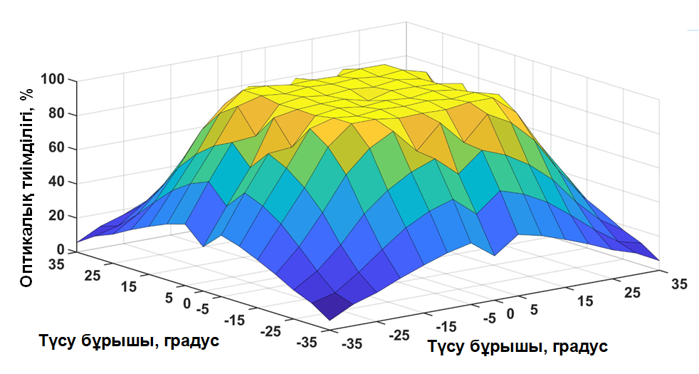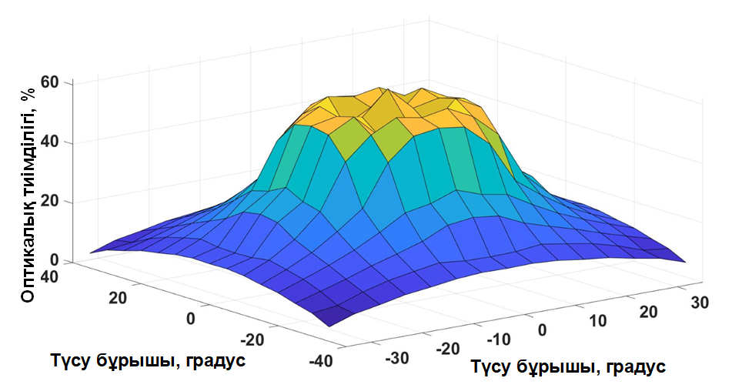
а –50 мм б – 75мм
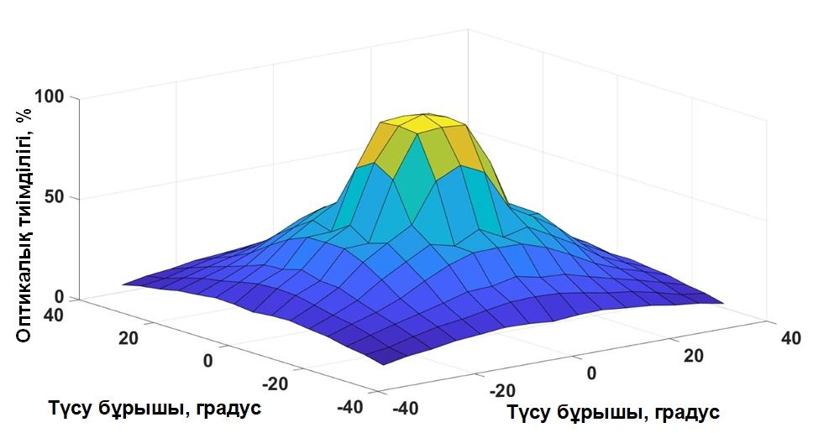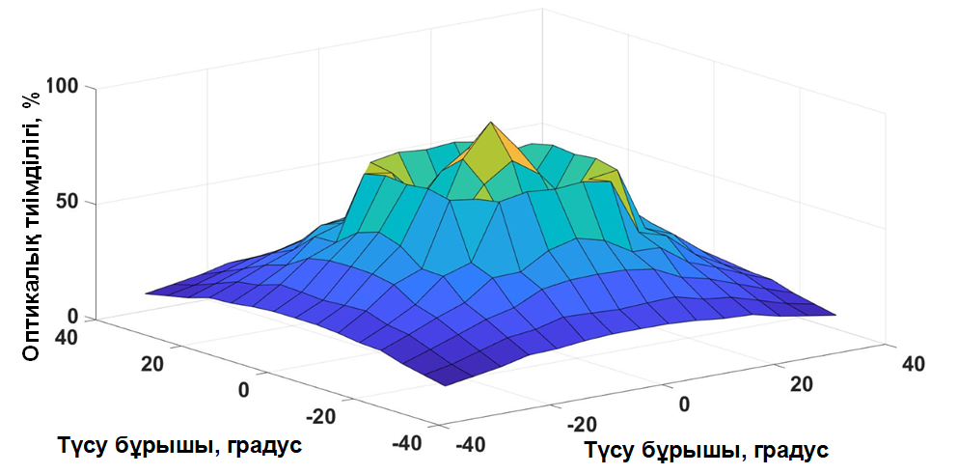
в – 100 мм г – 125 мм
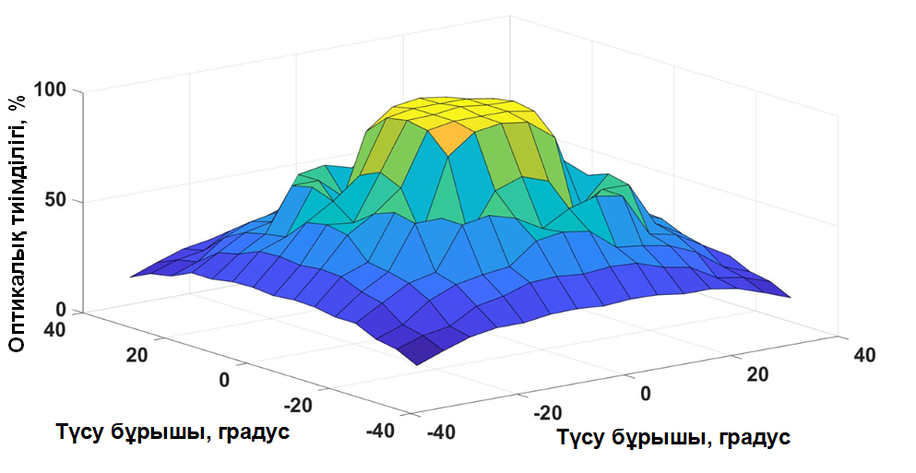
д – 150 мм

Сурет 3.17 – Ұсынылған LCPV жүйесінің әртүрлі элемен-линза арақашықтығындағы оптикалық тиімділігі [106]
(3.2) теңдеуі бойынша Френель линзасы фотоэлементтеріне неғұрлым жақын болса, соғұрлым геометриялық концентрация коэффициенті төмен болатынын көрсетеді және есептеулердің нәтижелері сурет 3.18-да көрсетілген.
Сурет 3.18, а-да линзалар мен элемент арасындағы 150 мм қашықтықта концентрацияның геометриялық коэффициенті 8,4-ке жететіні және оптикалық тиімділік түсу бұрышы ±20°-тан асса күрт төмендейтіні көрсетілген.
Сурет 3.18, б-да алдыңғы талдауды толықтыратын (3.3) теңдеу арқылы есептелген нәтижелер көрсетілген.

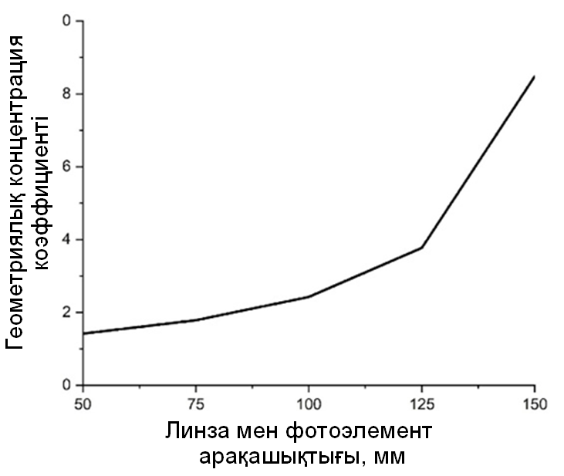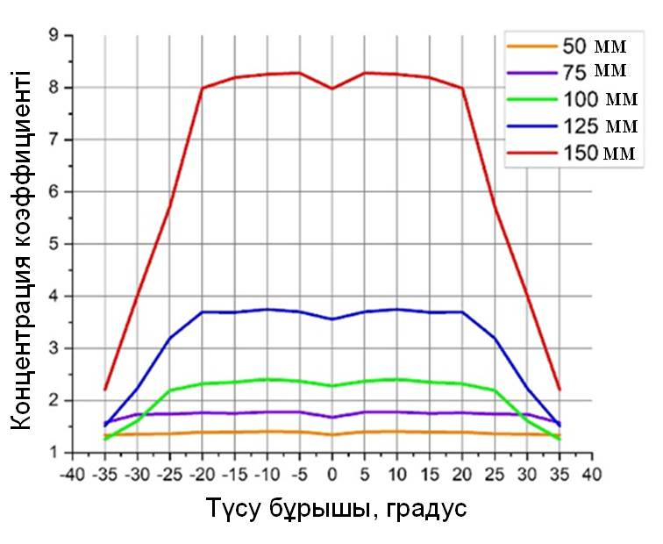
а б

Сурет 3.18 – Концентрация қатынасының параметрлерге тәуелділігі [106]

8 күн концентрация коэффициентіне линзалар мен фотоэлементтері арасы 150 мм қашықтықта ±20° түсу бұрышы диапазонында қол жеткізуге болады.
50 мм және 75 мм қашықтықта жүйе 2 күн концентрациясына да жетпейді, бірақ оптикалық тиімділік ±35 ° дейінгі бұрыштарда да жоғары болып қалады.
Егер элемент пен линза арасындағы қашықтық 100 мм немесе 125 мм болса, онда ±25° диапазонында жүйе 80%-дан жоғары оптикалық тиімділікті қамтамасыз етеді, ал концентрация коэффициенті 2 күннен асады.
Осылайша, ұсынылған LCPV жүйесі күнді бақылау жүйесін пайдаланбай ±25° диапазонында тиімді жұмыс істеуге мүмкіндік береді [106].
Келесі тапсырма – П-тәрізді LCPV жүйесінің шығыс қуатын бағалау және Френель линзасы бар фотоэлементінің шығыс қуатымен және концентрацияланбаған фотоэлементінің шығыс қуатымен салыстыру. Ол үшін зерттелген әртүрлі элемент-линза қашықтықтарының ішінен конценрация коэффициенті жоғары болатын 150 мм мәні таңдалды.
Сурет 3.19-да оптикалық тиімділіктің екі түрлі концентратордың түсу бұрыштарына тәуелділігі көрсетілген: біріншісі – Френель линзасы бар фотоэлементі және екіншісі – П-тәрізді концентраторы бар тоғыз фотоэлементі.
Екі жүйенің де элемент пен линза арақашықтығы 150 мм-ге тең. П-тәрізді LCPV оптикалық тиімділігі бұрынғыға қарағанда біршама кеңірек түсу бұрыштарында жоғары екенін көреміз.
П-тәрізді LCPV шығыс қуаты тоғыз фотоэлемент қосындысы болғандықтан және күннің орналасуы өзгерген кезде түсу бұрышы өзгереді, сондықтан әр элементтің әртүрлі күн сәулеленуі мен түсу бұрыштарында шығыс қуатын табу маңызды. Бұл жұмыста фотоэлементінің температурасы тұрақты мән болады және салқындату жүйесі орнатылған деп саналады.

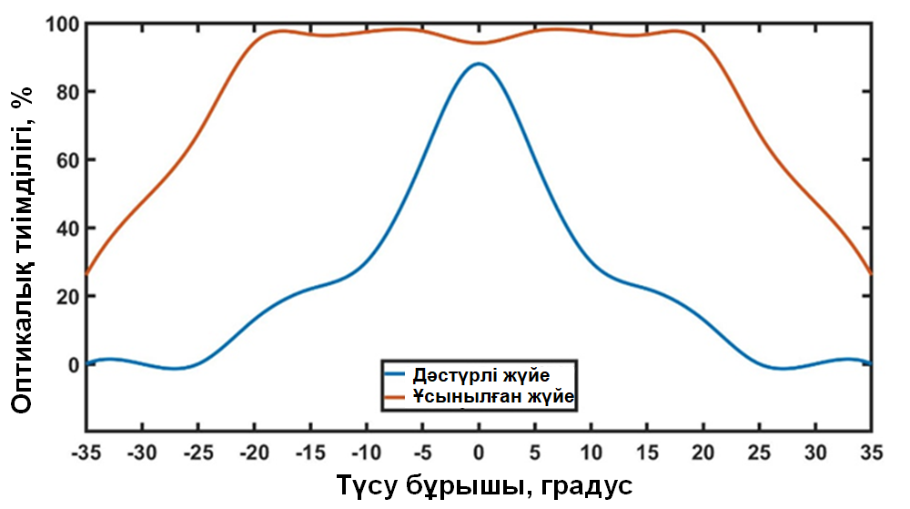

Сурет 3.19 – Оптикалық тиімділіктің Френель линзасының LCPV және П-тәрізді LCPV түсу бұрыштарына тәуелділігін салыстыру [97]

Машиналық оқыту регрессияларының өнімділігін бағалау үшін орташа квадраттық қате (MSE), орташа абсолютті қате (MAE) және дәлдік есептелді:

$MSE= \frac{1}{N}\sum_{i=1}^{N}{{(y_{i}-{\hat{y}}_{j})}^{2}}$ (3.34)

$MAE= \frac{1}{N}\sum_{i=1}^{N}{|y_{j}-{\hat{y}}_{j}|}$ (3.35)

$R^{2}=1- \frac{\sum_{i=1}^{N}{{({\hat{y}}_{i}-y_{i})}^{2}}}{\sum_{i=1}^{N}{{({\hat{y}}_{j}-{\hat{y}}_{ave})}^{2}}}$ (3.36)

мұндағы $y_{j}$ – болжамды деректер, $\hat{y}$– мақсатты мән, ${\hat{y}}_{ave}$ – мақсатты мәннің орташа мәні, N – бақылаулар саны.
Кесте 3.2-де көріп тұрғанымыздай, ең дәл нәтиже көрсеткен модельдер – Тірек векторлық регрессиясы және кездейсоқ орман регрессиясы, олардың жалпы дәлдігі сәйкесінше 91,453% және 91,238% құрады. Алайда, олардың MSE және MAE мәндері XGBoost регрессиясына қарағанда жоғары, ал XGBoost жалпы дәлдігі 91,234% болып, екінші орында тұр. Сондықтан, жұмыс XGBoost регрессиясының нәтижелерімен жасалды.
Кесте 3.2 Болжау нәтижелерінің дәлдігі мен қателігі
Түрі | Дәлдігі | MSE | MAE
XGBoost регрессиясы | 91,234% | 0,00085 | 0,01722
Cызықтық регрессия | 72,649% | 0,01021 | 0,05462
Тірек векторлар регрессиясы | 91,453% | 0,00126 | 0,02056
Шешім ағашының регрессиясы | 88,675% | 0,00156 | 0,02037
Кездейсоқ орман регрессиясы | 91,238% | 0,00096 | 0,02628

Алдымен тоғыз фотоэлементінің шығыс қуаты 1000 Вт/м² кезінде фотоэлементтерінің параметрлерін алу әдісімен есептелді. Ол үшін алдыңғы жұмыстағы [57] 1000 Вт/м² және 40°С температурада пайдаланылған поликристалды кремнийлі фотоэлементінің бес параметр формулалары қолданылды. (3.2) формуланы пайдаланып және әрбір түсу бұрышында болжанған $η_{i}$ мәндерін пайдалана отырып, әрбір түсу бұрышында шығыс қуатын болжауға болады.
Сурет 3.20-да күн сәулеленуінің қуаты 1000 Вт/м² кезінде әртүрлі түсу бұрыштарында П-тәрізді LCPV жүйесінің шығыс қуаты көрсетілген. Сурет 3.20-дан түсу бұрышы артуымен шығыс қуаты төмендемейтіні көрінеді. Шығу қуаты 18°-тан 26°-қа дейін 1 Вт-тан төмен болса да, ол 28° және 30°-та қайтадан көтеріледі.

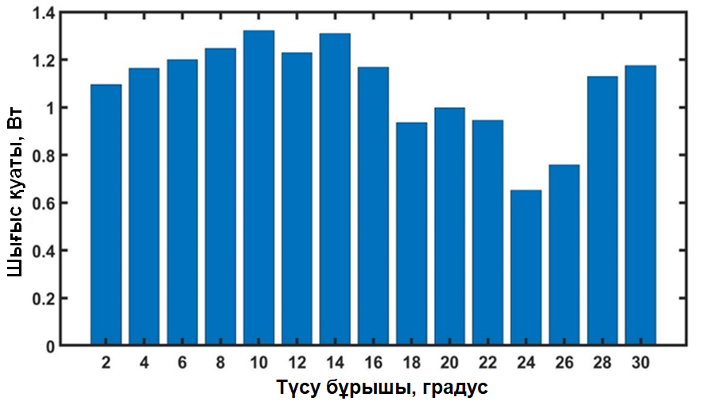

Сурет 3.20 – Әр түрлі түсу бұрыштарындағы П-тәрізді LCPV шығыс қуаты [97]

П-тәрізді LCPV шығыс қуатын бағалау және оны басқа жүйелермен салыстыру үшін тәулік ішінде шығыс қуаты есептелді. Электр қуатын есептеу үшін 2021 жылдың 23 тамызында Қазақстан, Алматы қаласында ашық шуақты күнгі күн сәулеленуінің қуат мәндері пайдаланылды.
Екі LCPV жүйесінің айырмашылығы Френель линзасына негізделген LCPV жүйесі екі осьті күн бақылау жүйесін қажет етеді, өйткені түсу бұрышы жоғарылаған кезде жарық нүктесі фотоэлементінің ортасынан ығысады. Ал тоғыз фотоэлементі бар П-тәрізді LCPV жоғары дәлдіктегі күн бақылау жүйесін қажет етпейді, өйткені ол кеңірек түсу бұрыштарында жоғары оптикалық тиімділікке ие және ол күніне 4 рет ғана қозғалатын бір осьті күн бақылау жүйесімен жұмыс істей алады.
Сурет 3.21-те тәулік ішінде өндірілетін жалпы қуаты көрсетілген. П-тәрізді LCPV жүйесі 11,63 Дж, ал Френель линзасына негізделген LCPV күніне 2,25 Дж шығарады, бұл ұсынылған жүйе электр қуатын 78%-ға арттыра алады, яғни ол Френель линзасына негізделген LCPV-ге қарағанда 5 есе көп энергия өндіреді. Френель линзасына негізделген LCPV осы шығыс қуатына жету үшін екі осьті күн бақылау жүйесін пайдаланады, ал П-тәрізді LCPV күніне тек 4 рет айналатын бір осьті күн бақылау жүйесін пайдаланады.

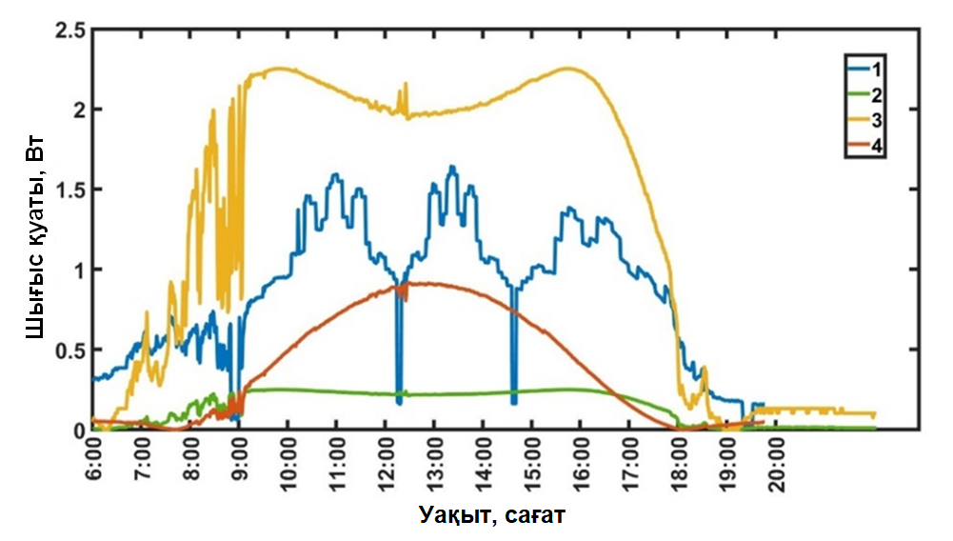
1 – Бір осьті күн бақылау жүйесімен жабдықталған тоғыз фотоэлементі бар П-тәрізді LCPV жүйесі, 2 – Екі осьті күн бақылау жүйесімен жабдықталған Френель линзасы бар бір фотоэлементі, 3 – Екі осьті күн бақылау жүйесімен жабдықталған тоғыз Френель линзасы бар фотоэлементтері, 4 – Бекітілген тоғыз фотоэлементі

Сурет 3.21 – Фотоэлементтердің шығыс қуаты [97]

Тоғыз бекітілген фотоэлементі 5,28 Дж, Френель линзасы бар бір фотоэлементі 2,25 Дж, Френель линзасы бар тоғыз фотоэлементі 20,27 Дж, П-тәрізді LCPV жүйесі 11,63 Дж энергия генерациялайды (кесте 3.3) [97].
Кесте 3.3-те жүйелердің артықшылықтары мен кемшіліктері салыстырмалы түрде көрсетілген. Ұсынылған П-тәрізді LCPV жүйесі бір осьті күн трекерімен жабдықталған және оның құрамында тоғыз фотоэлемент бар. Бұл жүйе құрылымы жағынан күрделі емес, сондай-ақ арзанырақ болып келеді. Сонымен қатар, ол дәстүрлі күн бақылау жүйесі бар, концентрацияланбаған прототипке қарағанда көбірек энергия өндіреді. Бұдан басқа, ұсынылған жүйе түсу бұрышының кең диапазонымен ерекшеленеді, бұл оны тиімді және тұрақты жұмыс істеуге мүмкіндік береді.
Кесте 3.3 – Фотоэлектрлік және концентрацияланған фотоэлектрлік жүйелерді салыстыру [97]
 | Бекітілген модуль | Френель линзасына негізделген екі осьті күн трекері бар LCPV [57] | Френель линзасына негізделген екі осьті күн трекері бар LCPV | Бір осьті күн трекері бар П-тәрізді LCPV
Фотоэлемент саны | тоғыз | бір | тоғыз | тоғыз
Концентратор түрі | жоқ | Бір Френель линзасы | Тоғыз Френель линзасы | Бір Френель линзасы
Күнді бақылау жүйесі | тұрақты | Екі осьті | Екі осьті | Бір осьті
Өндірілген энергия | 5,28 Дж | 2,25 Дж | 20,27 Дж | 11,63 Дж
Артықшылықтары | қарапайым | Концентрацияланбаған фотоэлементтен 27% көп энергия өндіреді | Ең көп энергия өндіру | Тоғыз бекітілген концентрацияланбаған фотоэлементіне қарағанда 2,2 есе көп энергия өндіреді.  Дәстүрлі күн бақылау жүйесімен салыстырғанда тиімдірек.  Бір осьті күн бақылау жүйесі қуатты аз тұтынады.  Френель линзасы негізіндегі жүйе тоғыз фотоэлементпен салыстырғанда аз аумақты қажет етеді.
Кемшіліктері | Төмен энергия өндіреді | Екі осьті күн трекері көп энергия тұтынады, қымбат. | Көп аумақты қажет етеді, екі осьті күн трекері көп энергия тұтынады, қымбат, күрделілігі жоғары. | Тек белгілі бір күн трекерімен ғана жұмыс істейді.
Егер барлық жүйелердің өндірілген энергиясын бекітілген тоғыз фотоэлементінің энергиясымен салыстырсақ, онда Френель линзасы бар бір фотоэлемент энергиясы тоғыз бекітілген концентрацияланбаған фотоэлементіне қарағанда 2,3 есе аз энергия шығарады. Френель линзасы бар тоғыз фотоэлементі 3,83 есе көп өндірсе, П-тәрізді LCPV жүйесі 2,2 есе көп энергия өндіреді.
LCPV жүйесінің оптикалық және энергетикалық сипаттамаларын талдағаннан кейін, фотоэлементтердің жылулық жұмыс жағдайларын зерттеуге және ұсынылған сумен салқындату жүйесінің тиімділігін бағалау қарастырылды. Оның жұмысын тексеру үшін әртүрлі сәулелену жағдайларында температураның таралуы мен радиатордың салқындату динамикасын модельдеу жүргізілді.
Фотоэлементті тиімді салқындату үшін су ағыны оның бүкіл бетін қамтуы қажет. Салқындату процесі күн сәулеленуі 2 күн кезінде жүргізілді (сурет 3.22). Модельдеу барысында радиатордың температурасы шамамен 40°C-тан 22°C-қа дейін төмендеді, бұл ұсынылған салқындату жүйесінің тұрақтылығы мен тиімділігін растады.
Сурет 3.22-де күн сәулеленуінің қуаты 2 күнге тең болған кезде температура тұрақтанатын сәтте радиатордың бетіндегі температура айырмашылықтары көрсетілген.

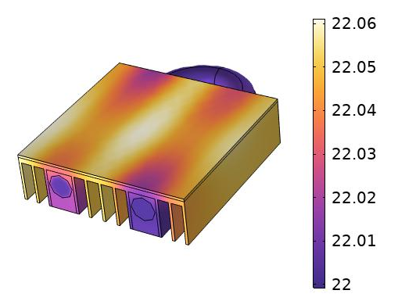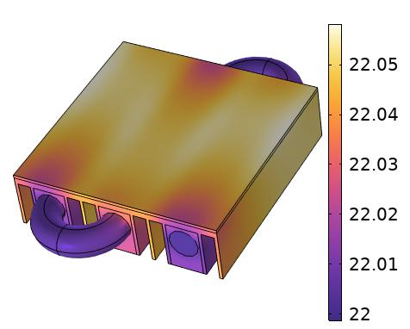
а – 2 түтік б – 3түтік
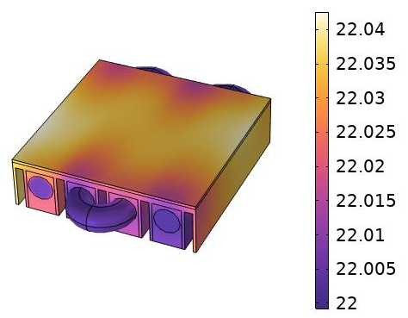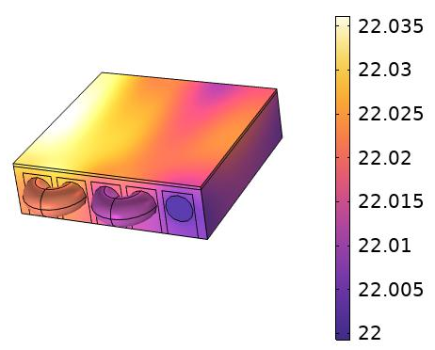
в – 4 түтік г – 5 түтік

Сурет 3.22 – Күн сәулеленуінің қуаты 2 күн кезіндегі радиатор температурасы [105]
Сурет 3.23-те радиатордың температурасы күн сәулеленуінің қуаты 5 күн сәулеленуі кезіндегі нәтижелері көрсетілген. Ал радиаторлардағы температураның өзгеруі тұрақтандырылған сәтте радиатор бетіндегі температура айырмашылықтары көрсетілген.

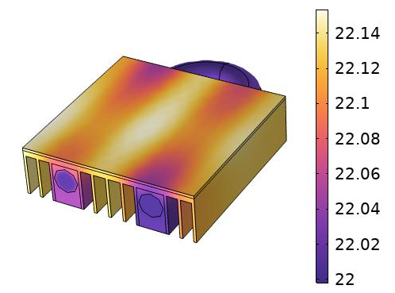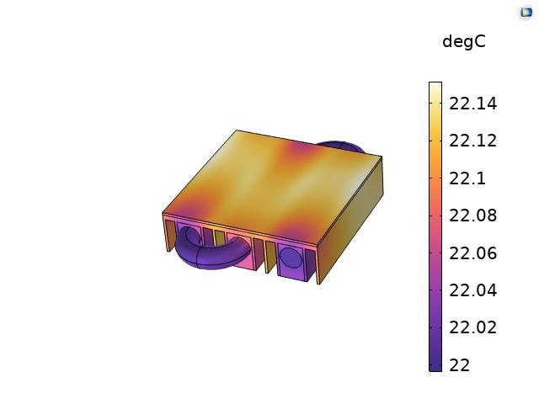
а – 2 түтік б – 3түтік
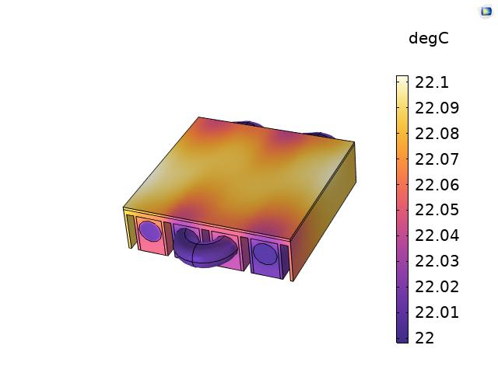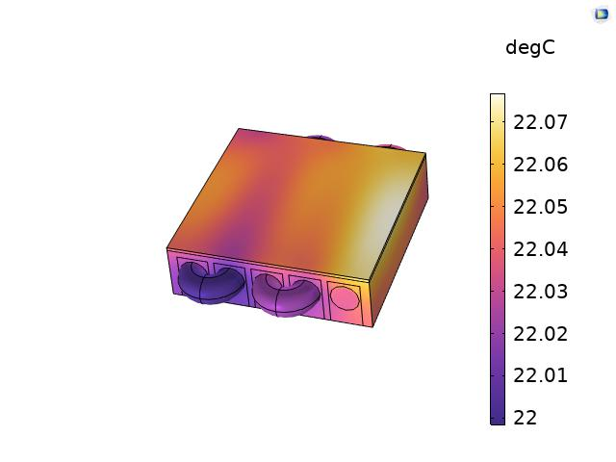
в – 4 түтік г – 5 түтік

Сурет 3.23 – Күн сәулеленуінің қуаты 5 күн кезіндегі радиатор температурасы [105]

Жоғарыда келтірілген нәтижелерден көрініп тұрғандай, радиатор бетіндегі температура айырмашылығы 1°C-тан аспайды, бұл температураның біркелкі таралуын көрсетеді. Дегенмен, бұл айырмашылықтың шамасы салқындатқыш түтіктердің санына және күн сәулеленуінің қарқындылығына байланысты өзгереді.
Жүйенің тиімділігін жан-жақты бағалау үшін радиатордың салқындату жылдамдығына талдау жүргізілді. Фотоэлектрлік элементтердің температурасы концентрацияланған күн сәулеленуі кезінде өте тез көтерілетіндіктен, жүйенің жылуды тез тарату қабілеті оның тұрақты жұмысының негізгі факторы болып табылады.
Сурет 3.24-да бір фотоэлементті салқындату уақытының 2 күн сәулелену кезінде радиатордағы түтіктер санына тәуелділігін көрсететін нәтижелер берілген.
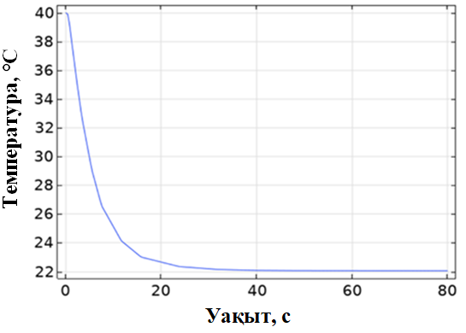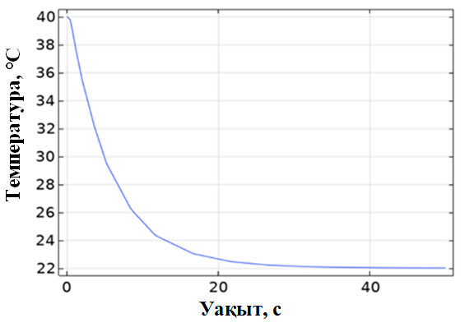
а – 2 түтік б – 3түтік
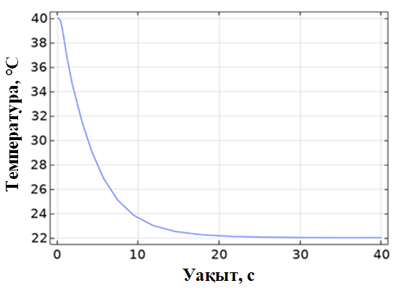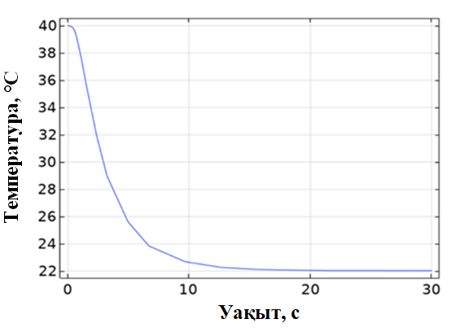
в – 4 түтік г – 5 түтік

Сурет 3.24 – Күн сәулеленуінің қуаты 2 күн кезіндегі фотоэлемент температурасы [105]

Сурет 3.25-де 5 күн сәулеленуі кезеңінде әртүрлі түтікшелері бар фотоэлементтерді салқындатуға қажетті уақыт көрсетілген. Графиктен түтікшелердің санын көбейту салқындату жылдамдығын айтарлықтай арттыратыны көрінеді: бес түтікшемен температура екі түтікшелері бар жүйеге қарағанда шамамен екі есе тез төмендейді.
Күн сәулеленуінің концентрация коэффициенті шағылыстырғыш беттердің еніне байланысты, сондықтан әртүрлі концентрация коэффициенттері үшін температураның өзгеруін анықтау маңызды. Концентрация коэффициенті артқан сайын температураның жоғарылауы байқалады [107]. Осыған қарамастан, салқындату жүйесі тұрақты жұмыс істейді және салқындату процесі әртүрлі күн сәулеленуі жағдайларында синхронды түрде жүреді.
Модельдеу кезінде фотоэлементтің беткі температурасы 10 секунд ішінде 22-23°C дейін төмендейтінін және жылулық тепе-теңдікке шамамен 15 секундта жететінін көрсетті. Осылайша, ұсынылған салқындату жүйесі фотоэлементті тиімді пайдалану үшін оңтайлы температура режимін сақтай алатынын көруге болады.

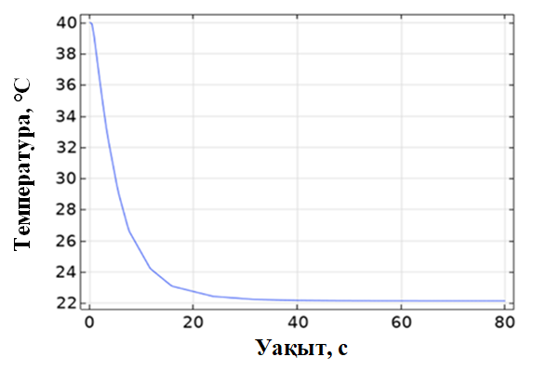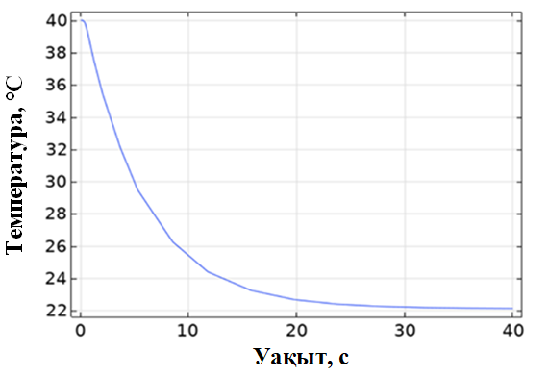
а – 2 түтік б – 3түтік
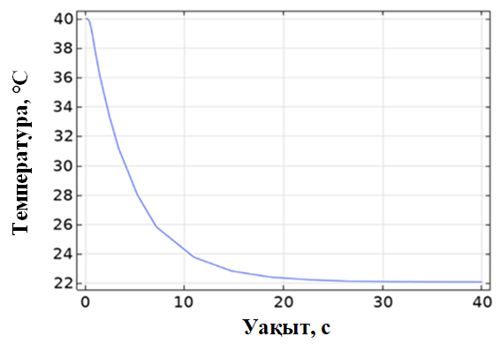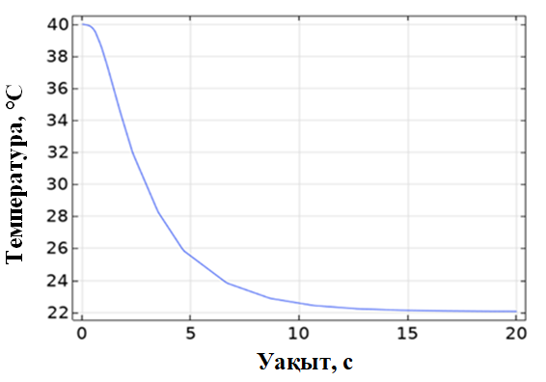
в – 4 түтік г – 5 түтік

Сурет 3.25 – Күн сәулеленуінің қуаты 5 күн кезіндегі фотоэлемент температурасы [105]

Сурет 3.26-да фотоэлементті салқындату уақытының максимумға қатысты есептелген әртүрлі су ағыны жылдамдығы үшін 40°C-тан 22°C-қа дейінгі тәуелділігі көрсетілген. Радиатордағы түтіктер санын көбейту салқындатқыштың қыздырылған бетпен жанасу аймағын арттыратыны, осылайша жылу алмасу процесін күшейтетіні және салқындату тиімділігін арттыратыны анықталды. Талдау нәтижелері 5 түтіктен тұратын радиатор оңтайлы нұсқа екенін көрсетеді. Бұл минималды беттік температура айырмашылығын қамтамасыз етеді – шамамен 0,07°C. Осылайша, түтіктер санын көбейту салқындатуды жеделдетеді және радиатордың температуралық біркелкілігін жақсартады [105].
Сонымен қатар, П-тәрізді оптикалық жүйенің конфигураиясына байланыты тоғыз фотоэлемент үшін радиаторларға әртүрлі қосылу нұсқалары ұсынылған: бір кіріс-шығыс, үш кіріс-шығыс және тоғыз кіріс-шығыс. Талдау радиатордың өзара байланыс схемасы бүкіл жүйенің жалпы салқындату уақытына айтарлықтай әсер ететінін көрсетті. Сондықтан, температураның жоғарылауы кезінде фотоэлектрлік элементтердің тұрақты жұмысын қамтамасыз ету үшін, салқындатқыш ағынының тиімді таралуын қамтамасыз ете отырып, радиаторды қосу схемасын мұқият оңтайландыру қажет.
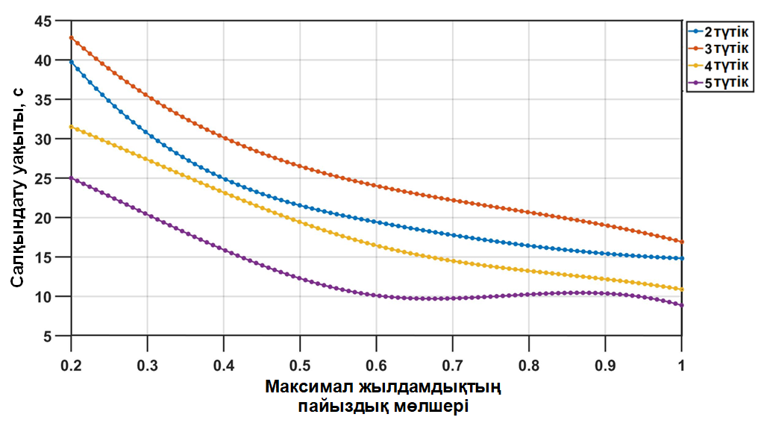
а
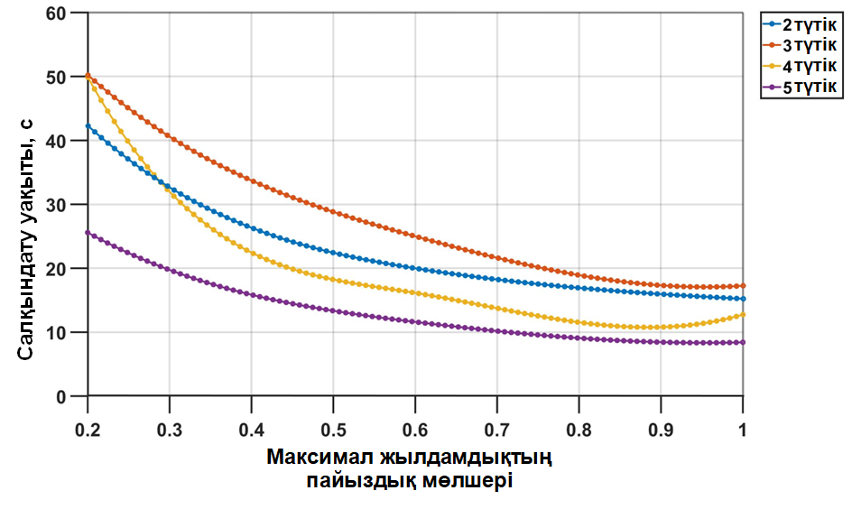
б

Сурет 3.26 – Салқындату уақытының әртүрлі су ағынына тәуелділігі: а) 2 күн, б) 5 күн [105]

Сурет 3.27-де әртүрлі өзара байланыс нұсқалары үшін радиатор беттеріндегі температураның таралуын талдау нәтижелері көрсетілген. Бірінші нұсқада (сурет 3.27а) радиаторлар тізбектей қосылған. Бұл жағдайда су бірінші радиатордан өткен кезде біртіндеп қызады және келесі радиаторларға түскен кезде салқындату тиімділігін жоғалтады. Нәтижесінде радиаторлар арасында шамамен 1°C температура айырмашылығы байқалады. Екінші нұсқада (сурет 3.27б) жүйе үш параллель тармақтан тұрады, олардың әрқайсысы бірнеше радиаторға су береді. Температура айырмашылығы да шамамен 1°C құрайды, бұл ішінара біркелкі емес салқындатуды көрсетеді. Үшінші нұсқада (сурет 3.27в) әрбір радиатордың бөлек су кірісі мен шығысы бар, бұл нұсқада сұйықтықтың тәуелсіз айналымын қамтамасыз етеді. Бұл қосылу әдісі ең біркелкі салқындатуды қамтамасыз етеді және радиатор беттеріндегі температура айырмашылығы шамамен 0,3°C құрайды.
Осылайша, қарастырылған үш схеманың ішінде температураның таралуының ең жақсы біркелкілігіне тоғыз кірісі және шығысы бар схема бойынша радиаторларды қосқан кезде қол жеткізіледі .

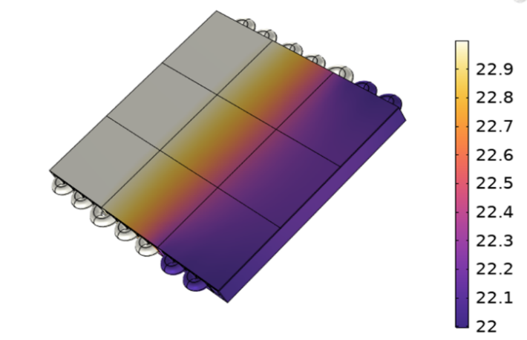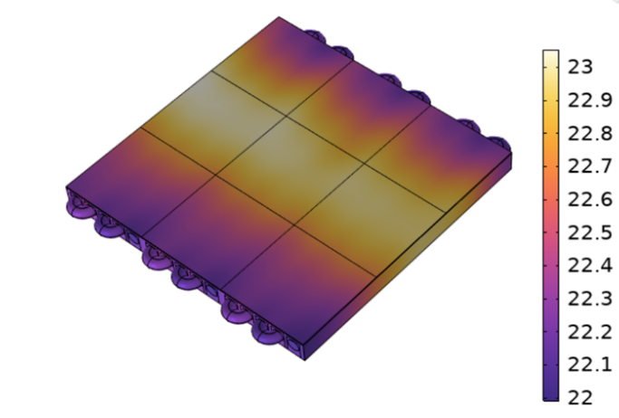
а б
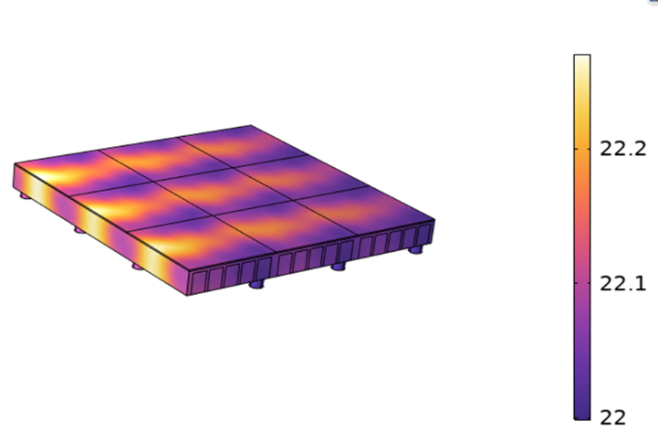
в

Сурет 3.27 – Радиаторлардың әртүрлі қосылымдары: а) бір кіріс-шығыс б) үш кіріс-шығыс в) тоғыз кіріс-шығыс [105]

Қарастырылған үш схеманың ішіндегі ең тиімді салқындату нұсқасын анықтау үшін радиатор температурасының уақытқа қатысты графигі алынды (сурет 3.28). Сурет 3.28 а-да тізбектей қосылған радиатордың салқындату уақыты көрсетілген. Бұл жағдайда температура 323 секундта 40°C-тан 23°C-қа дейін төмендеді, бірақ бастапқы 22°C деңгейіне оралмады.
Сурет 3.28 б-да үш кіріс-шығысты қосылым көрсетілген. Мұнда температура небәрі 28 секундта 23°C-қа дейін төмендеді, бұл тізбектей қосылыммен салыстырғанда жоғары тиімділікті көрсетті.
Сурет 3.28в-да тоғыз кірісті және шығысты қосылымның нәтижелері көрсетілген. Бұл жағдайда температура небәрі 10 секундта 22°C-қа жетті, яғни салқындату процесі үш кіріс-шығысты қосылыммен салыстырғанда шамамен үш есе жылдам болды. Сонымен қатар, дәл осы қосылым кезінде қажетті температура деңгейіне жетуді қамтамасыз етті, бұл оның ең тиімділігін растайды.
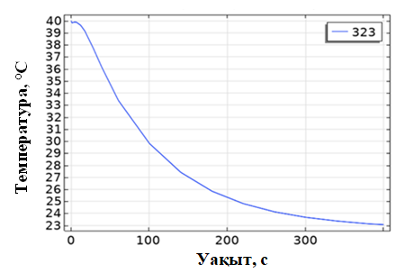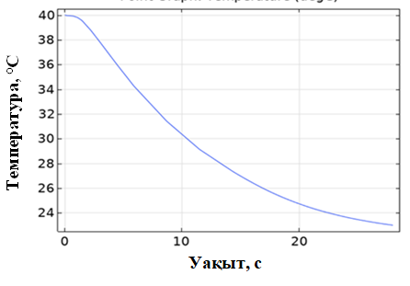
a б
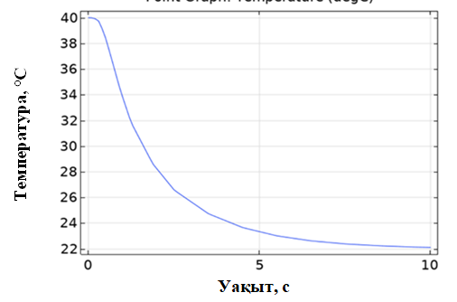
в

Сурет 3.28 –Температураның уақытқа тәуелділігі [105]

Қорытындылай келе, тоғыз кірісі мен шығысы бар тізбекті пайдалану оңтайлы салқындату жағдайларын қамтамасыз етеді және жүйені одан әрі дамытуда пайдаланылуы мүмкін деген қорытынды жасауға болады [105].

3.3 Үшінші бөлім бойынша қорытынды
Френель линзасы мен шағылыстырушы беттер негізінде ұсынылып отырған П-тәрізді төмен концентрациялы фотоэлектрлік жүйені модельдеу және талдау нәтижесінде бұл дизайн жоғары оптикалық тиімділікті және күн сәулелену түсуінің кең ауқымды бұрыштарын қамтамасыз ететіні анықталды. Геометрияны оңтайландыру және тоғыз поликристалды фотоэлементін пайдалану тоғыз бекітілген концентрацияланбайтын элементтермен салыстырғанда жүйенің өнімділігін 2,2 есеге және екі осьті бақылауы бар Френель линзасына негізделген дәстүрлі төмен концентрациялы жүйемен салыстырғанда 5,16 есеге арттыруға мүмкіндік берді.
Шағылысатын айналарды қолдану сәулелерді фотоэлементтерге қайта бағыттау арқылы күн сәулеленуінің жоғалуын азайтуға, сонымен қатар елеулі ауытқу бұрыштарында (белгілі бір арақашықтықтар үшін ±40° дейін) жоғары тиімділікті сақтауға мүмкіндік берді. Осының арқасында жүйе тәулігіне тек 4 рет айналатын қарапайым бір осьті трекермен немесе тіпті қадағалау жүйесінсіз тиімді жұмыс істей алады, бұл өндірістік және пайдалану шығындарын азайту мүмкіндіктерін ашады.
Осы бөлімде қарастырылған зерттеу нәтижелері тұжырымдама №3 ретінде ұсынылды.
Осылайша, П-тәрізді LCPV күн энергиясын концентрациялауға арналған тиімді, күрделі емес және үнемді шешім болып табылады, ол жоғары өнімділікті дизайнның қарапайымдылығымен және түсу бұрыштарының кең ауқымымен үйлестіре алады.

4 Төмен концентрациялы фотоэлектрлік жүйені адаптивті алгоритм негізінде салқындату

4.1 Адаптивті басқару алгоритмі негізіндегі салқындату жүйесінің тәжірибелік нәтижелері
Салқындату жүйесі қосымша энергияны талап ететіндіктен, жүйенің ПӘК-не әсерін барынша азайту қажет. Бұл мақсатта сумен салқындату жүйесінде су ағынының жылдамдығы әртүрлі мәнінде тәжірибелер жасалды.
Су ағынының жылдамдығының оңтайлы мәнін таңдау үшін тәжірибеде бір фотоэлементін әртүрлі су ағынында (м³/с) салқындатылды. Жұмыс барысында сурет 4.1-де көрсетілгендей қондырғы қолданылды.

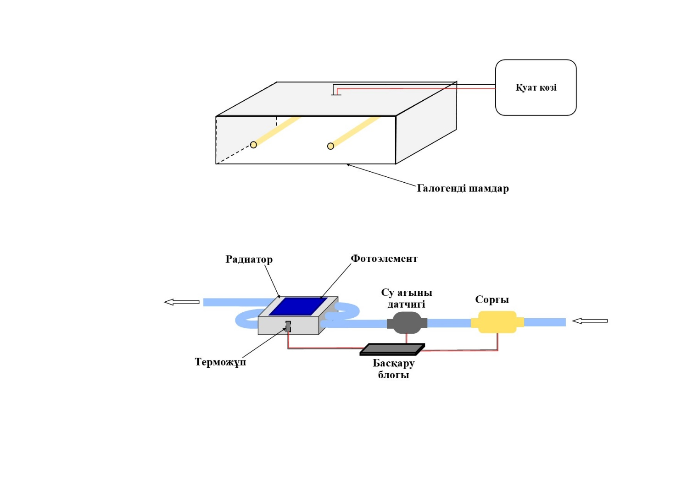

Сурет 4.1 – Бір фотоэлементті салқындату жүйесінің сұлбасы [108]

Қондырғы күн сәулесін имитациялайтын құрылғыдан, фотоэлементінен және салқындату жүйесінен тұрады. Жарық көзі ретінде әрқайсысының қуаты 1500 Вт болатын екі галоген шам қолданылды. Өлшемі 52×52 мм поликристалды кремнийлі фотоэлементі алюминий радиаторына термопастаны қолдана отырып орналастырылған. Салқындату жүйесі мыс түтіктер өткізілген алюминий радиаторынан, қуаты 5 Вт сорғыдон және YF-S201 су ағынын өлшейтін сенсордан тұрады. Фотоэлементтері қызған кезде жылу радиаторға беріледі, ал одан әрі мыс түтіктердің ішіндегі су арқылы салқындату процесі жүзеге асады. Радиатордың ойықтарына К-типті термопара орнатылған Термопарадан алынған деректер MAX6675 микросхемасымен өңделеді. Күн сәулесінің қуатын өлшеу үшін TBQ пирометрі пайдаланылды. Эксперимент барысында қоршаған орта температурасы 28°C, салқындатуда қолданылатын су температурасы 17°C болды.
Температура 40 °C-тан асқан жағдайда реле іске қосылып, су сорғысын қосады; температура 25 °C-қа дейін төмендегенде реле өшіріліп, салқындату тоқтатылады. Су сорғылары 12 В қорек көзінен жұмыс істейді.
Тәжірибе барысында күн имитаторы арқылы 500-2000 Вт/м² аралығындағы күн сәулеленуінің қуаты қолданылды. Аталған мәндерде элемент 40 °C дейін қызып, су ағынының төмен, орташа және жоғары режимдері таңдалып салқындатылды. Әртүрлі режимдегі сорғы параметрлері кесте 4.1-де келтірлген.

Кесте 4.1 – Әртүрлі режимдегі сорғы параметрлері
Режимдер | Көлемдік ағын мәні, м³/с | Ток, А | Кернеу, В | Қуат, Вт
Төмен | 8,33 × 10⁻⁶ | 0,17 | 12 | 2,04
Орташа | 2,5 × 10⁻⁵ | 0,28 | 12 | 3,36
Жоғары | 5 × 10⁻⁵ | 0,43 | 12 | 5,16

Салқындату жүйесі тұтынатын энергия мөлшерін азайту үшін қарастырылып жатқан режимдердің 25 °C дейін салқындату жұмысын салыстыру қажет. Ол үшін тәжірибеден әртүрлі режимде салқындатуға кеткен уақыт анықталды. Кесте 4.1-де көрсетілген әртүрлі режимдегі сорғы қуатын біле отырып, оның әр режимдегі жұмысын анықтаймыз. Салқындатуға кеткен уақыт және жасалған жұмыс нәтижелері кесте 4.2-де берілген.

Кесте 4.2 – Салқындатуға кеткен уақыт және жұмыс
Күн сәуллену қуаты, Вт/м² | Уақыт, с |  |  | Жұмыс, Дж
Күн сәуллену қуаты, Вт/м² | Төмен | Орташа | Жоғары | Төмен | Орташа | Жоғары
500 | 197 | 193 | 197 | 401,88 | 648,48 | 1016,52
700 | 213 | 234 | 205 | 434,52 | 786,24 | 1057,8
1000 | 223 | 239 | 206 | 454,92 | 803,04 | 1062,96
1200 | 283 | 247 | 222 | 577,32 | 829,92 | 1145,52
1500 | 437 | 251 | 232 | 891,48 | 843,36 | 1197,12
2000 | - | - | 269 | - | - | 1388,04

Кесте 4.2 мәндеріне сәйкес уақыт бойынша жоғары режимде тез салқындату жүреді, алайда тұтынатын энергияны ескеретін болсақ төменгі режим оңтайлы болып табылады.
Сурет 4.2-де 500 Вт/м², 1000 Вт/м², 2000 Вт/м² күн сәулеленуінің қуатында әртүрлі режимде салқындату графиктері көрсетілген. Ал 2000 Вт/м² күн сәулеленуінің қуатында төменгі және орташа режим 25 °C-қа дейін салқындата алмайды (сурет 4.2).

Сурет 4.2 – Әртүрлі режимде салқындату уақыты [108]

Нәтижелерден көріп тұрғанымыздай бір фотоэлементі үшін аз жұмыс жасалатын режим ол төменгі режим, алайда 1500 Вт/м² күн сәулеленуінің қуатынан жоғары кезде төмен және орташа режимдер тепе-теңдік күйіне 26-27 °C мәнінде ғана келеді. Егер элемент саны 1-ден көп болса және олар тізбектей жалғанған болса төмен немесе орташа режимдердің салқындату уақыты тым ұзақ болады немесе мүлдем салқындата алмауы мүмкін.
Мұндай жағдайларда энергия үнемдеу үшін режимдер арасында ауыстырулар жасаған жөн, яғни салқындатуға төменгі режимнің күші жетпеген жағдайда жоғарғы режимге көшу арқылы салқындатуға кеткен уақытты үнемдеуге болады.
Бірнеше тізбектей жалғанған элементтер кезіндегі салқындату жүйесін зерттеу үшін сурет 4.3-тегідей қондырғы жасалды.

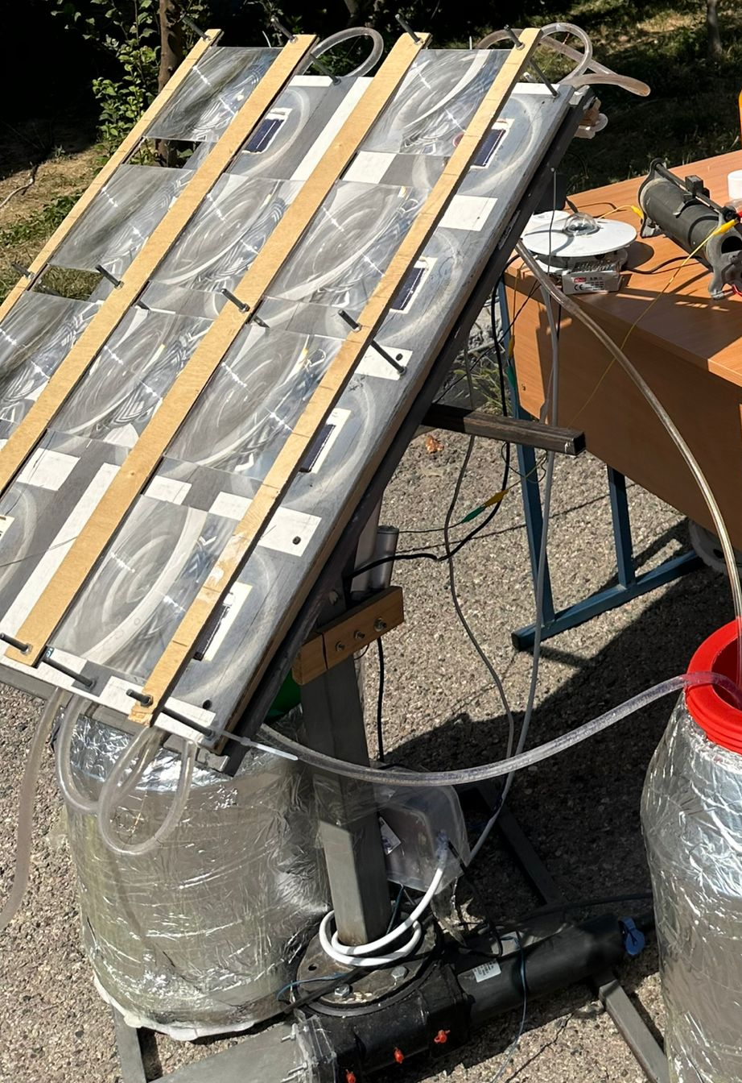

Сурет 4.3 – Адаптивті салқындату жүйесі бар төмен концентрациялы фотоэлектрлік жүйесі

Күн сәулеленуінің концентрациясын арттыру үшін әрбір фотоэлементінің бетінен 8 см қашықтықта орналасқан Френель линзасы орнатылады. Бұл күн сәулесінің тиімді фокусталуына және фотоэлементтегі сәулелену тығыздығын арттыруға мүмкіндік береді, бұл оның шығыс қуатын арттырады.
Жүйені басқару RaspberryPi микрокомпьютері негізінде жасалды. Сурет 4.4-те жүйеде қолданылатын сенсорларды басқару жүйесінің сызбасы көрсетілген.
Күн сәулеленуінің қуатын анықтау үшін жүйе пиронометрді пайдаланады. Ол деректерді RaspberryPi-ға жіберетін ADS1115 аналогты-сандық түрлендіргішке (АСТ) қосылған. АСТ пиронометрден аналогтық сигналды күн сәулеленуіне пропорционал кернеу мен ток деңгейлеріне сәйкес сандық мәндерге түрлендіреді. Бұл деректер нақты уақытта күн ағынының өзгерістерін бақылауға мүмкіндік береді. Электр қуатын анықтау мақсатында INA219 сенсоры фотоэлементі шығаратын кернеу мен токты өлшейді. Ток 17 Ом жүктеме қосылған кезде өлшенеді, бұл қуатты есептеуге мүмкіндік береді. 10 фотоэлементтің әрқайсысының салқындату жүйесі бар. Температура 40°С-тан асқанда су сорғысын транзистор іске қосады; температура 25°C дейін төмендегенде, салқындату тоқтайды. Салқындату режимдерін таңдау YF-S201 су ағынын өлшейтін сенсор негізінде басқарылады. Микроконтроллерден төмен және жоғары режимдерге сейкес 40% және 100% мәндері таңдалады. Барлық жиналған деректер автоматты түрде Google Drive-қа тасымалданады. Деректерді өңдеу және сымсыз тарату Wi-Fi арқылы жүзеге асырылады. Жүйенің қуат көзі бөлек ұйымдастырылған: сенсорлар жүйесі үшін 5 В, су сорғылары үшін 12 В.

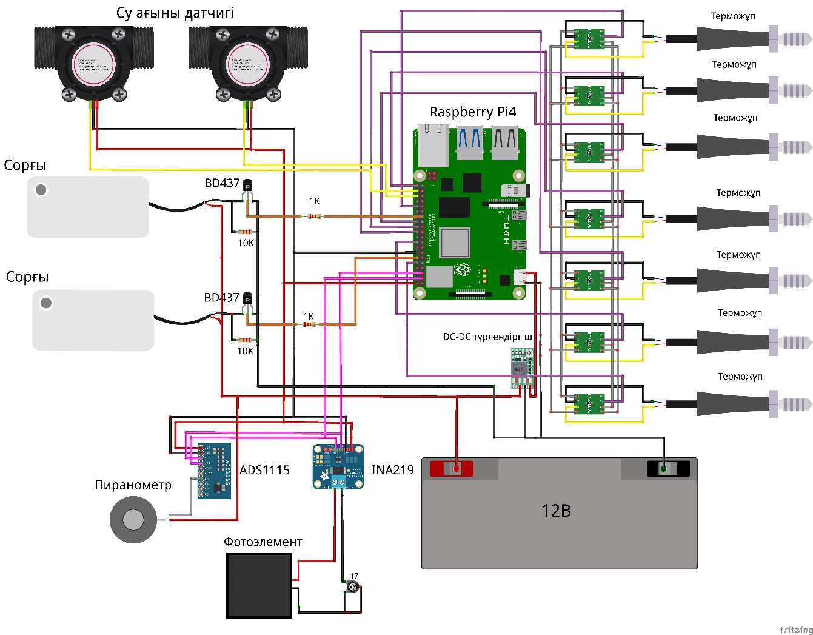

Сурет 4.4 – RaspberryPi микрокомпьютері негізіндегі басқару жүйесі [108]

Әртүрлі режимдерге ауысу үшін адаптивті басқару алгоритмі қолданылады (сурет 4.5). Бұл алгоритм бойынша салқындату уақыты берілген уақыттан ұзақ жұмыс жасаса жүйе келесі режимге ауысады.
Алгоритм бойынша температура сенсорларынан келген мән 40°C-пен салыстырылып, одан асқан жағдайда салқындату жүйесі қосылады. Сорғы іске қосылған уақыттан бастап 300 секундтан кейін сенсордан алынып отырған температура мәні 25 °C-қа жеткендігі тексеріледі. 300 секунд уақытының таңдап алыну себебі сурет 4.2-де көрсетілгендей жоғары күн сәулеленуі бұл уақыт аралығында температура тепе-теңдік күйге келіп үлгереді, алайда 25 °C-тан жоғары температураларда. Төменгі шектегі температура мәніне жетпеген жағдайда микроконтроллер су ағынын өзгерту үшін келесі режимге сәйкес мәнге ауыстырады.

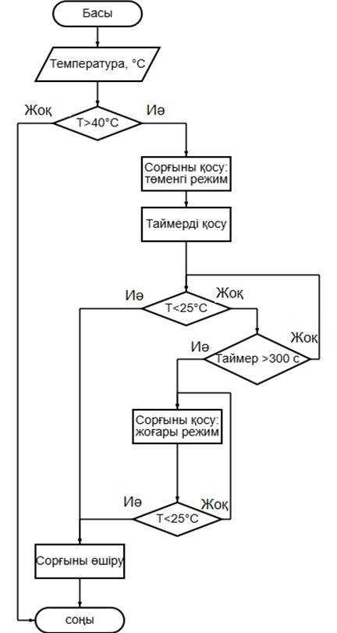

Сурет 4.5 – Адаптивті басқару алгоритмі [108]

Алгоритмге сәйкес режимдерді ауыстыру су сорғысы тұтынатын энергияны азайтуға мүмкіндік береді. Мысалы күн сәулеленуінің қуаты аз күндері салқындату жүйесі төмен режимде жұмыс істей алады, ал күн сәулеленуінің қуаты жоғары күндері режимді жоғарылату арқылы салқындатуға кететін уақытта азайтуға болады.
Тәжірибе бұлтты және ашық күні сағат 13:00- 17:00 аралығында жасалды. Бұл күндерге сәйкес күн сәулеленуі сурет 4.6-да көрсетілен.
Сурет 4.6-дан бұлтты күні ауытқулардың көп болуын және ашық күні күн сәулеленуінің Күн батуымен сәйкес төмендеуін байқаймыз.
Адаптивті жүйенің энергия тұтынуын салыстыру мақсатында фотоэлементтердің жартысы әрдайым жоғары режимде жұмыс жасап отырды. Бұл дәстүрлі салқындату жүйелеріне сәйкес максималды мәннен минималды мәнге жеткенше бір ғана су ағынымен салқындататын жүйе. Ал адаптивті жүйе төменгі және жоғары режимдер арасында алгоритм бойынша таңдау жасайды.

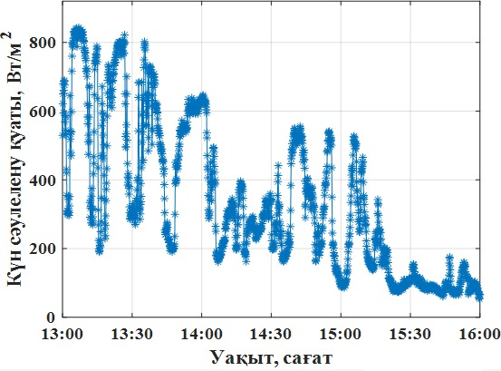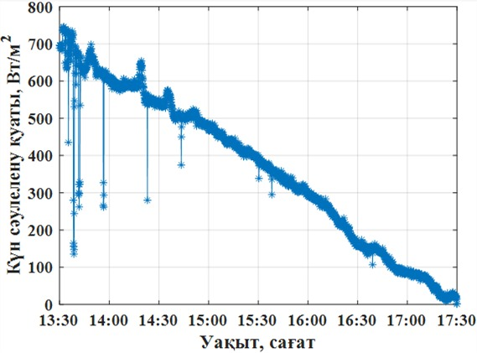
а б

Сурет 4.6 – Бұлтты (а) және ашық (б) күнгі күн сәулеленуінің қуаты [108]

Тәжірибе барысындағы фотоэлемент температурасы сурет 4.7-дегідей өзгеріп отырды. Мұнда күн сәулеленуінің қуатының мәні 800 Вт/м² болды және жүйе температура 40 °C-тан асқанда салқынату іске қосылған.

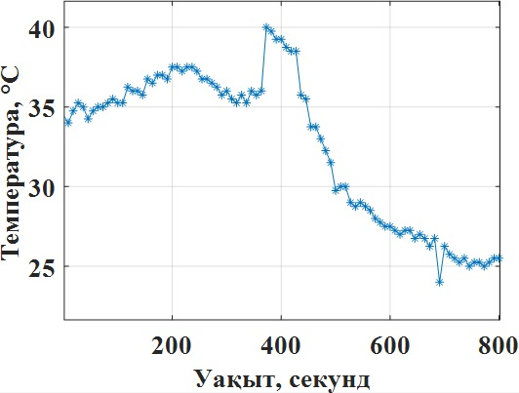

Сурет 4.7 – Фотоэлемент температурасының өзгерісі [108]

Тәжірибе барысында панель күнге бағытталып көлбеу орналастырылды, бұл өз кезегінде түтіктермен су қозғалысына әсер етті. Яғни су сорғысы көбірек энергия тұтынды және ол кесте 4.3-те көрсетілген мәндер бойынша жұмыс жасады. Бір элементпен жүргізілген тәжірибеде ток мәндері аз, себебі жүйе көлденең орналасты.

Кесте 4.3 –Тәжірибе барысындағы сорғы параметрлері
Режимдер | Көлемдік ағын мәні, м³/с | Ток, А | Кернеу, В | Қуат, Вт
Төмен | 8,33 × 10⁻⁶ | 0,6 | 12 | 7,2
Жоғары | 5 × 10⁻⁵ | 0,7 | 12 | 8,4

Нәтижесінде бұлтты және ашық күні сағат 13:00-17:00 аралығында салқындату жүйесі істеген уақыт табылып, оның жұмысы анықталды. Сурет 4.8-де адаптивті және дәстүрлі жүйелердің жұмысы салыстырылды.

а
б

Сурет 4.8 – Бұлтты және ашық күнгі салқындату жүйесінің жұмысы [108]

Сурет 4.8, а-да бұлтты күнгі нәтижелер көрсетілген, онда қослу саны аз екенін көре аламыз және бұл күнде төменгі режиммен салқындату жеткілікті болды. Күн сәулеленуінің қуаты күні бойы ауытқып тұру себебінен алгоритм бойынша жоғарғы режимге ауысу қажет етілмеді, яғни салқындату жүйесі аз энергия тұтынды. Тәжірибе бойы адаптивті салқындату жүйе жұмысы 8554,8 Дж болса, дәстүрлі жүйе жұмысы 9912 Дж құрады.
Сурет 4.8, б-да ашық күнгі нәтижелер бойынша салқындату жүйесінің қосылу саны жиірек екені көрсетілген. Бұл күні салқындату уақыты 300 секундтан асқан кезде алгоритм бойынша жоғары режимге көшіп отырды. Дегенмен адаптивті салқындату жүйесінің 13:00-17:00 аралығындағы жұмысы 34 995,2 Дж, ал дәстүрлі жүйенің жұмысы 39 883,2 Дж құрады [108]
Қорытындылай келе, адаптивті басқару алгоритмі негізінде салқындату жүйесінің оңтайлы қолдануын қамтамасыз етуге болатынын және бұл дәстүрлі жүйемен салыстырғанда 12%-ға аз энергия тұтынатынын көрсетті.

4.2 Төртінші бөлім бойынша қорытынды
Төмен концентрациялы фотоэлектрлік жүйе үшін адаптивті салқындату жүйесі қарастырылды. Бірінші кезеңде күн имтаторы мен жалғыз фотоэлемент арқылы эксперимент жүргізілді, оның негізінде адаптивті басқару алгоритмі жасалды. Бұл алгоритм ашық және бұлтты ауа райында нақты жұмыс жағдайында сынақтан өтті.
Эксперименттік нәтижелер ұсынылған алгоритм судың тұрақты максималды ағыны жылдамдығымен жұмыс істейтін дәстүрлі жүйемен салыстырылды және салқындату жүйесінің энергия тұтынуын 12%-ға төмендеткенін көрсетті. Ұсынылған адаптивті басқару жүйесі IoT технологиялары арқылы фотоэлемент температурасына негізделген су ағынын төменгі және жоғары деңгейлерде реттейді. Төмен концентрациялы фотоэлектрлік жүйе 10 фотоэлементтен және Френель линзасынан, терможұптар және пирометрмен жабдықталған Raspberry Pi микрокомпьютеріне негізделген сенсорлық жүйеден және су сорғысы мен су ағыны датчигінен тұрады. Жүйе нақты уақытта параметрлерді өлшеуге, су сорғысын басқаруға және фотоэлементтің шығыс деректерін Wi-Fi арқылы жіберуге мүмкіндік береді.
Осы бөлім бойынша алынған нәтижелер негізінде №4 тұжырымдама ұсынылды.
Осылайша, жүргізілген зерттеу жұмысы төмен концентрациялы фотоэлектрлік жүйелерде салқындату процестерінің энергия тиімділігін арттыру құралы ретінде адаптивті басқару алгоритмдері мен коммуникациялық технологияларды біріктірудің тиімділігін растады.

ҚОРЫТЫНДЫ

Диссертациялық жұмысты қорытындылай келе, төмен концентрациялы фотоэлектрлік жүйелерде қолданылатын оптикалық элементтердің геометриясы, фотоэлектрлік жүйенің параметрлері мен шығыс сипаттамаларына концентрациялаушы элементтердің әсері, сонымен қатар салқындату процестері және элементтер бетінің температурасының таралу заңдылықтары зерттелді. Зерттеуде жазық ойыс линза және шағылыстырғыш беттері бар Френель линзасына, сондай-ақ П-тәрізді конструкцияға негізделген төмен концентрациялы фотоэлектрлік жүйелерді модельдеу жасалды. Концентраторлық жүйелерде пайда болатын температураның артуы мәселесін шешу үшін адаптивті сумен салқындату жүйесі негізінде төмен концентрациялы фотоэлектрлік жүйе жасалды. Сонымен қатар, ұсынылған фотоэлектрлік жүйелерде қолданылатын күнді бақылау жүйелерінің энергия тиімділігі мен энергия тұтынуы талданды. Диссертациялық жұмыста келесідей негізгі нәтижелер алынды:
- Концентрация коэффициенті мен қабылдау бұрышының көбейтіндісінің мәні (CAP) тұрғысынан алғанда, жазық ойыс линзасы және шағылыстырғыш беттері бар Френель линзасына негізделген төмен концентрациялы фотоэлектрлік жүйе дәстүрлі LCPV жүйесінен 2,9 есе артық нәтиже көрсетті. Ол күн сәулесінің қаншалықты концентрациялануы мен концентраторға күн сәулесін тиімді түсіре алатын бұрыштар ауқымы арасындағы байланысты білдіреді.
- Жазық ойыс линза мен шағылыстырғыш беттері бар Френель линзасына негізделген төмен концентрациялы фотоэлектрлік жүйенің күнді бақылау механизмі ∆a = 24° диапазонында жұмыс істей отырып, дәстүрлі ∆a = 2° диапазондағы екі осьті күн трекерімен салыстырғанда көлденең қозғалыста энергияны 21%-ға, тік қозғалыста 37%-ға аз тұтынады. Нәтижесінде, жалпы энергия шығыны дәстүрлі екі осьті трекерге қарағанда 27%-ға төмен болады.
- П-тәрізді төмен концентрациялы жүйе тоғыз концентрацияланбаған фотоэлементтермен салыстырғанда 2,2 есе көп энергия өндірді.
- Төмен концентрациялы фотоэлектрлік жүйе үшін адаптивті салқындату алгоритмі әзірленіп, дәстүрлі тұрақты ағынды тәсілдерге қарағанда, күн сәулеленуінің қуаты мен фотоэлемент температурасына сәйкес су ағынын реттейтіні көрсетілді, осылайша салқындату жүйесі оңтайландырылды. Нәтижесінде дәстүрлі жүйемен салыстырғанда салқындату жүйесінің шығынын 12 %-ға төмендетті.
Қойылған ғылыми міндеттердің орындалуын бағалай келе, олар толық көлемде шешілді деп айтуға болады. Алынған нәтижелер төмен концентрациялы фотоэлектрлік жүйелерді жобалау, оңтайландыру және олардың түрлендіру тиімділігін бағалау барысында тәжірибелік негіз ретінде қолданылуы мүмкін.

ПАЙДАЛАНЫЛҒАН ӘДЕБИЕТТЕР ТІЗІМІ
- Ejaz A., Babar H., Ali H. M., Jamil F., Janjua M. M., Fattah I. R., Zafar S., Li C. Concentrated photovoltaics as light harvesters: Outlook, recent progress, and challenges // Sustainable Energy Technologies and Assessments. – 2021. – Vol. 46. – P. 101199.
- Iqbal W., Ullah I., Shin S. Optical developments in concentrator photovoltaic systems – a review // Sustainability. – 2023. – Vol. 15, No. 13. – P. 10554.
- Khamooshi M., Salati H., Egelioglu F., Hooshyar Faghiri A., Tarabishi J., Babadi S. A review of solar photovoltaic concentrators // International Journal of Photoenergy. – 2014. – Vol. 2014, No. 1. – P. 958521.
- Freier D., Ramirez-Iniguez R., Jafry T., Muhammad-Sukki F., Gamio C. A review of optical concentrators for portable solar photovoltaic systems for developing countries // Renewable and Sustainable Energy Reviews. – 2018. – Vol. 90. – P. 957–968.
- Maka A. O., O'Donovan T. S. A review of thermal load and performance characterisation of a high concentrating photovoltaic (HCPV) solar receiver assembly // Solar Energy. – 2020. – Vol. 206. – P. 35–51.
- Yamaguchi M., Dimroth F., Geisz J. F., Ekins-Daukes N. J. Multi-junction solar cells paving the way for super high-efficiency // Journal of Applied Physics. – 2021. – Vol. 129, No. 24.
- Fu L., Leutz R., Annen H. P. Secondary optics for Fresnel lens solar concentrators // Nonimaging Optics: Efficient Design for Illumination and Solar Concentration VII. – 2010. – Vol. 7785. – P. 81–86. – SPIE. – DOI: 10.1117/12.860438.
- Renno C. Characterization of spherical optics performance compared to other types of optical systems in a point-focus CPV system // Thermal Science and Engineering Progress. – 2022. – Vol. 29. – P. 101201.
- Chong K. K., Lau S. L., Yew T. K., Tan P. C. Design and development in optics of concentrator photovoltaic system // Renewable and Sustainable Energy Reviews. – 2013. – Vol. 19. – P. 598–612.
- Singhy A., Thakur R., Kumar R. Experimental analysis for co-generation of heat and power with convex lens as SOE and linear Fresnel lens as POE using active water stream // Renewable Energy. – 2021. – Vol. 163. – P. 740–754.
- Tien N. X., Shin S. A novel concentrator photovoltaic (CPV) system with the improvement of irradiance uniformity and the capturing of diffuse solar radiation // Applied Sciences. – 2016. – Vol. 6, No. 9. – P. 251.
- Alamri Y., Mahmoud S., AL-Dadah R. Thermal modelling of multi-junction solar cells assembly under Fresnel-based concentrator photovoltaic/thermal system // International Conference on Applied Energy. – Västerås, Sweden, 2019.
- Ullah I. Development of Fresnel-based concentrated photovoltaic (CPV) system with uniform irradiance // Journal of Daylighting. – 2014. – Vol. 1, No. 1. – P. 2–7.
- Elgeziry M., Hatem T. Designing a dual-axis open-loop solar tracker for CPV applications // 2020 47th IEEE Photovoltaic Specialists Conference (PVSC). – IEEE, 2020. – P. 1522–1524.
- Zou Y. H., Yang T. S. Optical performance analysis of a HCPV solar concentrator yielding highly uniform cell irradiance // Solar Energy. – 2014. – Vol. 107. – P. 1–11.
- El Himer S., El Ayane S., El Yahyaoui S., Salvestrini J. P., Ahaitouf A. Photovoltaic concentration: research and development // Energies. – 2020. – Vol. 13, No. 21. – P. 5721.
- Abbas Q., Sarwar J., Arafat S. M., Tayyab M., Uddin G. M., Niazi S. G., McCormack S. J. Performance analysis of a medium concentrated photovoltaic system thermally regulated by phase change material: phase change material selection and comparative analysis for different climates // Applied Thermal Engineering. – 2024. – Vol. 236. – P. 121653.
- Hamza M., Kechiche O. B. H. B., Barkaoui B., Sammouda H. Performance comparison between commercial mono-crystalline and poly-crystalline PV modules under LCPV conditions // Proceedings of the 2017 International Conference on Green Energy Conversion Systems (GECS). – IEEE, 2017. – P. 1–6.
- Parupudi R. V., Singh H., Kolokotroni M., Tavares J. Long term performance analysis of low concentrating photovoltaic (LCPV) systems for building retrofit // Applied Energy. – 2021. – Vol. 300. – P. 117412.
- Poulek V., Khudysh A., Libra M. Self powered solar tracker for low concentration PV (LCPV) systems // Solar Energy. – 2016. – Vol. 127. – P. 109–112.
- Antonini A., Butturi M. A., Zurru P. Development of a mirror-based LCPV module and test results // Progress in Photovoltaics: Research and Applications. – 2015. – Vol. 23. – P. 1668–1677.
- Philipps S. P., Bett A. W., Horowitz K., Kurtz S. Current status of concentrator photovoltaic (CPV) technology // Golden, CO (United States): National Renewable Energy Laboratory (NREL), 2015.
- Grasso G., Righetti A., Ubaldi M. C., Morichetti F., Pietralunga S. M. Competitiveness of stationary planar low concentration photovoltaic modules using silicon cells: a focus on concentrating optics // Solar Energy. – 2012. – Vol. 86, No. 6. – P. 1725–1732. – DOI: 10.1016/j.solener.2012.03.015.
- Amanlou Y., Hashjin T. T., Ghobadian B., Najafi G., Mamat R. A comprehensive review of uniform solar illumination at low concentration photovoltaic (LCPV) systems // Renewable and Sustainable Energy Reviews. – 2016. – Vol. 60. – P. 1430–1441.
- Zahedi A. Review of modelling details in relation to low-concentration solar concentrating photovoltaic // Renewable and Sustainable Energy Reviews. – 2011. – Vol. 15, No. 3. – P. 1609–1614.
- Butler B. A., Van Dyk E. E., Vorster F. J., Okullo W., Munji M. K., Booysen P. Characterization of a low concentrator photovoltaics module // Physica B: Condensed Matter. – 2012. – Vol. 407, No. 10. – P. 1501–1504.
- Xu G., Zhang X., Deng S. Experimental study on the operating characteristics of a novel low-concentrating solar photovoltaic/thermal integrated heat pump water heating system // Applied Thermal Engineering. – 2011. – Vol. 31, No. 17–18. – P. 3689–3695.
- Abdel-Hadi Y. A., Sabry M., Ghitas A., Singh H., Redpath D. V-trough optimization for a multipurpose integrated solar energy project in Helwan of Egypt // IOP Conference Series: Materials Science and Engineering. – 2021. – Vol. 1171, No. 1. – P. 012006.
- Weber K. J., Everett V., Deenapanray P. N. K., Franklin E., Blakers A. W. Modeling of static concentrator modules incorporating Lambertian or V-groove rear reflectors // Solar Energy Materials and Solar Cells. – 2006. – Vol. 90, No. 12. – P. 1741–1749.
- Tang R., Liu X. Optical performance and design optimization of V-trough concentrators for photovoltaic applications // Solar Energy. – 2011. – Vol. 85, No. 9. – P. 2154–2166.
- Baig H., Siviter J., Li W., Paul M. C., Montecucco A., Rolley M. H., et al. Conceptual design and performance evaluation of a hybrid concentrating photovoltaic system in preparation for energy // Energy. – 2018. – Vol. 147. – P. 547–560.
- Baig H., Montecucco A., Siviter J., Li W., Paul M., Sweet T., et al. Indoor characterization of a reflective type 3D LCPV system // AIP Conference Proceedings. – 2016. – Vol. 1766, No. 1. P.020002.
- Schuetz M. A., Shell K. A., Brown S. A., Reinbolt G. S., French R. H., Davis R. J. Design and construction of a ∼7× low-concentration photovoltaic system based on compound parabolic concentrators // IEEE Journal of Photovoltaics. – 2012. – Vol. 2, No. 3. – P. 382–386.
- Parupudi R. V., Singh H., Kolokotroni M. Low Concentrating Photovoltaics (LCPV) for buildings and their performance analyses // Applied Energy. – 2020. – Vol. 279. – 115839.
- Xuan Q., Li G., Pei G., Lu Y., Su Y., Ji J. Optical design and experiment evaluation of a novel asymmetric compound parabolic concentrator (ACPC) integration with PV for building south wall application // IOP Conference Series: Materials Science and Engineering. – 2019. – Vol. 556, No. 1. – P. 012019.
- Mallick T. K., Eames P. C. Electrical performance evaluation of low‐concentrating non‐imaging photovoltaic concentrator // Progress in Photovoltaics: Research and Applications. – 2008. – Vol. 16, No. 5. – P. 389–398.
- Sarmah N., Mallick T. K. Design, fabrication and outdoor performance analysis of a low concentrating photovoltaic system // Solar Energy. – 2015. – Vol. 112. – P. 361–372.
- Verma S., Verma A., Kumar V., Gangil B. Concentrated photovoltaic thermal systems using Fresnel lenses – A review // Materials Today: Proceedings. – 2021. – Vol. 44. – P. 4256–4260.
- Zhang L., Jing D., Zhao L., Wei J., Guo L. Concentrating PV/T hybrid system for simultaneous electricity and usable heat generation: a review // International Journal of Photoenergy. – 2012. – Vol. 2012, No. 1. – P. 869753.
- Xie W. T., Dai Y. J., Wang R. Z., Sumathy K. Concentrated solar energy applications using Fresnel lenses: A review // Renewable and Sustainable Energy Reviews. – 2011. – Vol. 15, No. 6. – P. 2588–2606.
- Rashid F. L., Al-Obaidi M. A., Mahdi A. J., Ameen A. Advancements in Fresnel Lens Technology across Diverse Solar Energy Applications: A Comprehensive Review // Energies. – 2024. – Vol. 17, No. 3. – P. 569.
- El Himer S., Al Ayane S., Ahaitouf A. Optical modeling and performance design of a Fresnel lens for CPV units // IOP Conference Series: Materials Science and Engineering. – 2020. – Vol. 937, No. 1. – P. 012025.
- Cvetkovic A., Mohedano R., Gonzalez O., Zamora P., Benitez P., Fernandez P. M., Miñano J. C. Performance modeling of Fresnel-based CPV systems: effects of deformations under real operation conditions // AIP Conference Proceedings. – 2011. – Vol. 1407, No. 1. – P. 74–78.
- Yeh N. Analysis of spectrum distribution and optical losses under Fresnel lenses // Renewable and Sustainable Energy Reviews. – 2010. – Vol. 14, No. 9. – P. 2926–2935.
- Drury E., Lopez A., Denholm P., Margolis R. Relative performance of tracking versus fixed tilt photovoltaic systems in the USA // Progress in Photovoltaics: Research and Applications. – 2014. – Vol. 22, No. 12. – P. 1302–1315.
- Kumar V., Shrivastava R. L., Untawale S. P. Fresnel lens: A promising alternative of reflectors in concentrated solar power // Renewable and Sustainable Energy Reviews. – 2015. – Vol. 44. – P. 376–390.
- Gol A. E., Ščasný M. Techno-economic analysis of fixed versus sun-tracking solar panels // International Journal of Renewable Energy Development. – 2023. – Vol. 12, No. 3. – P. 615.
- Akisawa A., Hiramatsu M., Ozaki K. Design of dome-shaped non-imaging Fresnel lenses taking chromatic aberration into account // Solar Energy. – 2012. – Vol. 86, No. 3. – P. 877–885.
- Goldstein A., Gordon J. M. Tailored solar optics for maximal optical tolerance and concentration // Solar Energy Materials and Solar Cells. – 2011. – Vol. 95, No. 2. – P. 624–629.
- El Himer S., Ahaitouf A., El-Yahyaoui S., Mechaqrane A., Ouagazzaden A. A comparative study of four secondary optical elements for CPV systems // AIP Conference Proceedings. – 2018. – Vol. 30003, No. 1.
- Pham T. T., Vu N. H., Shin S. Novel design of primary optical elements based on a linear Fresnel lens for concentrator photovoltaic technology // Energies. – 2019. – Vol. 12, No. 7. – P. 1209.
- Bione J., Vilela O. C., Fraidenraich N. Comparison of the performance of PV water pumping systems driven by fixed, tracking and V-trough generators // Solar Energy. – 2004. – Vol. 76, No. 6. – P. 703–711.
- Sumathi V., Jayapragash R., Bakshi A., Akella P. K. Solar tracking methods to maximize PV system output – a review of the methods adopted in recent decade // Renewable and Sustainable Energy Reviews. – 2017. – Vol. 74. – P. 130–138.
- Larico E. R. A., Gutierrez A. C. Solar tracking system with photovoltaic cells: experimental analysis at high altitudes // International Journal of Renewable Energy Development. – 2022. – Vol. 11, No. 3. – P. 630.
- El Himer S., El-Yahyaoui S., Mechaqrane A., Ahaitouf A. Comparative study of two CPV optical concentrators using a Fresnel lens as primary optical element // IOP Conference Series: Materials Science and Engineering. – 2017. – Vol. 186, No. 1. – P. 012033.
- Ferrer-Rodríguez J. P., Baig H., Fernández E. F., Almonacid F., Mallick T., Pérez-Higueras P. Optical modeling of four Fresnel-based high-CPV units // Solar Energy. – 2017. – Vol. 155. – P. 805–815.
- Dosymbetova G., Mekhilef S., Saymbetov A., Nurgaliyev M., Kapparova A., Manakov S., Orynbassar S., Kuttybay N., Svanbayev Y., Yuldoshev I., Zholamanov B. Modeling and simulation of silicon solar cells under low concentration conditions // Energies. – 2022. – Vol. 15. – P. 9404.
- Wiesenfarth M., Steiner M., Wolf J., Schmidt T., Bett A. W. Investigation of different Fresnel lens designs and methods to determine the optical efficiency // AIP Conference Proceedings. – 2014. – Vol. 1616, No. 1. – P. 97–101.
- Jing L., Liu H., Wang Y., Xu W., Zhang H., Lu Z. Design and optimization of Fresnel lens for high concentration photovoltaic system // International Journal of Photoenergy. – 2014. – Vol. 2014. – P. 539891.
- Du B., Hu E., Kolhe M. Performance analysis of water cooled concentrated photovoltaic (CPV) system // Renewable and Sustainable Energy Reviews. – 2012. – Vol. 16, No. 9. – P. 6732–6736.
- Fouad M. M., Shihata L. A., Morgan E. I. An integrated review of factors influencing the performance of photovoltaic panels // Renewable and Sustainable Energy Reviews. – 2017. – Vol. 80. – P. 1499–1511.
- Rodrigues E. M. G., Melicio R., Mendes V. M. F., Catalao J. P. Simulation of a solar cell considering single-diode equivalent circuit model // International Conference on Renewable Energies and Power Quality. – Spain, 2011. – Vol. 1, No. 9.
- Radziemska E. The effect of temperature on the power drop in crystalline silicon solar cells // Renewable Energy. – 2003. – Vol. 28, No. 1. – P. 1–12.
- Jakhar S., Soni M. S., Gakkhar N. Historical and recent development of concentrating photovoltaic cooling technologies // Renewable and Sustainable Energy Reviews. – 2016. – Vol. 60. – P. 41–59.
- Sargunanathan S., Elango A., Tharves Mohideen S. Performance enhancement of solar photovoltaic cells using effective cooling methods: A review // Renewable and Sustainable Energy Reviews. – 2016. – Vol. 64. – P. 382–393.
- Royne A., Dey C. J., Mills D. R. Cooling of photovoltaic cells under concentrated illumination: a critical review // Solar Energy Materials and Solar Cells. – 2005. – Vol. 86, No. 4. – P. 451–483.
- Ibrahim K. A., Luk P., Luo Z. Cooling of concentrated photovoltaic cells — a review and the perspective of pulsating flow cooling // Energies. – 2023. – Vol. 21, No. 6. – P. 2842.
- Abou Akrouch M., Faraj J., Hachem F., Castelain C., Khaled M. A comprehensive review and comparison of cooling techniques for photovoltaic panels: an emphasis on experimental setup and energy efficiency ratios // International Journal of Thermofluids. – 2024. – Vol. 23. – P. 100774.
- Nižetić S., Papadopoulos A. M., Giama E. Comprehensive analysis and general economic-environmental evaluation of cooling techniques for photovoltaic panels. Part I: Passive cooling techniques // Energy Conversion and Management. – 2017. – Vol. 149. – P. 334–354.
- García I., Victoria M., Antón I. Temperature effects on CPV solar cells, optics and modules // Handbook of Concentrator Photovoltaic Technology. – 2016. – P. 245–292.
- Radwan A., Emam M., Ahmed M. Comparative study of active and passive cooling techniques for concentrated photovoltaic systems // Exergetic, Energetic and Environmental Dimensions. – Academic Press, 2018. – P. 475–505.
- Bahaidarah H. M. S., Baloch A. A. B., Gandhidasan P. Uniform cooling of photovoltaic panels: a review // Renewable and Sustainable Energy Reviews. – 2016. – Vol. 57. – P. 1520–1544.
- Xiao M., et al. A review on recent development of cooling technologies for concentrated photovoltaics (CPV) systems // Energies. – 2018. – Vol. 11, No. 12. – P. 3416.
- Nižetić S., Čoko D., Yadav A., Grubišić-Čabo F. Water spray cooling technique applied on a photovoltaic panel: the performance response // Energy Conversion and Management. – 2016. – Vol. 108. – P. 287–296.
- Moharram K. A., Abd-Elhady M. S., Kandil H. A., El-Sherif H. Enhancing the performance of photovoltaic panels by water cooling // Ain Shams Engineering Journal. – 2013. – Vol. 4, No. 4. – P. 869–877.
- Hadipour A., Zargarabadi M. R., Rashidi S. An efficient pulsed-spray water cooling system for photovoltaic panels: experimental study and cost analysis // Renewable Energy. – 2021. – Vol. 164. – P. 867–875.
- Mohsenzadeh M., Shafii M. B. A novel concentrating photovoltaic/thermal solar system combined with thermoelectric module in an integrated design // Renewable Energy. – 2017. – Vol. 113. – P. 822–834.
- Dosymbetova G., et al. Neural network based active cooling system with IoT monitoring and control for LCPV silicon solar cells // IEEE Access. – 2023. – Vol. 11. – P. 52585–52602.
- Elminshawy N. A. S., et al. Experimental investigation of a V-trough PV concentrator integrated with a buried water heat exchanger cooling system // Solar Energy. – 2019. – Vol. 193. – P. 706–714.
- Al Tarabsheh A., et al. Investigation of temperature effects in efficiency improvement of non-uniformly cooled photovoltaic cells // Chemical Engineering Transactions. – 2013. – Vol. 35.
- Zubeer S. A., Ali O. Performance analysis and electrical production of photovoltaic modules using active cooling system and reflectors // Ain Shams Engineering Journal. – 2020.
- Zubeer S. A., Ali O. M. Experimental and numerical study of low concentration and water-cooling effect on PV module performance // Case Studies in Thermal Engineering. – 2022. – Vol. 34. – 102007.
- Chaabane M., Mhiri H., Bournot P. Performance optimization of water-cooled concentrated photovoltaic system // Heat Transfer Engineering. – 2016. – Vol. 37, No. 1. – P. 76–81.
- Orynbassar S., Almen D., Mekhilef S., Kapparova A., Dosymbetova G., Nurgaliyev M., Saymbetov А., Ibraimov M., Kuttybay N., Yershov E., Koshkarbay N., Zholamanov B., Bolatbek A. Minimum solar tracking system for a Fresnel lens-based LCPV // Renewable Energy. – 2024. – Vol. 237. – 121607.
- Құттыбай Н. Б., Орынбасар С. О., Саймбетов А. К., Нұрғалиев М. К. Ибраимов М. К., Досымбетова Г. Б., Болатбек А. Б., Қошқарбай Н. Ж., Жоламанов Б. Н., Каппарова А. А., Әлмен Д. Б. Минималды күнді бақылау жүйесі бар төмен концентрациялы фотоэлектрлік жүйе // Қазақстан Республикасы: «Ұлттық зияткерлік меншік институты», өнертабысқа патент №37370 – 2025.
- Sellami N., Mallick T. K. Optical characterisation and optimisation of a static window integrated concentrating photovoltaic system // Solar Energy. – 2013. – Vol. 91. – P. 273–284.
- Renno C., Perone A. Experimental modeling of the optical and energy performances of a point-focus CPV system applied to a residential user // Energy. – 2021. – Vol. 215. – 119156.
- Pérez-Higueras P., Ferrer-Rodríguez J. P., Almonacid F., Fernández E. F. Efficiency and acceptance angle of high concentrator photovoltaic modules: current status and indoor measurements // Renewable and Sustainable Energy Reviews. – 2018. – Vol. 94. – P. 143–153.
- Kazem H. A., Yousif J. H. Comparison of prediction methods of photovoltaic power system production using a measured dataset // Energy Conversion and Management. – 2017. – Vol. 148. – P. 1070–1081.
- Soulayman S., Hammoud M. Optimum tilt angle of solar collectors for building applications in mid-latitude zone // Energy Conversion and Management. – 2016. – Vol. 124. – P. 20–28.
- Lv Y., Si P., Rong X., Yan J., Feng Y., Zhu X. Determination of optimum tilt angle and orientation for solar collectors based on effective solar heat collection // Applied Energy. – 2018. – Vol. 219. – P. 11–21.
- Künnemeyer R., Anderson T. N., Duke M., Carson J. K. Performance of a V-trough photovoltaic/thermal concentrator // Solar Energy. – 2014. – Vol. 101. – P. 19–27.
- Saymbetov A., Mekhilef S., Kuttybay N., Nurgaliyev M., Tukymbekov D., Meiirkhanov A., Dosymbetova G., Svanbayev Y. Dual-axis schedule tracker with an adaptive algorithm for a strong scattering of sunbeam // Solar Energy. – 2021. – Vol. 224. – P. 285–296.
- Kuttybay N., Saymbetov A., Mekhilef S., Nurgaliyev M., Tukymbekov D., Dosymbetova G., Meiirkhanov A., Svanbayev Y. Optimized single-axis schedule solar tracker in different weather conditions // Energies. – 2020. – Vol. 13. – 5226.
- Kuttybay N., Saymbetov A., Mekhilef S., Nurgaliyev M., Tukymbekov D., Dosymbetova G., Meiirkhanov A., Svanbayev Y. Optimized single-axis schedule solar tracker in different weather conditions // Energies. – 2020. – Vol. 13. – 5226.
- Kapparova A., Orynbassar S., Dosymbetova G., Almen D., Yershov E., Saymbetov A., Nurgaliyev M., Algazin N., Sharipbay A., Zhastalapova D. Modeling П-shaped concentrating optics for LCPV solar cells using Fresnel lens // Latvian Journal of Physics and Technical Sciences. – 2024. – No. 5. – P. 101–116.
- Almen D., Kapparova A., Yershov E., Orynbassar S., Dosymbetova G., Nurgaliyev M., Saymbetov A., Kuttybay N., Zholamanov B., Bolatbek A., Koshkarbay N. Output power analysis of low concentrated solar cells with Fresnel lens optics // Optik. – 2024. – Vol. 317. – P. 172088.
- Beepat K. G., et al. COMSOL multiphysics-based modeling approach to solar cell development // International Journal of Modern Physics B. – 2023. – Vol. 37, No. 12. – 2350114.
- Al-Rousan N., Mat Isa N. A., Mat Desa M. K. Advances in solar photovoltaic tracking systems: A review // Renewable and Sustainable Energy Reviews. – 2018. – Vol. 82. – P. 2548–2569.
- Asselman A., Khaldi M., Aammou S. Enhancing the prediction of student performance based on the machine learning XGBoost algorithm // Interactive Learning Environments. – 2023. – Vol. 31, No. 6. – P. 3360–3379.
- Smith P. F., Ganesh S., Liu P. A comparison of random forest regression and multiple linear regression for prediction in neuroscience // Journal of Neuroscience Methods. – 2013. – Vol. 220, No. 1. – P. 85–91.
- Wang W., Men C., Lu W. Online prediction model based on support vector machine // Neurocomputing. – 2008. – Vol. 71, No. 4–6. – P. 550–558.
- Loh W.-Y. Classification and regression trees // Wiley Interdisciplinary Reviews: Data Mining and Knowledge Discovery. – 2011. – Vol. 1, No. 1. – P. 14–23.
- Iannace G., Ciaburro G., Trematerra A. Wind turbine noise prediction using random forest regression // Machines. – 2019. – Vol. 7, No. 4. – Article 69.
- Orynbassar S., Kapparova A., Dosymbetova G., Almen D., Yershov E., Saymbetov A., Nurgaliyev M., Zholamanov B. Simulation of an active cooling system for low-concentrating photovoltaic solar cells // Acta Polytechnica. – 2025. – Vol. 65, No. 4. – P. 429–441.
- Kapparova A., Orynbassar S., Dosymbetova G., Almen D., Yershov E., Saymbetov A., Nurgaliyev M., Kuttybay N., Algazin N. Modelling of the Pi-Shape Low-Concentrating Photovoltaic Solar Cells // IIUM Engineering Journal. – 2025. – Vol. 26, No. 2. – P. 81–95.
- Al Tarabsheh A., Voutetakis S., Papadopoulos A. I., Seferlis P., Etier I., Saraereh O. Investigation of temperature effects in efficiency improvement of non-uniformly cooled photovoltaic cells // Chemical Engineering Transactions. – 2013. – Vol. 35. – P. 201–206.
- Әлмен Д.Б., Ибраимов М.К., Нұрғалиев М.К., Саймбетов А.К., Бүркіт Ш. А. Төмен концентрациялы фотоэлектрлік жүйелер үшін адаптивті салқындату жүйесі // Қазақстан Республикасы: «Ұлттық зияткерлік меншік институты », авторлық куәлік № 62891 –2025 .

